大阪府

資料２

**＜素案＞**

**第４期大阪府医療費適正化計画**

**令和６（2024）年3月**

**大　阪　府**

目　　次

第１章 計画の背景、概要 1

１. 計画の背景 1

２. 計画の概要 2

第２章 第３期計画の進捗状況 6

第３章 大阪府の医療費や受療行動における現状と課題 14

１. 人口・高齢化等の状況 14

２. 医療費等の状況 16

３. 生活習慣病の状況 28

４. 受療行動や医薬品等の状況 50

第４章 目標と施策 55

１. 基本的な考え方 55

２. 今後の方向性と施策 57

第５章 計画期間における医療費の見込み 82

１. 医療費の見込みの推計方法 82

２. 令和11（2029）年度までの医療費の見込み 85

第６章 計画の推進及び評価 87

１. 計画の推進 87

２. 計画の評価 88

# 計画の背景、概要

## 計画の背景

　我が国は、国民皆保険の下、誰もが安心して医療を受けることができる医療制度を実現し、世界最長の平均寿命や高い保健医療水準を達成してきました。しかしながら、急速な少子高齢化、経済の低成長、国民生活や意識の変化等、医療を取り巻く様々な環境が変化してきており、国民皆保険を堅持し続けていくためには、国民の生活の質の維持及び向上を確保しつつ、今後医療に要する費用（以下「医療費」という。）が過度に増大しないようにしていくとともに、良質かつ適切な医療を効率的に提供する体制の確保を図っていく必要があります。

　このための仕組みとして、国は、平成１８年の医療制度改革において、医療費の適正化を推進するための計画（以下、「医療費適正化計画」という。）に関する制度を創設しました。

　これを受け、大阪府では、国の「医療費適正化に関する施策についての基本的な方針」（以下、「基本方針」という。）に即して、平成２０年８月に第１期、平成２５年３月に第２期、平成３０年３月に第３期大阪府医療費適正化計画を策定し、大阪府の医療費の現状や課題に基づき、具体的な数値目標を設定し、医療費の適正化に向けた取組みを進めてきました。

　また、国においては、医療DXによる医療情報の利活用を通じ、住民の健康の保持の推進及び医療の効率的な提供の推進を図るとともに、医療・介護サービスを効果的かつ効率的に組み合わせた提供の重要性に留意しつつ、医療費適正化計画の目標を設定していくことや、データに基づき医療費の地域差についてその背景も含めて分析し、医療費適正化につなげ、地域差の縮小を目指していくことが重要とされていることから、引き続き、医療費の伸びの適正化に向けた施策を着実に推進する必要があり、これらを踏まえ、今般、第４期大阪府医療費適正化計画を策定するものです。

　なお、本計画は、平成27年（2015年）９月に国連サミットにおいて採択された「持続可能な開発目標（Sustainable Development Goals：SDGs）」の理念を踏襲しており、各取組みの推進を通して、関連するゴールの達成に貢献します。

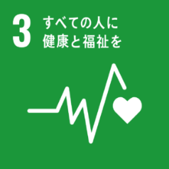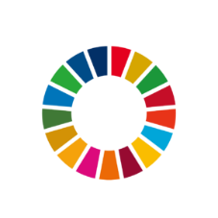

## 計画の概要

### 計画の根拠

第４期大阪府医療費適正化計画は、「高齢者の医療の確保に関する法律」（以下、「法」という。）第９条第1項の規定に基づく法定計画です。

### 計画の期間

近畿厚生局（H28.7.1報告分より集計）

令和６年（２０２４年）度から令和１１年（２０２９年）度までの６年間を計画期間とします。

### 計画の記載事項

#### 必要的記載事項（法第９条第２項）

一 　住民の健康の保持の推進に関し、当該都道府県における医療費適正化の推進のために達成すべき目標に関する事項

二 　医療の効率的な提供の推進に関し、当該都道府県における医療費適正化の推進のために達成すべき目標に関する事項

三　　当該都道府県の医療計画に基づく事業の実施を踏まえ、計画の期間において見込まれる病床の機能の分化及び連携の推進の成果に関する事項

四　　前号に掲げる事項並びに第一号及び第二号の目標を達成するための住民の健康の保持の推進及び医療の効率的な提供の推進により達成が見込まれる医療費適正化の効果を踏まえて、厚生労働省令で定めるところにより算定した計画の期間における医療に要する費用の見込みに関する事項

#### 任意的記載事項（法第９条第３項）

一 　前項第一号及び第二号の目標を達成するために都道府県が取り組むべき施策に関する事項

二 　前項第一号及び第二号の目標を達成するための保険者、後期高齢者医療広域連合、医療機関その他の関係者の連携及び協力に関する事項

三 　当該都道府県における医療に要する費用の調査及び分析に関する事項

四 　計画の達成状況の評価に関する事項

### 計画における目標

国の基本方針において、都道府県における医療費適正化の推進のために達成すべき目標として、おおむね以下の事項について定めるものとされています。

#### 住民の健康の保持の推進に関する目標

①　特定健康診査の実施率

②　特定保健指導の実施率

③　メタボリックシンドロームの該当者及び予備群の減少率

④　たばこ対策

⑤　予防接種

⑥　生活習慣病等の重症化予防の推進

⑦　高齢者の心身機能の低下等に起因した疾病予防・介護予防の推進

⑧　その他予防・健康づくりの推進

#### 医療の効率的な提供の推進に関する目標

①　後発医薬品及びバイオ後続品の使用促進

②　医薬品の適正使用の推進

③　医療資源の効果的・効率的な活用

④　医療・介護の連携を通じた効果的・効率的なサービス提供の推進

### 他計画との関係

本計画は、「大阪府健康増進計画」（健康増進法第８条第１項に規定する都道府県健康増進計画をいう。以下、「府健康増進計画」という。）、「大阪府医療計画」（医療法第３０条の４第1項に規定する医療計画をいう。以下、「府医療計画」という。）、「大阪府高齢者計画」（老人福祉法第２０条の９に規定する老人福祉計画及び介護保険法第１１８条第１項に規定する都道府県介護保険事業支援計画をいう。以下、「府高齢者計画」という。）及び「大阪府国民健康保険運営方針」（国民健康保険法第８２条の２第１項に規定する都道府県国民健康保険運営方針をいう。以下、「府国民健康保険運営方針」という。）と調和を図っています。

### 計画策定のための体制

#### 医療関係団体・医療関係者、医療保険関係団体、患者、専門家等の意見を反映させる場の設置

基本方針では、都道府県医療費適正化計画の作成又は変更に当たっては、外部の専門家及び関係者（学識経験者、医療関係者、保険者等の代表者等）の意見を反映するために、保険者協議会、検討会、懇談会等を開催することが望ましいとされています。大阪府では、大阪府医療費適正化計画推進審議会（大阪府附属機関条例別表第一、平成２４年１１月１日設置）を通じて、これらの意見を本計画に反映しています。

#### 市町村との連携

市町村は、住民の健康の保持の推進に関して、健康増進の啓発事業等を実施する立場であり、また、医療と介護の連携の推進に関しては、介護保険施設その他の介護サービスの基盤整備を担う立場の一つです。このため、本計画策定にあたっては、法第９条第７項により市町村に協議を行いました。

#### 保険者等との連携

特定健康診査等の保健事業の実施主体である保険者等においては、特定健康診査等やレセプト情報を活用した効果的かつ効率的な保健事業を推進することとされ、各保険者等において当該事業の実施計画（以下「データヘルス計画」という。）の策定及びそれに基づく事業の実施が進められています。また、保険者等は、加入者の立場に立って、良質な医療を効率的に提供していく観点から、医療関係者とともに、今後の医療提供体制の在り方の検討に参画していくことが期待されています。

医療費適正化計画の目標の達成に向けては、保険者等による保健事業の効果的かつ効率的な実施が重要であり、そうした取組みが保険者等の特定健康診査等実施計画やデータヘルス計画にも反映されることが望ましいとされていることから、本計画策定にあたっては、法第９条第７項の規定により大阪府保険者協議会に協議を行いました。

#### 医療の担い手等との連携

医療の担い手等は医療費適正化や予防・健康づくりの取組みに協力するとともに、患者に対して良質かつ適切な医療を提供する役割があります。

特に医療の効率的な提供の推進に関する目標の達成に向けては、都道府県域内の医療の担い手等を含む関係者が地域ごとに地域の実情を把握するとともに、必要な取組みについて検討し、実施することが重要であり、構成員としての参画を含め、保険者協議会への医療の担い手等の参画を促進し、計画の作成又は変更においても連携を図ります。

**医療費適正化計画と他計画との関係　※**

**第４次大阪府健康増進計画**

◆計画期間：R6～17年度

（2024～2035年度）

◆根拠法令：健康増進法

◆目的：府民の健康の増進の推進

◆計画の主な内容

○生活習慣病の発症予防

（栄養・食生活、身体活動・　運動、休養・睡眠等）

○生活習慣病の早期発見・重症化　予防

（けんしん(健診・がん検診)、　重症化予防）

○生活機能の維持・向上

　（ロコモ・フレイル、骨粗鬆症、メンタルヘルス）

○府民の健康づくりを支える社会　環境整備

　（ヘルスリテラシー、健康づくりの気運醸成等）

**第８次大阪府医療計画**

◆計画期間：R6～11年度

（2024～2029年度）

◆根拠法令：医療法

◆目的：医療提供体制の確保

◆計画の主な内容

○基準病床数

○地域医療構想

○在宅医療

○５疾病５事業の医療体制

（がん・脳卒中等の脳血管疾患・心筋梗塞等の心血管疾患・糖尿病・精神疾患、救急医療・災害医療・感染症・周産期医療・小児医療）

○その他の医療体制

（医療安全対策等）

○保健医療従事者の確保と資質の向上　等

**第９期大阪府高齢者計画**

◆計画期間：R6～８年度

（2024～2026年度）

◆根拠法令：老人福祉法、介護保険法

◆目的

　・老人福祉事業の供給体制の確保

　・介護保険事業にかかる保険給付の円滑な実施の支援

◆計画の主な内容

○地域包括ケアシステムの深化・　推進

○自立支援、介護予防・重度化防止

○社会参加の促進

○医療・介護連携の推進

○多様な住まい、サービス基盤の　整備

○人材の確保・資質の向上及び介護現場の生産性の向上

○介護給付等適正化　等

**第４期大阪府医療費適正化計画**

◆計画期間：R6～11年度（2024～2029年度）

◆根拠法令：高齢者の医療の確保に関する法律

◆目的：医療費の伸びの適正化を推進

◆計画の主な内容（施策の柱）

**医療の効率的な提供の推進**

**住民の健康の保持の推進**

**健康医療情報の見える化とヘルスリテラシーの向上**

**大阪府国民健康保険運営方針**

◆計画期間：R6～11年度（2024～2029年度）

◆根拠法令：国民健康保険法

◆目的：保険財政の安定的運営・予防・健康づくり、医療費の適正化・事業運営の広域化、効率化

◆計画の主な内容

　○国保制度の運営に関する基本的な考え方

　○国保の医療に要する費用及び財政の見通し

　○市町村における保険料の標準的な算定方法、保険料の徴収の適正な実施、保険給付の適正な実施

　○医療費の適正化の取組

　（保健事業（健康づくり、生活習慣病重症化予防等）の取組の充実・強化）

　○保健医療サービス・福祉サービス等に関する施策との連携

　○市町村が担う事務の標準的・広域的及び効率的な運営の推進

　○施策の実施のために必要な関係市町村相互間の連絡調整

※「第４次大阪府健康増進計画」、「第８次大阪府医療計画」、「第９期大阪府高齢者計画」、「大阪府国民健康保険運営方針」の網掛け部分は、医療費適正化計画に関連した内容

# 第３期計画の進捗状況

　それぞれの目標に対する評価として、「A 目標に到達（見込み）」、「B 改善傾向にある」、　「C 改善傾向も悪化傾向も見られなかった」、「Ｄ 悪化した」の四段階で評価を行っています。

１）住民の健康の保持の推進に関する目標

①　特定健康診査の実施率に関する数値目標

|  |  |  |  |  |  |  |  |  |
| --- | --- | --- | --- | --- | --- | --- | --- | --- |
|  | 第２期 | 第３期計画期間 | | | | | | |
| 年度 | 2017年度 | 2018年度 | 2019年度 | 2020年度 | 2021年度 | 2022年度 | 2023年度  （目標値） | |
| 実績値 | 48.4％ | 50.6％ | 51.3％ | 49.6％ | 53.1％ | - | 70％以上 | |
| 第３期の  取組み | ・受診意欲を高めるインセンティブ事業として、「おおさか健活マイレージ アスマイル」を展開。  ・受診率向上に向け、対象者の実情と実態に応じた効果的なプロモーションの確立事業等を実施。  ・「汎用性の高い行動変容プログラム」を改訂し、市町村国保の保険事業を効果的・効率的に推進。  ・働く世代の受診率向上に向け、中小企業の抱える健康課題・ニーズに対応したセミナーを開催。 | | | | | | | |
| 第３期の  評価 | ・新型コロナウイルスの影響を受けた2020年度を除き、実施率は年々向上しているものの、依然、全国平均（2021年度：56.2%）と比べると低い状況。  ・無関心層や40～50歳代の受診に向けた取組み、中小企業における健康経営の取組みの拡大が  必要。 | | | | | | | B |

出典：「特定健康診査・特定保健指導の実施状況に関するデータ」（厚生労働省）

②　特定保健指導の実施率に関する数値目標

|  |  |  |  |  |  |  |  |  |
| --- | --- | --- | --- | --- | --- | --- | --- | --- |
|  | 第２期 | 第３期計画期間 | | | | | | |
| 年度 | 2017年度 | 2018年度 | 2019年度 | 2020年度 | 2021年度 | 2022年度 | 2023年度  （目標値） | |
| 実績値 | 16.7％ | 20.2％ | 19.9％ | 20.7％ | 22.1％ | - | 45％以上 | |
| 第３期の  取組み | ・保健指導の技術力向上、標準化・均一化を図るための「大阪版保健指導プラグラム(更新版）」を展開。  ・「汎用性の高い行動変容プログラム」を改訂し、市町村国保の保健事業を効果的・効率的に推進。  ・KDBデータを用いた「地域差見える化支援ツール」等の活用促進。 | | | | | | | |
| 第３期の  評価 | ・2019年度を除き、実施率は年々向上しているものの、依然、全国平均（2021年度：24.7%）と比べると低い状況。  ・医療データを活用した保健指導の受診促進策等の検討・改善が必要。 | | | | | | | B |

出典：「特定健康診査・特定保健指導の実施状況に関するデータ」（厚生労働省）

③　メタボリックシンドロームの該当者及び予備群の減少率に関する数値目標

（※ 減少率については、2008年の住民基本台帳人口（40～74歳）に、特定保健指導対象者の出現割合（特定保健指導対象者数／　特定健診受診者）を乗じて得られた特定保健指導対象者推定数の2008年度と当該年度の推定数の差より算出）

|  |  |  |  |  |  |  |  |  |
| --- | --- | --- | --- | --- | --- | --- | --- | --- |
|  | 第２期 | 第３期計画期間 | | | | | | |
| 年度 | 2017年度 | 2018年度 | 2019年度 | 2020年度 | 2021年度 | 2022年度 | 2023年度  (目標値) | |
| 実績値  (2008年度比  増減率(％】 | 1.2％減少 | 0.3％増加 | 0.8％増加 | 3.9％増 | 0.3％減少 | - | 25％  以上  減少 | |
| 第３期の  取組み | ・保健指導の技術力向上、標準化・均一化を図るための「大阪版保健指導プラグラム(更新版）」を展開。  ・健康増進法に基づく健康増進事業において、市町村が健康教育、健康相談等の事業を実施。 | | | | | | | |
| 第３期の  評価 | ・2008年度と比較したメタボリックシンドロームの該当者及び予備群の減少率について、2021年度にようやく減少となったものの、25％以上減少という目標に対し、大きく差が生じている。 | | | | | | | D |

出典：厚生労働省提供データ

④　たばこ対策に関する目標

|  |  |  |  |  |
| --- | --- | --- | --- | --- |
| 目標 | ①成人（20歳以上）の喫煙率  （男性:15%／女性:5%）  ②敷地内禁煙の割合  （病院:100%／私立小中高等学校:100%）  ③建物内禁煙の割合  （官公庁:100%／大学:100%）  ④受動喫煙の機会を有する者の割合  （職場:0%／飲食店:15%） | 実績 | ①成人（20歳以上）の喫煙率（2022年度）  （男性:24.3%／女性:8.6%）  ②敷地内全面禁煙の割合（2023年度）  （病院:97.4%／私立小中高等学校:90.9%）  ③建物内禁煙の割合（2020年度）  （官公庁:100%／大学:100%）  参考：敷地内全面禁煙の割合（2023年度）  （官公庁:82.3%／大学:68.2%）  ④受動喫煙の機会を有する者の割合（2018年度）  （職場:26.4%／飲食店:42.6%）  参考：大阪府健康づくり実態調査（2022年度）による参考値（職場:12.1%／飲食店:20.0%） | |
| 第３期の  取組み | ・児童・生徒を対象とし、たばこの健康への影響に関する講習会等、喫煙防止教育等を実施。  ・大阪府受動喫煙防止対策相談ダイヤル等での問合せ、相談対応を実施。  ・府保健所、保健所設置市と連携した、法・条令に基づく指導、助言を実施。  ・事業所、飲食店向け調査（法・条例の認知度、受動喫煙防止対策状況等）及び府民向け意識調査（法・条令の認知度、受動喫煙を受けた機会等）を実施。  ・条例の規制の対象となる飲食店に対する府独自の支援策を実施。  ・屋外分煙所のモデル整備を促進（１８か所設置）。  ・市町村等に対し、喫煙に関する医学知識の講座や取組みの好事例を紹介する研修会を実施。  ・子どもの乳幼児歯科健診の実施と併せて、母親を対象に禁煙サポートを実施。  ・保健所における禁煙支援として、保健所圏域地域職域連携推進事業等において、禁煙支援の研修会開催や、商工会議所等を対象に喫煙対策、健康経営についての健康教育を実施。  ・健康増進法、大阪府受動喫煙防止条例、大阪府子どもの受動喫煙防止条例の周知啓発を実施。 | | | |
| 第３期の  評価 | ・成人（20歳以上）の喫煙率、受動喫煙の機会を有する者の割合は改善傾向にあるが、目標達成には時間を要する見通しであり、継続した周知が必要。  ・また、法令に基づき、望まない受動喫煙を生じさせない環境整備とともに、路上等での喫煙対策のため、屋外分煙所整備の促進が必要。 | | | B |

出典：国民生活基礎調査（厚生労働省）、大阪府調査

⑤　生活習慣病等の重症化予防の推進に関する目標（糖尿病性腎症重症化予防）

|  |  |  |  |  |
| --- | --- | --- | --- | --- |
| 目標 | 糖尿病性腎症による年間新規透析患者数　1,000人未満 | 実績 | 糖尿病性腎症による年間新規透析患者数　1,040人（2021年） | |
| 第３期の  取組み | ・糖尿病性腎症重症化予防事業を実施していない市町村を中心に、専門医等のアドバイザーを派遣し、事業実施に向けて支援した。また、市町村と地区医師会や専門医との連携を強化した。  ・糖尿病重症化予防に関する産業医の意識を高めるための研修会を実施した。  ・協会けんぽが実施する糖尿病性腎症重症化予防事業の実施体制への助言を行った。 | | | |
| 第３期の  評価 | ・第３期計画策定時より新規透析患者数は減少しているものの、目標には未達。  ・糖尿病性腎症重症化予防事業について、PDCAサイクルによる事業の継続実施が必要。 | | | B |

出典：わが国の慢性透析療法の現況（日本透析医学会）

⑥　その他予防・健康づくりの推進に関する目標（職場や地域における健康づくりに関する目標）

|  |  |  |  |  |
| --- | --- | --- | --- | --- |
| 目標 | 健康づくりを進める住民の自主組織の数  715団体以上 | 実績 | 健康づくりを進める住民の自主組織の数  1.068団体（2023年5月） | |
| 第３期の  取組み | ・中小企業（製造業等）へ健康課題等に精通するナビゲーターを派遣した。  ・保健所圏域における健康経営支援として、保健所管内の商工会議所や協会けんぽ等との連携により、健康経営セミナーや事業所への出前講座等を実施した。  ・大学生等へのヘルスリテラシー向上を目的に、大学と連携して健康セミナー等を実施した。  ・健康サポート薬局の概要を含む啓発資材「薬の知識」を作成し、府内保健所及び本庁の窓口に配布するとともに、関係団体に送付した。  ・オール大阪での健康づくりの支援に向け「健活おおさか推進府民会議」を設置（2019年7月）し、企業等に対して入会を促すとともに、当会議を通じた公民連携を働きかけた。 | | | |
| 第３期の  評価 | ・健康づくりを進める団体数は増加し、取組みは強化されてきたが、引き続き、地域における職域との連携による健康づくりの推進や、府民の健康をサポートする「健康サポート薬局」の認知度の向上など、府域における健康づくりの機運醸成が必要。 | | | A |

出典：大阪府調査

⑥　その他予防・健康づくりの推進に関する目標（歯と口の健康に関する目標）

|  |  |  |  |  |
| --- | --- | --- | --- | --- |
| 目標 | ①過去１年間に歯科受診をした者の割合  　55％以上（20歳以上）  ②8020達成状況  　45％以上 | 実績 | ①過去１年間に歯科受診をした者の割合  65.3％（2022年度）  ②8020達成状況  54.0%(2017～19年度平均) | |
| 第３期の  取組み | ・公民連携の枠組みを活用し、健康イベントでの連携等、歯と口の健康づくりにかかる普及啓発を実施。 | | | |
| 第３期の  評価 | ・目標は達成しているものの、20歳代から30歳代の歯科健診受診率は58.3％と、他の世代と比べて低くなっている。 | | | A |

出典：国民健康・栄養調査（国立健康・栄養研究所）

大阪府調査

⑥　その他予防・健康づくりの推進に関する目標（がんに関する目標）

|  |  |  |  |  |
| --- | --- | --- | --- | --- |
| 目標 | ①75歳未満　がんの年齢調整死亡率  （人口10万人対）：72.3人  ②がん検診受診率  　胃がん40％、大腸がん40％、  肺がん45％、乳がん45％、子宮がん45％  ③がん検診精密検査受診率  　胃がん90％、大腸がん80％、  肺がん90％、乳がん95％、子宮がん90％ | 実績 | ①75歳未満　がんの年齢調整死亡率（2021年度）  （人口10万人対）：71.5人  ②がん検診受診率（2022年度）  　胃がん36.8％、大腸がん40.3％、  肺がん42.2％、乳がん42.2％、子宮がん39.9％  ③がん検診精密検査受診率（2019年度）  　胃がん82.9％、大腸がん74.0％、  肺がん87.3％、乳がん94.4％、子宮がん85.0％ | |
| 第３期の  取組み | ・がん予防啓発として、教職員に対しては研修を実施、中・高校生に対しては学習指導要領に基づき、がん専門医等の外部講師によるがん教育を行った。また、民間企業等（生命保険会社等）との連携により、がん検診受診推進員を養成し、がん検診の受診を推進した。  ・がん検診受診率向上のため、各市町村に対し、状況に応じた啓発資材の作成支援や個別受診勧奨の効果検証のためのデータ分析・助言を行った。  ・がん検診の質の向上のため、精度管理システムを活用し、検診機関別プロセス指標を集計・分析し、市町村へデータ提供を行った。 | | | |
| 第３期の  評価 | ・外部講師を活用したがん教育の実施について、新型コロナウイルスの影響もあり、活用が進んでいない。  ・がん検診受診率・がん検診精密検査受診率について、改善傾向であるが、目標未達。 | | | B |

出典：がん情報サービス「がん統計」、「がん登録・統計」がん検診のプロセス指標（国立がん研究センター）

国民生活基礎調査（厚生労働省）

⑥　その他予防・健康づくりの推進に関する目標（データヘルスの推進に関する目標）

|  |  |  |  |  |
| --- | --- | --- | --- | --- |
| 目標 | データヘルス計画を策定し、それに基づく 取組みを実施している市町村数：全市町村 | 実績 | 全市町村（2022年度） | |
| 第３期の  取組み | ・市町村の保健事業担当者へのデータ活用に関するセミナーの開催や、地域差見える化ツールや地域診断シートの提供により、市町村のデータヘルスを推進。 | | | |
| 第３期の  評価 | ・全市町村がデータヘルス計画を策定し、計画に基づく保健事業を実施するようになり、今後は府が提供するツール等を活用し、データ分析を踏まえた地域課題の把握と、課題に対する保健事業への展開につなげることが必要。 | | | A |

出典：大阪府調査

（２）医療の効率的な提供の推進に関する目標

①　後発医薬品の使用促進に関する数値目標

|  |  |  |  |  |  |  |  |  |
| --- | --- | --- | --- | --- | --- | --- | --- | --- |
|  | 第２期 | 第３期計画期間 | | | | | | |
| 年度 | 2017年度 | 2018年度 | 2019年度 | 2020年度 | 2021年度 | 2022年度 | 2023年度  （目標値） | |
| 実績値 | 70.0％ | 75.1％ | 78.2％ | 79.8％ | 79.9％ | 81.5% | 80％以上 | |
| 第３期の  取組み | ・患者が後発医薬品を安心して使用するための薬局薬剤師の丁寧な説明と調剤後の服薬状況の確認、お薬手  帳を活用したモデル事業を実施。  ・地域において多く使用されている後発医薬品の見える化のため、レセプトデータを基に地域別（11医療圏）に「地域別ジェネリック医薬品等使用実績リスト」を作成。  ・後発医薬品の安心使用促進のための協議会を開催し、府内における後発医薬品の使用促進及び普及啓発について、有識者による協議を実施。  ・地域フォーミュラリ作成に向けたモデル事業を実施。 | | | | | | | |
| 第３期の  評価 | ・目標は達成したものの、依然、全国平均を下回っている状況であり、供給状況に留意しつつ、引き続き、後発医薬品の普及啓発が必要。  ・さらなる使用促進に向けて地域フォーミュラリの取組みの支援が必要。 | | | | | | | A |

出典：「調剤医療費（電算処理分）の動向」（厚生労働省）

②　医薬品の適正使用の促進に関する目標（重複・多剤投薬に関する目標）

|  |  |  |  |  |
| --- | --- | --- | --- | --- |
| 目標 | ①重複投薬にかかる調剤費等  　2013年度比半減  （2013年度(10月分)：742万円※1）  ②多剤投薬にかかる調剤費等  　2013年度比半減  （2013年度(10月分)：6億584万円※2） | 実績 | ①2020年度：628万円  （年額7,541万円※３÷12か月で算出）  ②2020年度：６億811万円  （年額72億9,727万円※3÷12か月で算出） | |
| 第３期の  取組み | ・かかりつけ薬局の機能強化に向けて、「地域連携薬局（入退院時の医療機関等との情報連携や、在宅医療等において連携しながら一元的・継続的に対応する薬局）」の認定取得を促進するため、地域の薬事懇話会における課題の聴取、制度や手続きの周知等の取組みを実施。  ・「薬と健康の週間」の期間に、健康サポート薬局・地域連携薬局・お薬手帳などの内容を含む啓発資材を薬局、各市町村広報担当部署及び関係団体に配布。 | | | |
| 第３期の  評価 | ・調剤費等は年々減少しているものの、目標である2013年度比半減には達していない。  ・引続き、かかりつけ薬剤師・薬局の普及に向け府民への周知をより一層図っていく必要がある。 | | | C |

(※1)計画策定時の厚生労働省提供NDBより推計ツールにより算出

（2013年10月時点で3医療機関以上からの重複投薬にかかる調剤費等のうち、2医療機関を超える調剤費等の

一人当たり調剤費×2013年10月時点で3医療機関以上から重複投薬を受けている患者数）

(※２)計画策定時の厚生労働省提供NDBより推計ツールにより算出

｛2013年10月時点で15種類以上の投薬を受けている65歳以上の高齢者一人当たりの調剤費等-2013年10月時点で14種類の投薬を受けている65歳以上の高齢者一人当たりの調剤費等）×2013年10月時点で15種類以上の投薬を受けている65歳以上の高齢者数｝

(※３)※1、※２と比較できる値は算出できないため、進捗管理のための厚生労働省提供NDBを用いて当てはめた値

③　その他の医療の効率的な提供の推進に関する目標（療養費１件あたりの医療費に関する目標）

|  |  |  |  |  |
| --- | --- | --- | --- | --- |
| 目標 | 療養費１件あたりの医療費を全国平均に  近づける。【基準値(2015年度)】  （国民健康保険制度）  大阪：10,798円 全国：9,452円  全国比：114.2%  （後期高齢者医療制度）  大阪：16,503円 全国:15,246円  全国比：108.2% | 実績 | （2021年度）  （国民健康保険制度）  大阪：10,606円　全国：9,533円  全国比：111.3％（2.9ポイント減）  （後期高齢者医療制度）  大阪：16,661円 全国: 15､660円  全国比：106.4%（1.8ポイント減） | |
| 第３期の  取組み | ・保険者等が行う療養費適正化の取組みへの支援として、療養費適正化にかかる実務担当代表者等の会議を開催。  ・近畿厚生局と共同で柔道整復師等への指導・監査を実施。  ・府政だよりに療養費（保険適用）の適正受療に関する啓発文を掲載。 | | | |
| 第３期の  評価 | ・両制度ともに全国平均に近づいており、目標は達成しているものの、全国平均額は上回っている状況。  ・柔道整復師等への指導・監査について、保険者からの情報提供が減少しており、指導件数等は減少。 | | | C |

出典：「国民健康保険事業年報」、「後期高齢者医療事業状況報告」（厚生労働省）

③　その他の医療の効率的な提供の推進に関する目標（病床機能報告における回復期病床の割合）

|  |  |  |  |  |
| --- | --- | --- | --- | --- |
| 目標 | 病床機能報告における回復期病床の割合：  増加　【基準値（2014年度）】8.4％ | 実績 | 14.2％（2022年度） | |
| 第３期の  取組み | 【地域医療構想の推進に向けた取組みの実施】  ・疾病別の将来需要や圏域ごとの患者の流出入状況、各病院の病床機能別の実態等を二次医療圏ごとに分析。  ・病床機能報告について分析を行い、2025年に向けて必要と推計される回復期病床の不足数の推計、診療分野ごとの各医療機関の診療実態の見える化等を行い、各二次医療圏で開催した病院連絡会等において情報を共有。  ・病床転換について客観的な議論を行うため、2022年度に病床機能報告の報告基準を新たに設定。  ・各二次医療圏において、府内一般病院を対象とした病院連絡会を開催し、2025年に向けた病院の方向性について、各病院から意見をもらい、その後、医療・病床懇話会（部会）、保健医療協議会において、病院連絡会の結果を踏まえた各病院の方向性について協議。 | | | |
| 第３期の  評価 | ・回復期病床の割合は増加しているものの、依然として回復期病床は不足する見込みとなっている。 | | | A |

出典：「病床機能報告」（厚生労働省）

③　その他の医療の効率的な提供の推進に関する目標（在宅医療に関する目標）

|  |  |  |  |  |
| --- | --- | --- | --- | --- |
| 目標 | ・訪問診療件数：190,820件  ・在宅看取り件数：10,260件  ・介護支援連携指導料算定件数：37,230件 | 実績 | ・訪問診療件数：144,448件  　（2020年度実績）  ・在宅看取り件数：12,492件  　（2020年度実績）  ・介護支援連携指導料算定件数：26,112件  （202１年度実績） | |
| 第３期の  取組み | ・各二次医療圏の在宅医療懇話会（部会）及び保健医療協議会、大阪府医療審議会在宅医療推進部会において、医療及び介護関係機関間で在宅医療・介護の連携体制についての課題を共有し、地域の実情に応じた取組みを推進。  ・急変時や看取り等の体制確保に向け、機能強化型の在宅療養支援診療所や在宅療養支援病院をめざす医療機関に対し、ICTの導入や事務職員雇用等による医療機関間の連携体制整備を支援。  ・医療と介護サービスが相互に連携し合いながら切れ目なく提供されるように、多職種連携を図るための研修を実施。 | | | |
| 第３期の  評価 | ・機能強化型の在宅療養支援診療所及び在宅療養支援病院の整備やグループ診療等の体制構築、訪問看護ステーションの規模拡大は一定進んだが、退院支援から看取りまで地域で完結できる医療提供体制と関係者の連携体制の構築・整備が必要。  ・切れ目ない在宅医療と介護の提供のため、医療従事者間や多職種間の連携が適切に行われる体制の構築が必要。  ・地域の実情に応じた在宅医療・介護連携の提供体制を構築するため、取組み内容の充実を図りつつ、PDCAサイクルに沿った取組みが継続的に行われるよう市町村への支援が必要。 | | | B |

出典：「医療施設調査」、「データブックDisk1」（厚生労働省）

# 大阪府の医療費や受療行動における現状と課題

## 人口・高齢化等の状況

### 人口・高齢化率

○大阪府では、75歳以上の後期高齢者が平成27（2015）年の約103万人から、令和12（2030）年には約155万人になると推計されています。また、この間の75歳以上の後期高齢者の増加率は全国５番目であり、高齢化が進行します。令和12（2030）年に向け、医療ニーズは増加すると見込まれます。

図 1　大阪府の人口と人口構成の推移

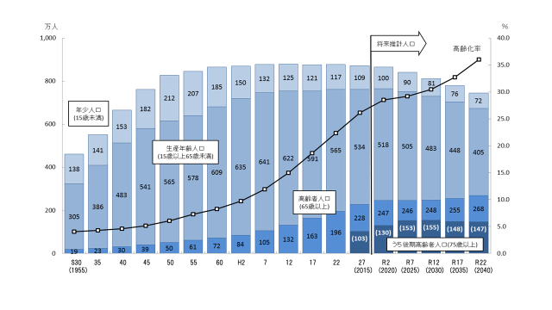

出典：総務省「国勢調査」、国立社会保障・人口問題研究所「日本の地域別将来推計人口」

### 平均寿命・健康寿命

○大阪府の「平均寿命」・「健康寿命」はともに延びているものの全国を下回っています。

また、平均寿命と健康寿命の差である「不健康期間」は、男女ともに全国と比較して長くなっています。

○生活習慣の改善や生活習慣病の予防等により、府民の不健康期間（日常生活に制限のある期間）を短縮し、健康寿命の延伸を図ることが求められています。

図 　平均寿命と健康寿命（令和元（2019）年）

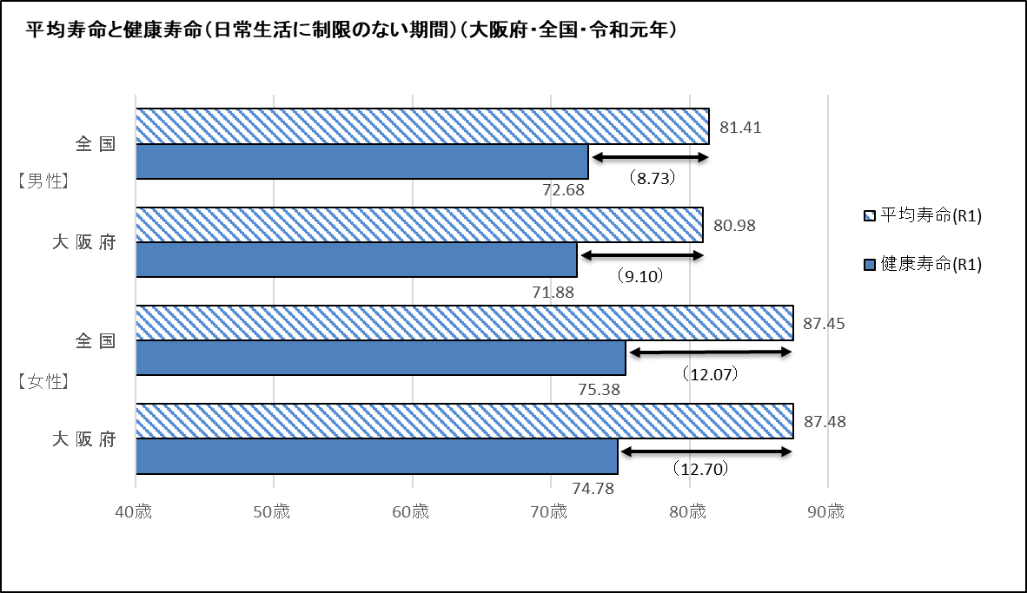

出典：厚生労働省「令和３年12月20日第16回健康日本21（第二次）推進専門委員会資料」

図 3　平均寿命と健康寿命の推移（大阪府）

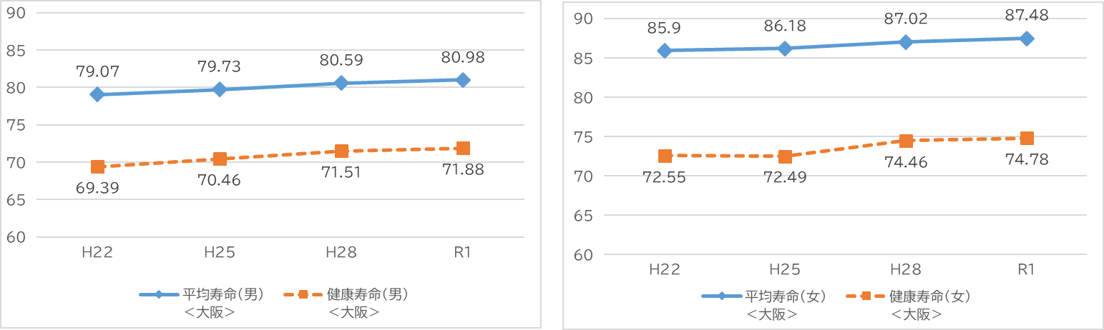

出典：厚生労働省「令和３年12月20日第16回健康日本21（第二次）推進専門委員会資料」

## 医療費等の状況

医療費等の状況について、国民医療費、ＮＤＢの最新データは、令和２(2020)年度であるが、当該年度は新型コロナウイルス感染拡大の影響（緊急事態宣言による受診控え等）が大きい可能性があるため、本計画では影響が少ない令和元(2019)年度のデータを用いて医療費分析を行っています。

**課題１**

▽　大阪府の総医療費は、令和元（2019）年度で3兆3,956億円、一人当たり医療費は、385,469円となっています。【図 4、図 7】

▽　一人当たり医療費は、全国平均よりも高く、人口規模が比較的近い首都圏（東京都、千葉県、埼玉県、神奈川県）と比較すると、より高い状況となっています。【図 7】

▽　疾病別では、「歯肉炎及び歯周疾患」、「生活習慣病」、「骨折」の一人当たり医療費が全国平均よりも高く、首都圏と比較しても高い状況です。【図 13】

▽　年齢階級別では、65歳から89歳の医療費が特に高く、総医療費の約56％を占めています。【図 12】

▽　療養費１件当たり医療費は全国平均よりも高く、療養費の総医療費に占める割合では全国で最も高い状況です。【図 22、図 23】

▽　これらの地域差が生じている明確な要因についての報告はないため、継続的に分析を行っていく必要があります。

### 総医療費

#### 医療費の総額

○大阪府の総医療費は年々増加しており、令和元（2019）年度で3兆３,９５６億円となっています。

図 4　大阪府の医療費の推移（国民医療費ベース）

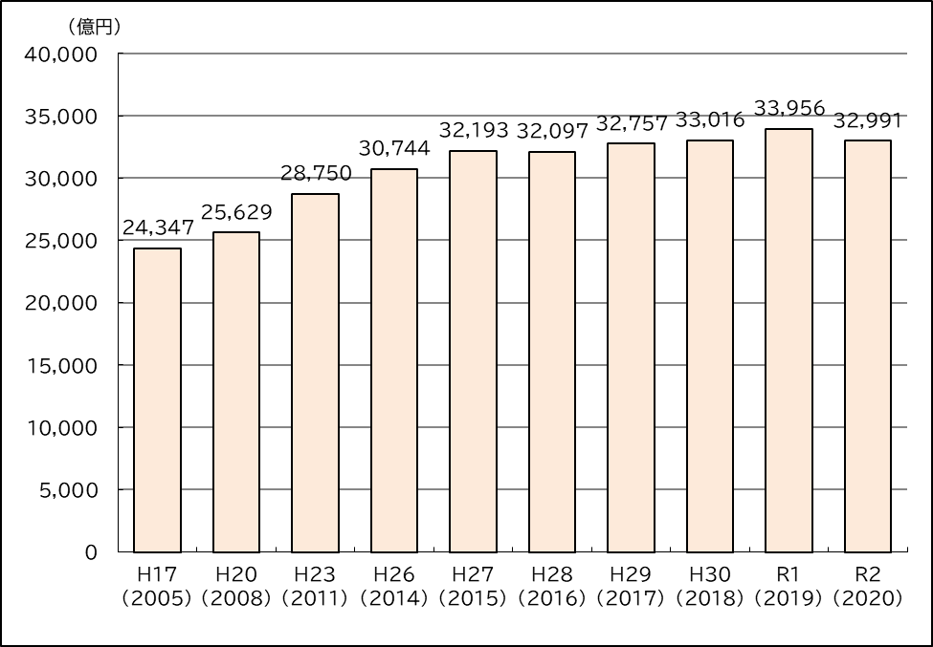

出典：厚生労働省「令和２(2020)年度　国民医療費の概況」

○高齢者医療費（７５歳以上後期高齢者医療費）は令和元（2019）年度では約１.25兆円で、

約37％を占めており、高齢化の進展により、高齢者医療費の割合は年々増加しています。

今後も高齢化の進展が見込まれるため、高齢者医療費はさらに増加する可能性があります。

図 5　高齢者医療費と国民医療費に占める高齢者医療費の割合の推移

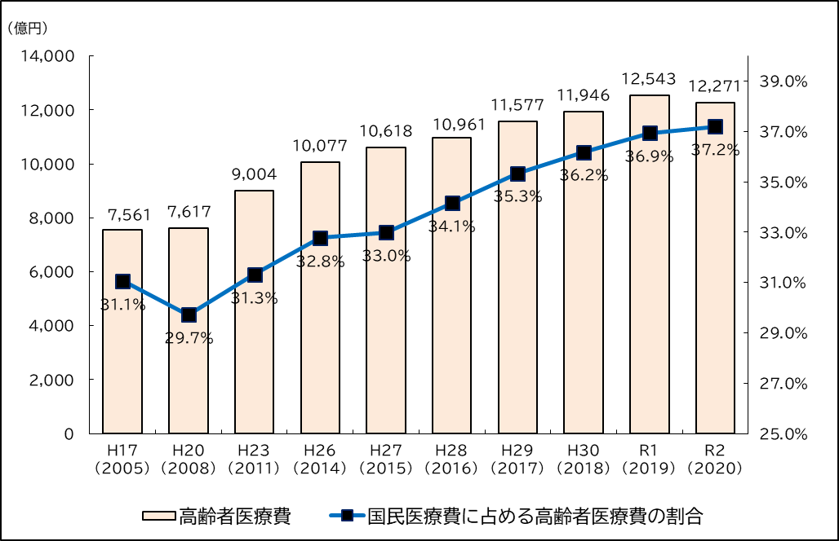

出典：厚生労働省「国民医療費の概況」「後期高齢者医療事業状況報告」

○診療種類別では入院が約3７％、入院外が約3４％、調剤が約1６％、歯科が約8％を占めており、全国と大きな差はありません。

図 6　診療種類別医療費構成割合（国民医療費ベース）

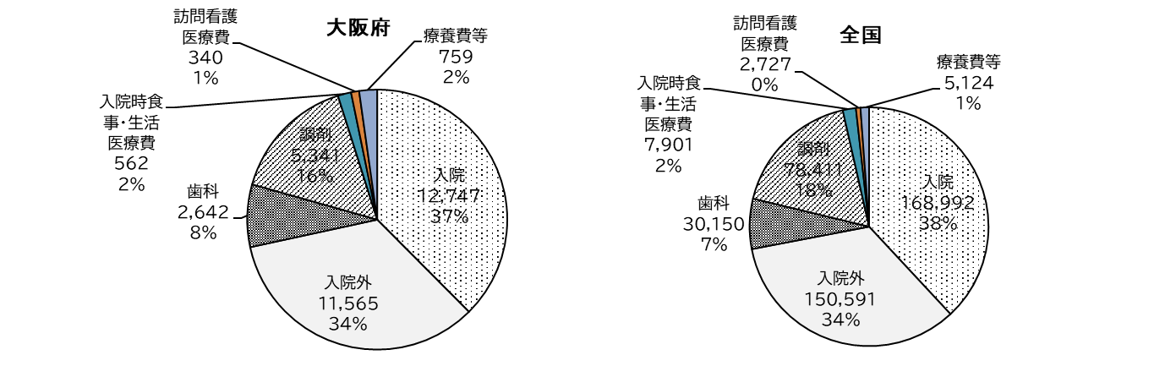

出典：厚生労働省「令和元(2019)年度　国民医療費の概況」

#### 人口一人当たり医療費

○大阪府の人口一人当たり実績医療費は3８万５千円と全国平均（3５万２千円）より高く、全国1６番目の値です。

図 7　都道府県別にみた人口一人当たり実績医療費（国民医療費ベース）

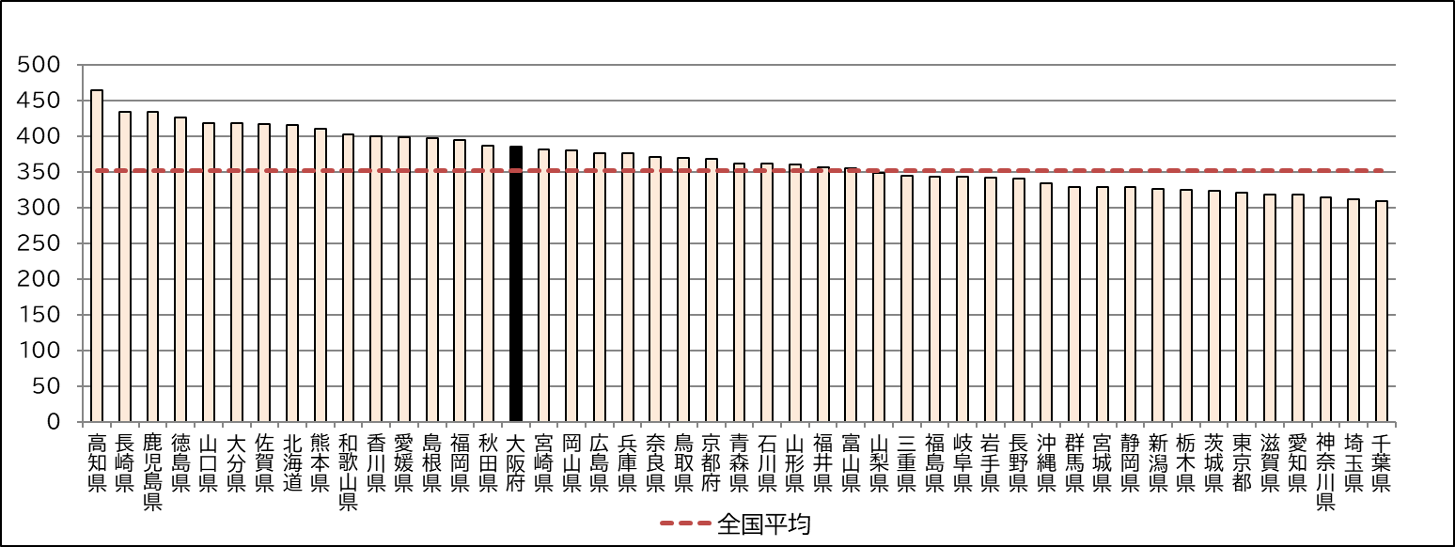

（千円）

出典：厚生労働省「令和元(2019)年度 国民医療費の概況」

○全国平均の一人当たり医療費を世代別でみると、高齢者が高く、75歳以上の人口一人当たり医療費は約90万円と、65歳未満（約18万円）の約５倍となっています。

図 8　人口一人当たり国民医療費の推移（全国）

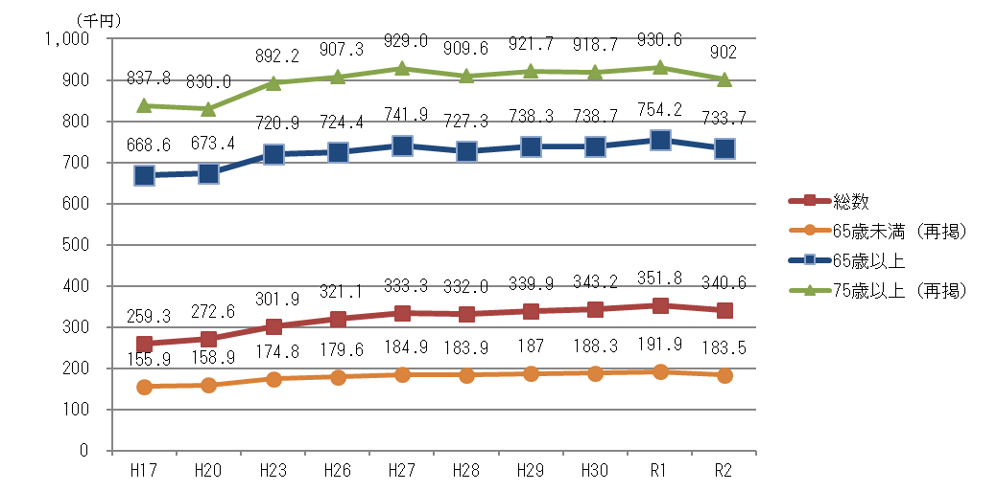

出典：厚生労働省「国民医療費の概況」

○大阪府の人口一人当たり年齢調整後医療費※は3９万５千円で、全国６番目の値です。年齢調整後医療費の方が高いのは、全国平均より高齢化が進んでいないためであり、大阪府の医療費には高齢化によらない地域差が生じていると言えます。

※年齢調整後医療費：仮に当該地域の加入者の年齢構成が全国平均と同じだとした場合の一人当たり医療費

図 9　都道府県別にみた人口一人当たり年齢調整後医療費（国民医療費ベース）

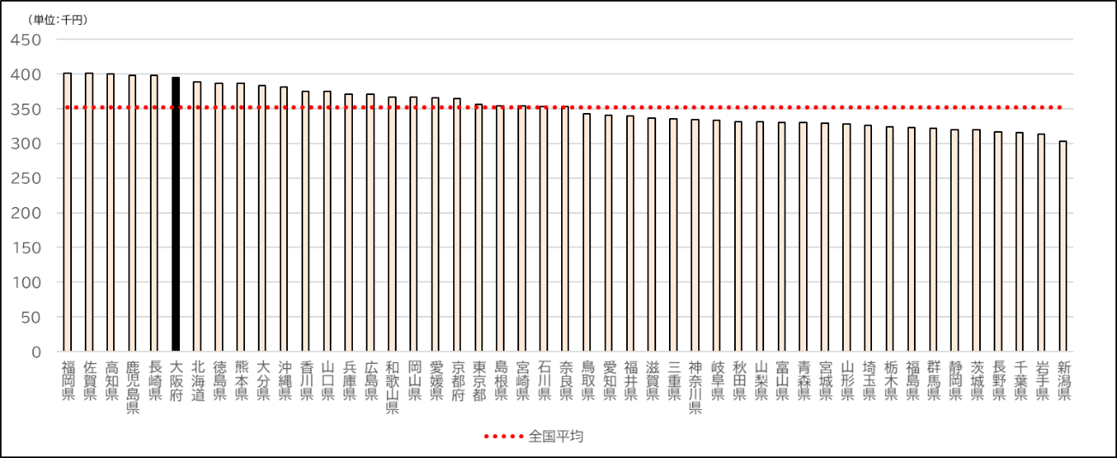

出典：厚生労働省「令和元(2019)年度　医療費の地域差分析」

図 10　一人当たり実績医療費と年齢調整後医療費の関係

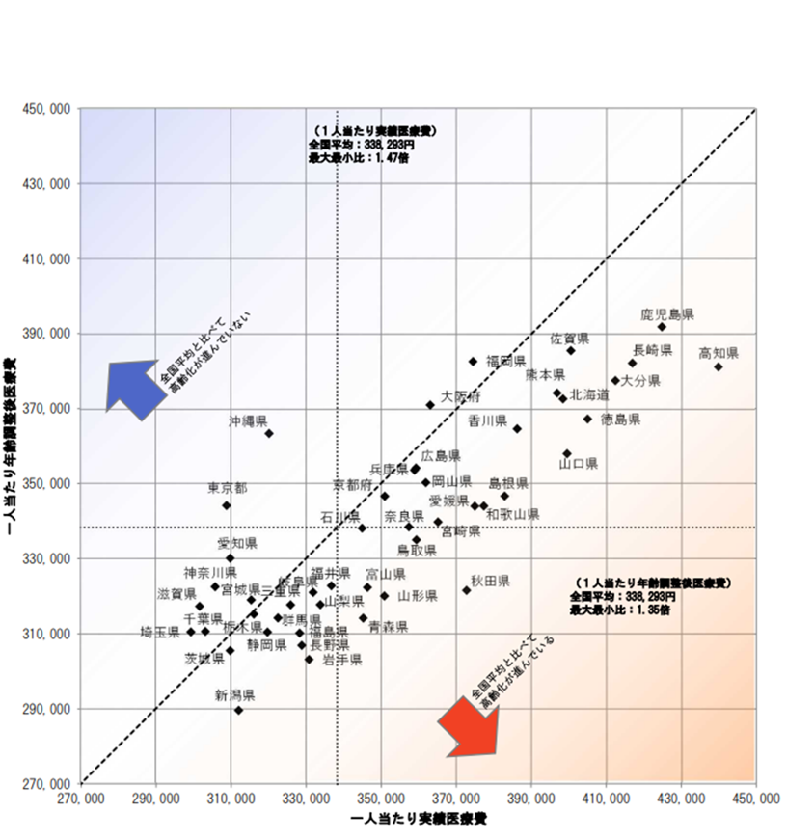

出典：厚生労働省「令和元(2019)年度　医療費の地域差分析」

### 年齢階級別医療費

○大阪府の人口一人当たり医療費（NDBベース）は、65歳から首都圏との差が開き始め、高齢になるにつれ差が広がっていきます。

図 11　人口一人当たり実績医療費（NDBベース・金額）令和元(2019)年度

（単位：円）

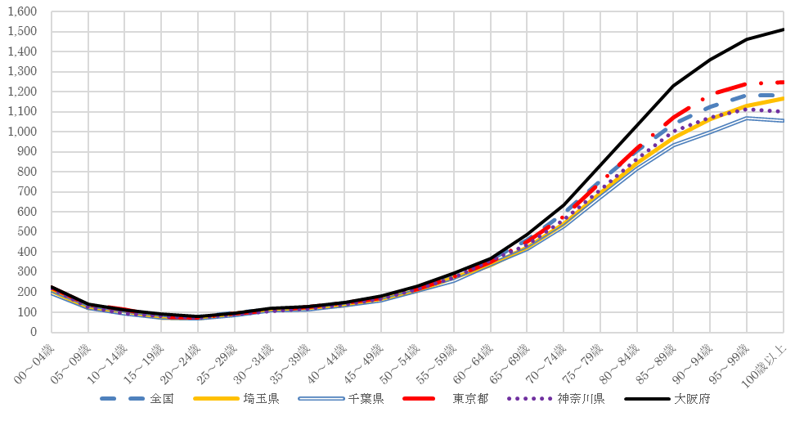

出典：国提供データ「令和元(2019)年度　NDBデータ」

○また、大阪府の年齢階級別の総医療費に占める割合は、75～79歳が一番高く（14.4％）、

65～89歳の医療費では、総医療費の約56％を占めています。

図 12　年齢階級別の総医療費に占める割合（NDBベース）　令和元(2019)年度

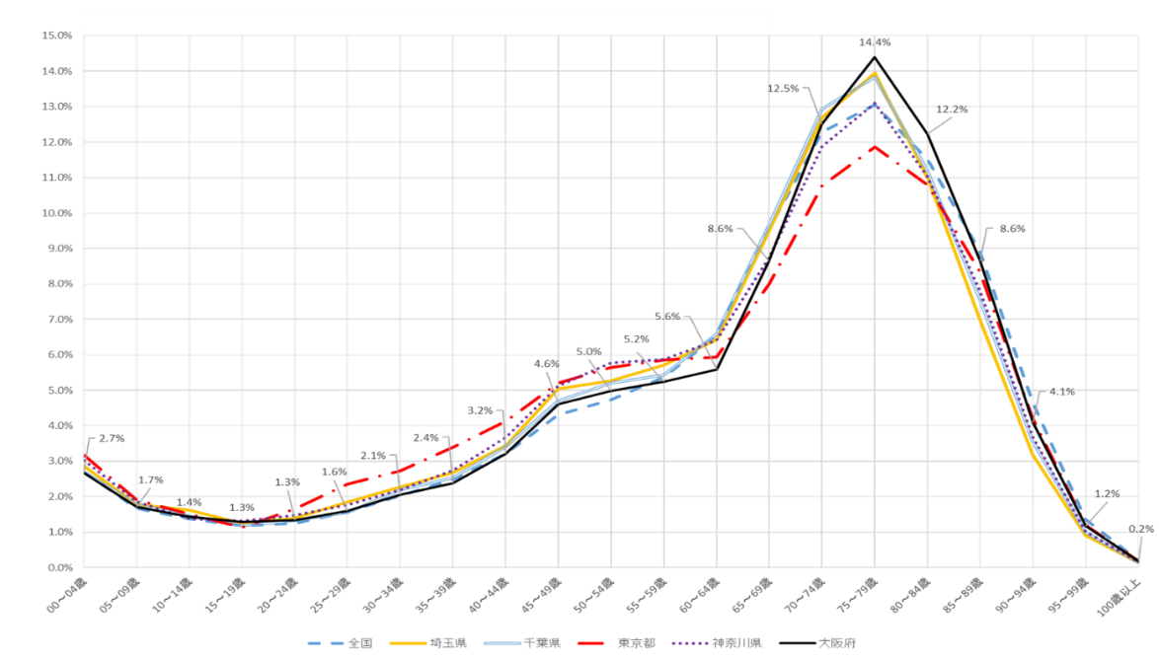

出典：国提供データ「令和元(2019)年度　NDBデータ」

### 疾病別医療費

○疾病別の人口一人当たり医療費は、「歯肉炎及び歯周疾患」が最も高く（22,563円）、首都圏との差も全疾病の中で一番大きくなっています（差：約４千円）。

○次に首都圏との差が大きいものは、高血圧性疾患や骨折となっています（差：約３千円）。

○他の疾病でも少しずつ首都圏より高くなっており、一人当たり医療費に差が生じています。

図 13　疾病別の人口一人当たり医療費（NDBベース）[上位10疾病]　令和元(2019)年度

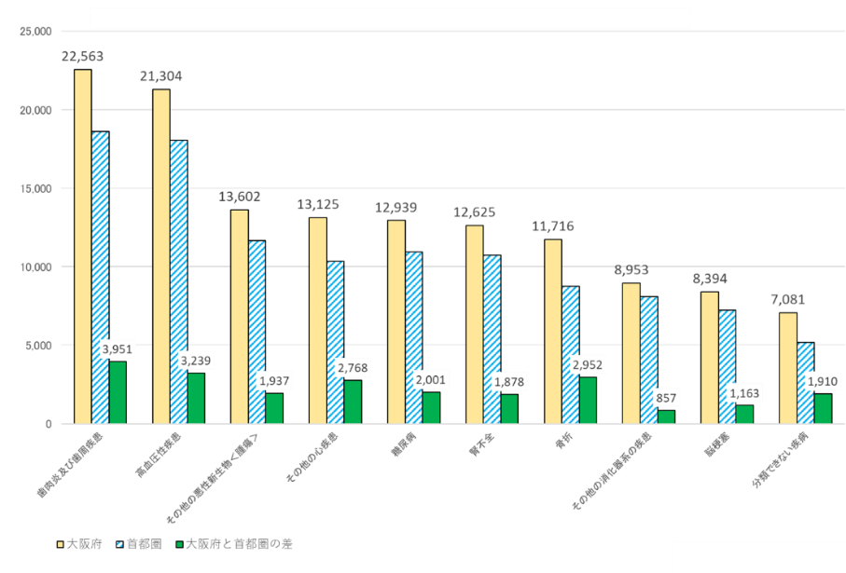

出典：国提供データ「令和元(2019)年度　NDBデータ」

### 疾病・年齢別医療費

○総医療費が全体の約56％を占める65～89歳の疾病別にみた一人当たり医療費は、全ての年齢階級で高血圧性疾患が一番高くなっており、その他糖尿病や腎不全等が上位に入っているなど、生活習慣病に関する疾病が多くを占めています。

○骨折については、年齢階級が上がるにつれ、疾病別一人当たり医療費の順位が上がっており、

　　85～89歳では２番目に高く、首都圏との差も全疾病の中で一番大きくなっています。

図 14　疾病別にみた人口一人当たり医療費（NDBベース）65～69歳　[上位10疾病] 令和元(2019)年度

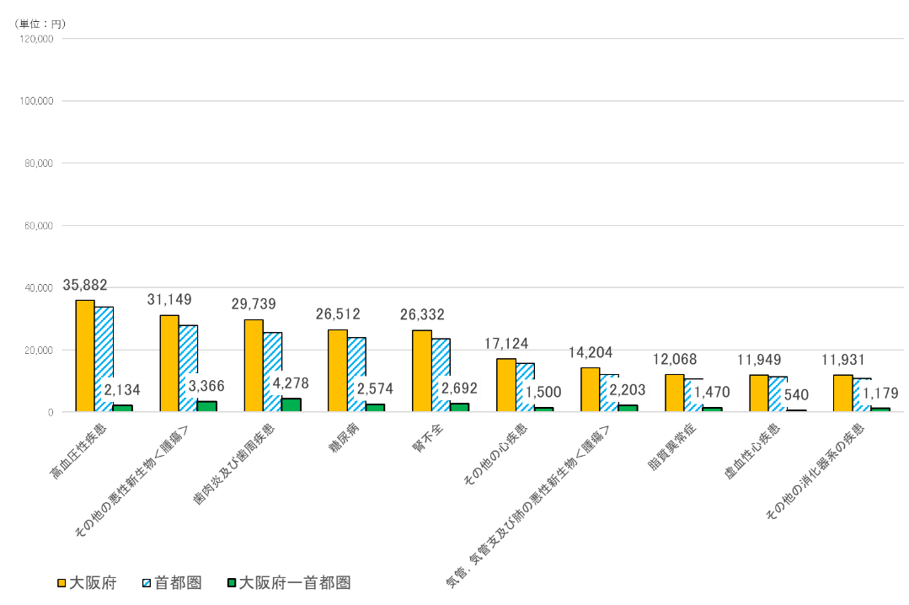

出典：国提供データ「令和元(2019)年度　NDBデータ」

図 15　疾病別にみた人口一人当たり医療費（NDBベース）70～74歳　[上位10疾病] 令和元(2019)年度

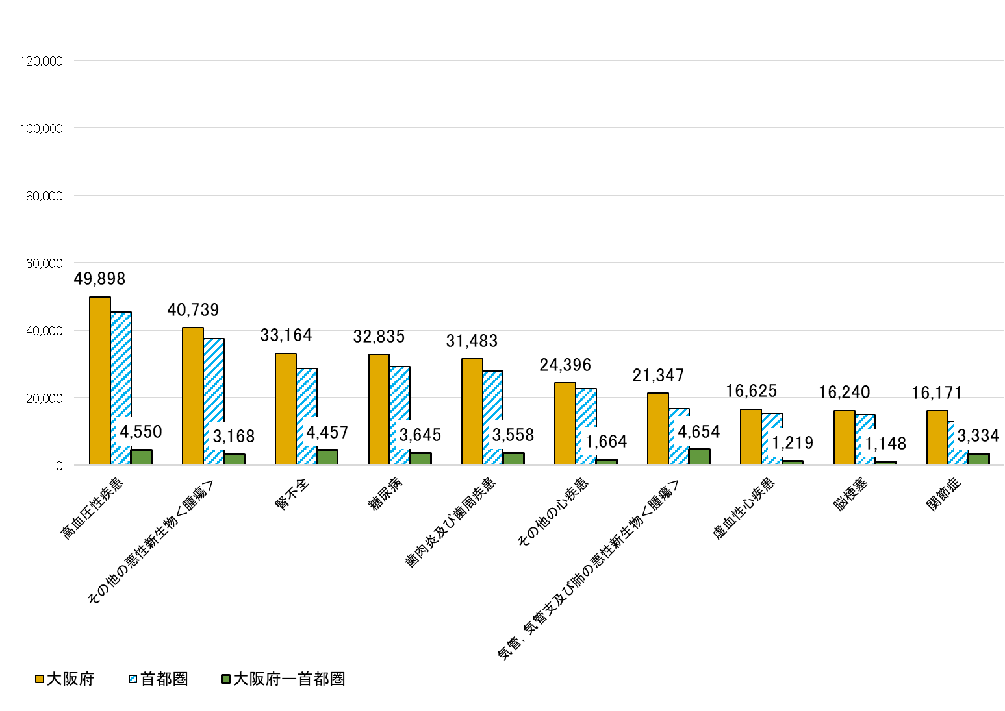

出典：国提供データ「令和元(2019)年度　NDBデータ」

図 16　疾病別にみた人口一人当たり医療費（NDBベース）75～79歳 [上位10疾病] 令和元(2019)年度

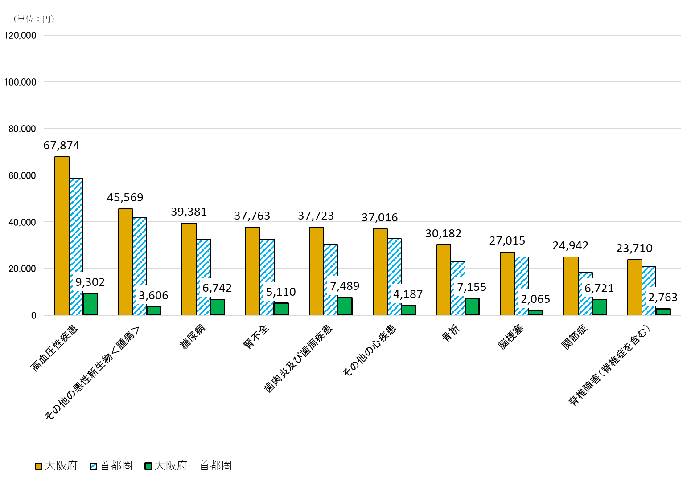

出典：国提供データ「令和元(2019)年度　NDBデータ」

図 17　疾病別にみた人口一人当たり医療費（NDBベース）80～84歳　[上位10疾病] 令和元(2019)年度

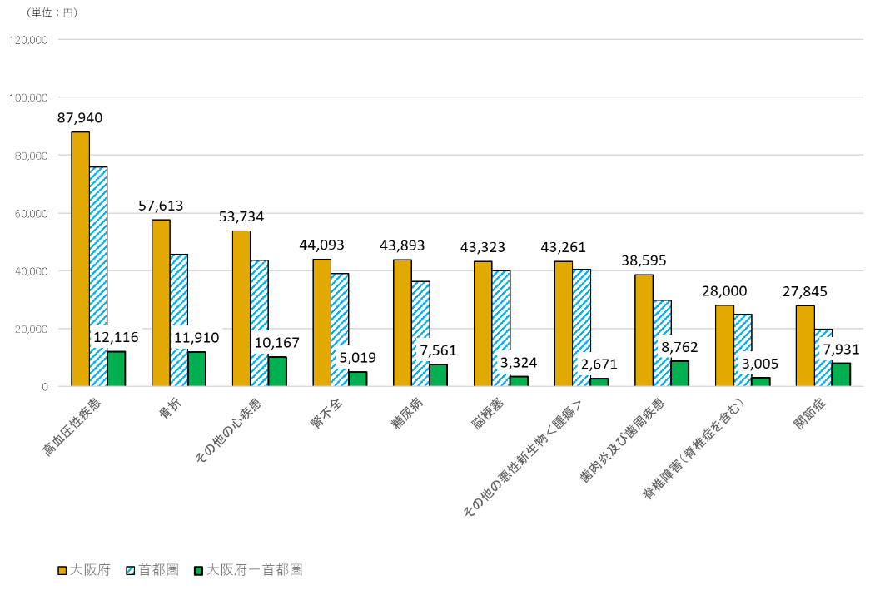

出典：国提供データ「令和元(2019)年度　NDBデータ」

図 18　疾病別にみた人口一人当たり医療費（NDBベース）85～89歳 [上位10疾病] 令和元(2019)年度

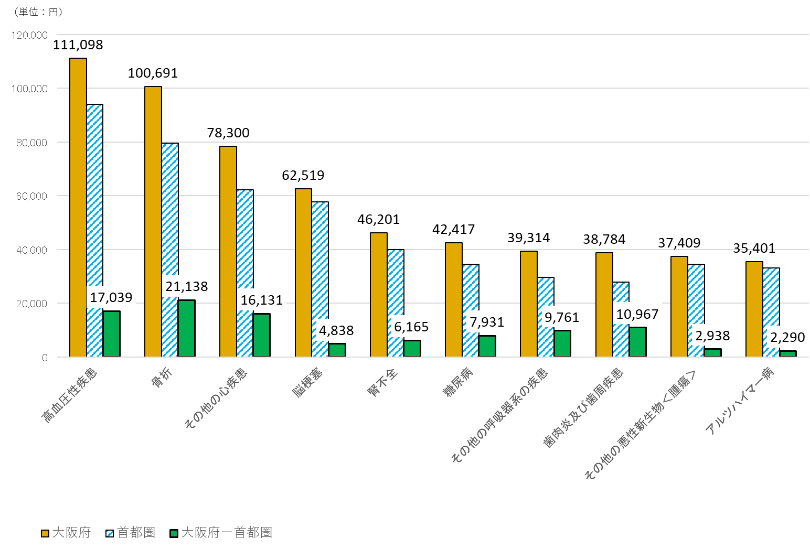

　　出典：国提供データ「令和元(2019)年度　NDBデータ」

図 19　「歯肉炎及び歯周疾患」の人口一人当たり医療費（NDBベース）　令和元(2019)年度

（単位：円）

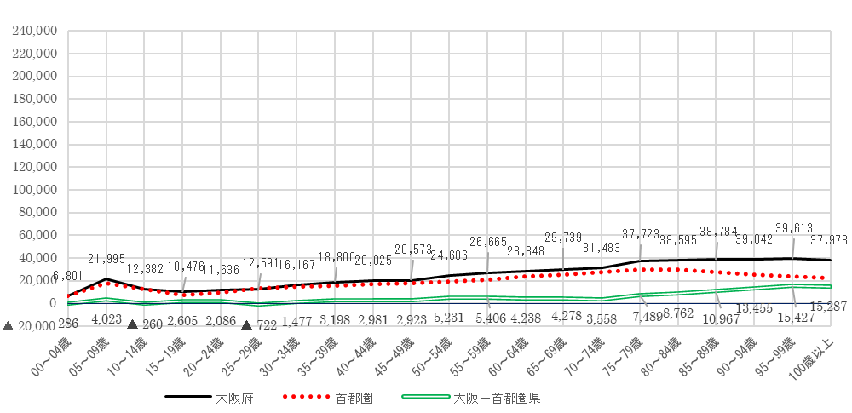

出典：国提供データ「令和元(2019)年度　NDBデータ」

図 20　「骨折」の人口一人当たり医療費（NDBベース）　令和元(2019)年度

（単位：円）

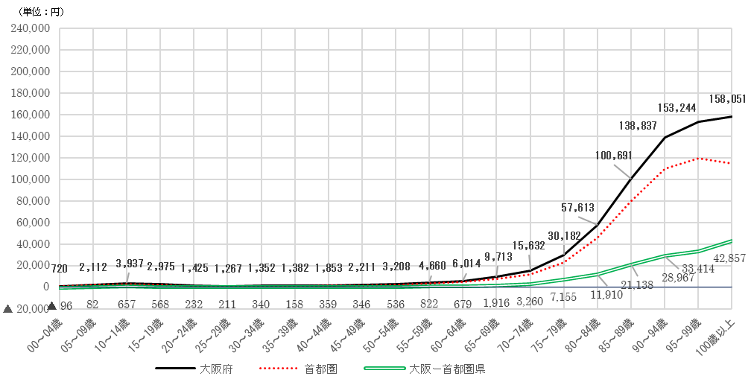

出典：国提供データ「令和元(2019)年度　NDBデータ」

図 21　「生活習慣病※」の人口一人当たり医療費（NDBベース）　　令和元(2019)年度

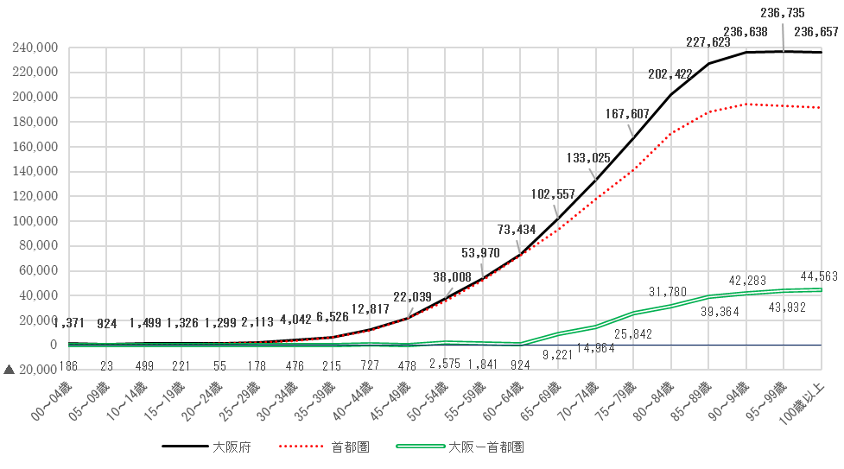

（単位：円）

出典：国提供データ「2019年度　NDBデータ」

（※）「糖尿病」、「脂質異常症」、「高血圧性疾患」、「糸球体疾患及び腎尿細管間質性疾患」、「腎不全」の合計

### 療養費の状況

○療養費１件当たりの額は全国平均より高くなっており、引き続き、療養費の適正化が必要です。

図 22　療養費１件当たり医療費（国民健康保険制度）

（単位：円）

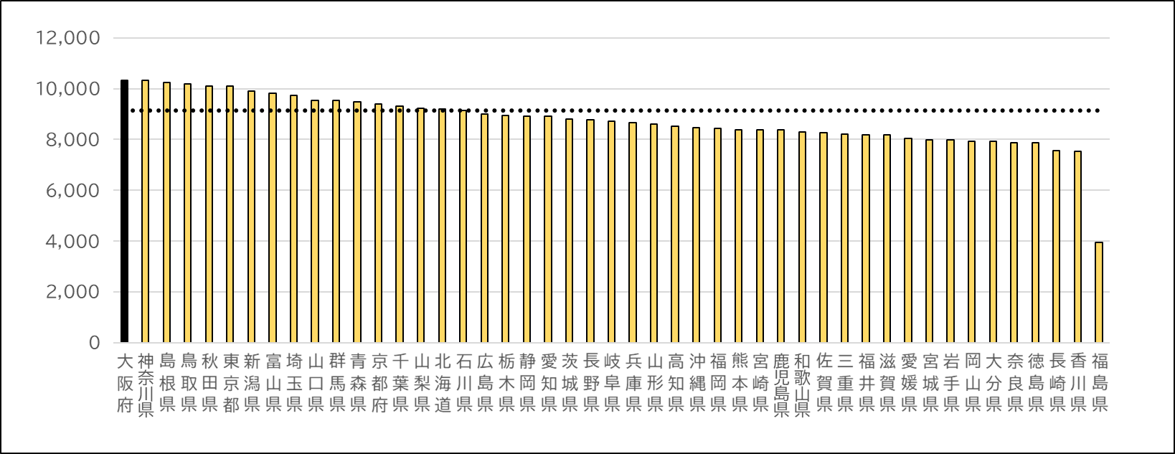

全国：9,154円

大阪：10，338円（全国比112｡9％）

出典：厚生労働省「国民健康保険事業年報（令和元(2019)年度）」

図 　療養費１件当たり医療費（後期高齢者医療制度）

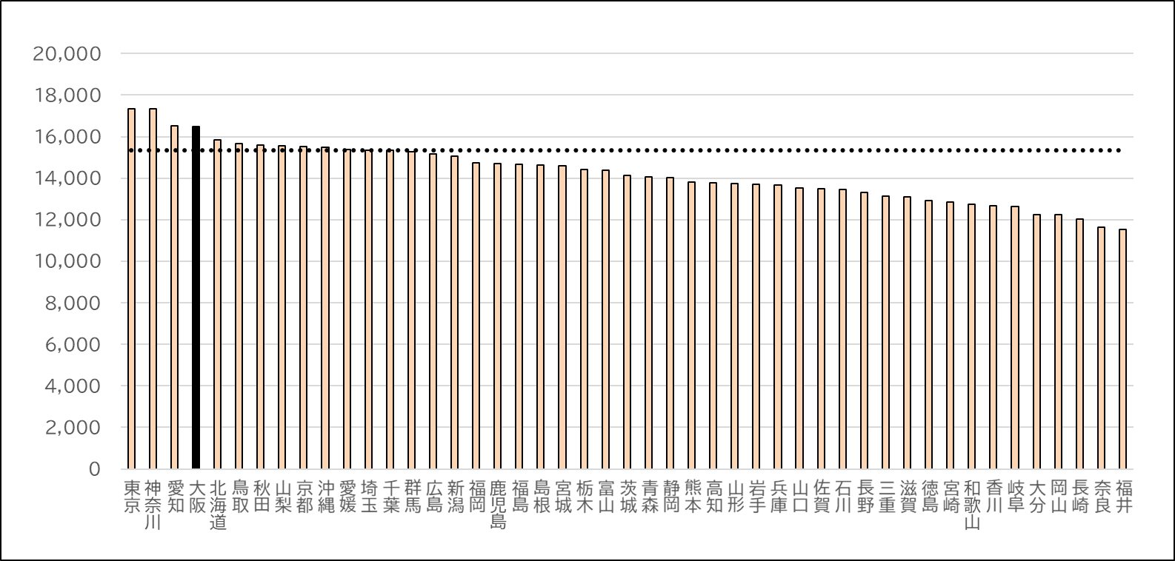

（単位：円）

全国：15,344円

大阪：16,489円（全国比107｡5％）

出典：厚生労働省「後期高齢者医療事業状況報告（令和元(2019)年度）」

○療養費の総医療費に占める割合は、国民健康保険、後期高齢者医療ともに全国で最も高い状況が続いています。

図 　療養費の総医療費に占める割合（国民健康保険制度）

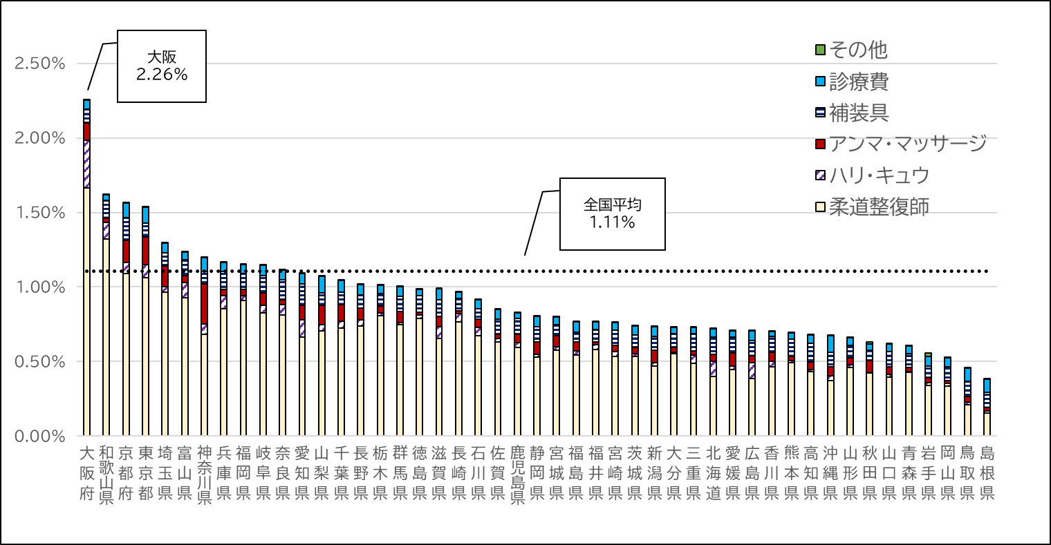

出典：厚生労働省「国民健康保険事業年報（令和元(2019)年度）」

図 25　療養費の総医療費に占める割合（後期高齢者医療制度）

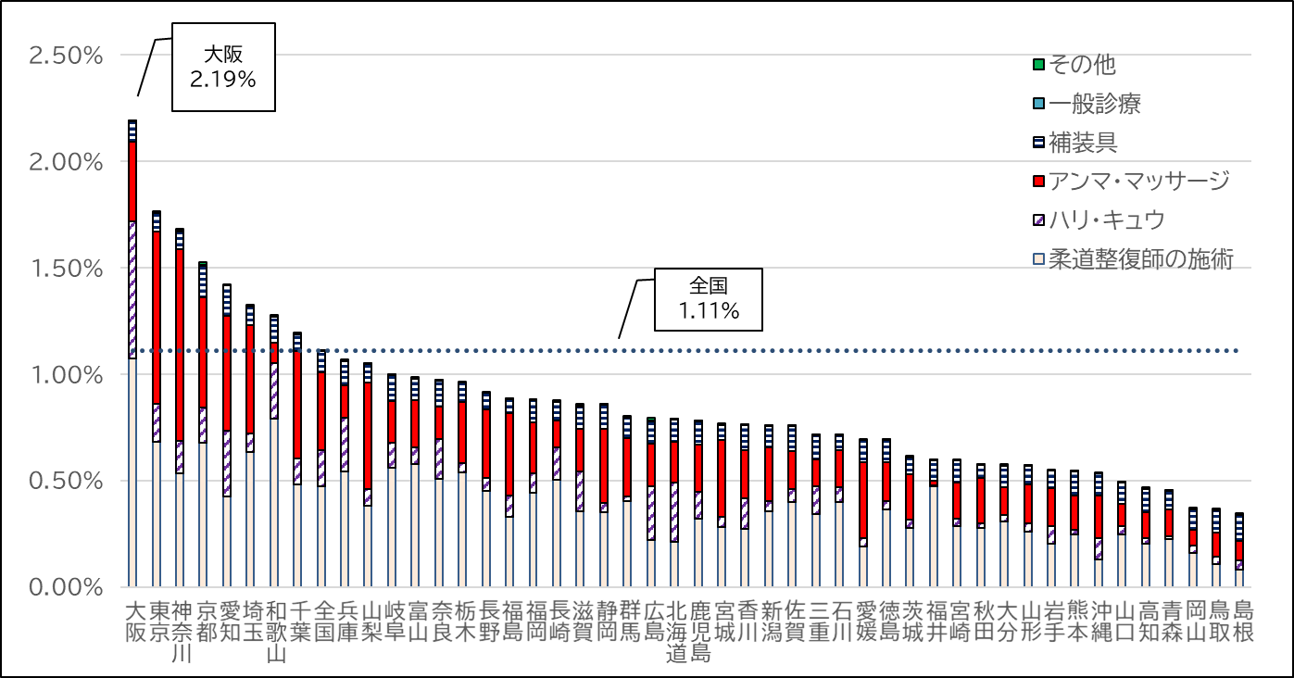

出典：厚生労働省「後期高齢者医療事業状況報告（令和元(2019)年度）」

## 生活習慣病の状況

### 生活習慣病の状況

**課題２**

▽　脳血管疾患・心疾患の発症につながる高血圧や脂質異常症は、それぞれ自覚症状がないため未治療者が多い状況にあることから、保健指導の充実と早期治療による重症化予防の取組みが必要です。【図 26、図 27】

▽　未治療者の割合が高い糖尿病は、未治療状態が長期にわたると、糖尿病性腎症などの合併症の発症リスクが高くなることから、疾患に対する理解促進と重症化予防に向けた継続的な治療等の取組み強化が重要です。【図 30、図 31、図 32】

▽　メタボリックシンドロームは、生活習慣病の発症リスクが高くなることから、ライフコースアプローチの観点から、若い世代からの生活習慣の改善や保健指導を通じた必要な治療継続等の取組みが必要です。【図 33】

▽　がん検診の受診率は全国より低く、がん検診・精密検査の受診率を高め、早期発見・早期治療へつなげていくことが必要です。【図 34、図 35、図 36、図 37、図 38】

#### 高血圧

○収縮期（最高）血圧の平均値をみると、男女ともに全国よりやや低い状況です。また、高血圧は、自覚症状がないため、健診で要治療を指摘されても、必要な保健指導や治療を受けない者が多く、特定健診受診者における高血圧の疑いがある者のうち、未治療者の割合は、男女ともに40歳代が最も高く、6割を超えています。

○高血圧は、必要な保健指導や治療を受けず、または治療を中断することにより、脳血管疾患や心疾患など、より重篤な生活習慣病の発症につながるため、若い世代から、予防や適切な治療継続に取り組むことが必要です。

図 　収縮期（最高）血圧の平均値の推移（大阪府・全国・20歳以上）

（単位：mmHg）

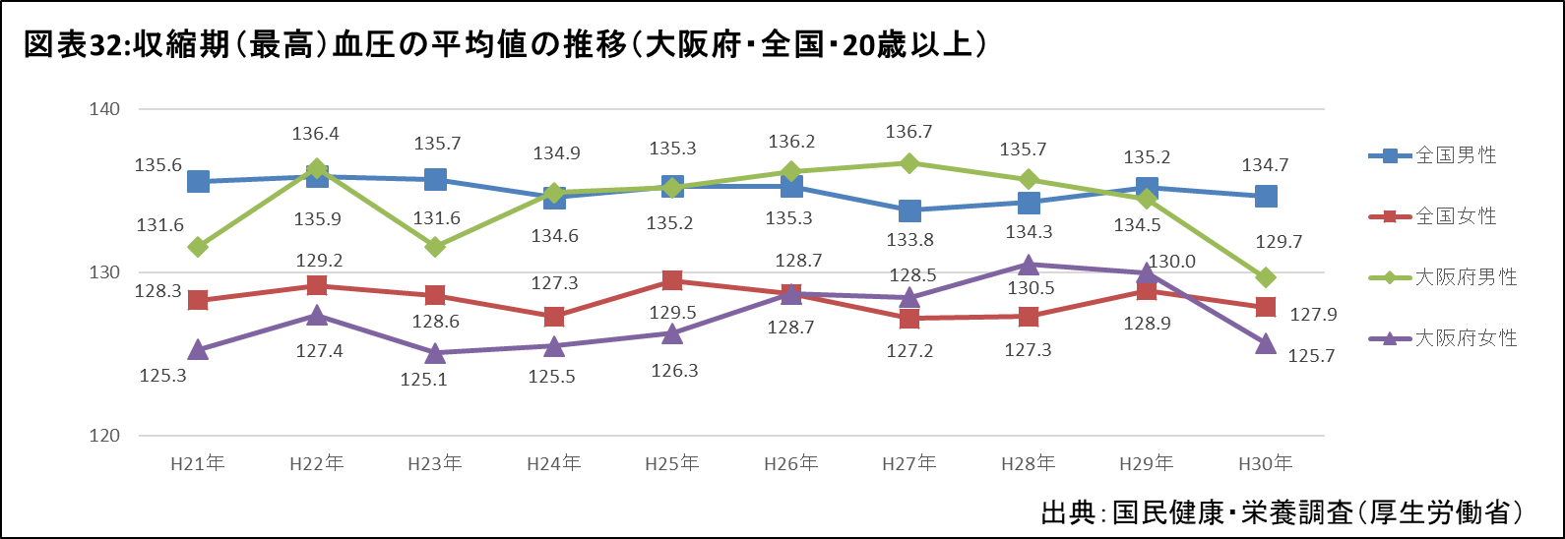

出典：厚生労働省「国民健康・栄養調査」

#### 脂質異常症

○脂質異常症の者のうち、未治療者の割合は、男女ともに40歳代が最も高く、約9割となっています。

○脂質異常症は、自覚症状がないため、特定健診等で治療の必要性を指摘されても、必要な保健指導や治療を受けない者が多く、脳血管疾患や心疾患など、より重篤な生活習慣病の発症につながるため、若い世代から予防に取り組むことが必要です。

図 27　脂質異常症の疑いのある者のうち、未治療者の割合（令和２年度・大阪府）

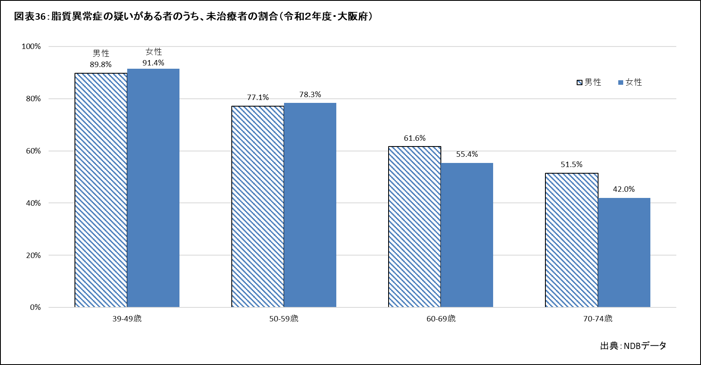

出典：大阪がん循環器病予防センター

「調査報告書　特定健診・医療費データ分析（大阪府内市町村国保及び協会けんぽ大阪支部）」

#### 心疾患

○心疾患の死亡数は、増加傾向にあります。

○心疾患は、高血圧や脂質異常症などの悪化により発症する可能性が高いことから、生活習慣の　改善による予防や特定健診の受診を通じて早期発見・早期治療へつなげていくことが必要です。

図 28　心疾患（高血圧を除く）の死亡数の推移（大阪府）

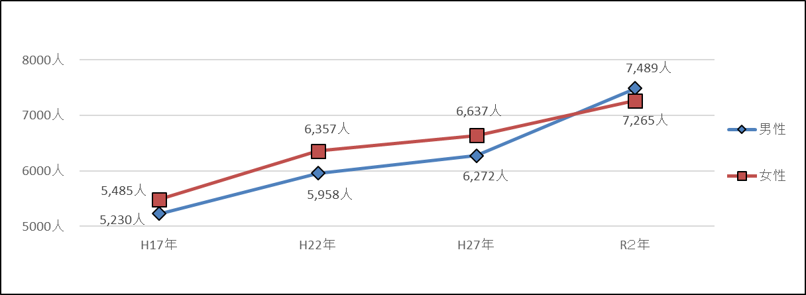

出典：厚生労働省「人口動態統計」

#### 脳血管疾患

○脳血管疾患の死亡数は減少傾向にあります。

○脳血管疾患は、高血圧や脂質異常症などの悪化により発症する可能性が高いことから、生活習慣の改善による予防や特定健診の受診を通じて早期発見・早期治療へつなげていくことが必要です。

図 29　脳血管疾患の死亡数の推移（大阪府）

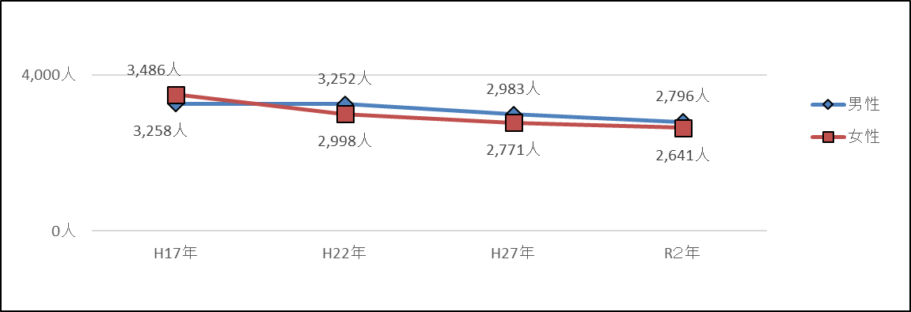

　出典：厚生労働省「人口動態統計」

#### 糖尿病

○特定健診受診者における糖尿病の疑いがある者の割合は、男女ともに横ばい傾向です。また、40歳代では、未治療者の割合が、糖尿病の疑いがある者の半数以上に上ります。

○未治療者に対しては、積極的な受診勧奨による早期発見・早期治療が重要であり、適切にかかりつけ医や専門医につなげるなど、発症・重症化予防にかかる取組みの推進が必要です。

○未治療状態が長期にわたると、糖尿病性腎症、糖尿病性網膜症、糖尿病性神経障害等の合併症の発症リスクが高くなることから、糖尿病の正しい理解と重症化予防に向けた取組みが必要です。

図 30　大阪府の推計糖尿病患者数の推移

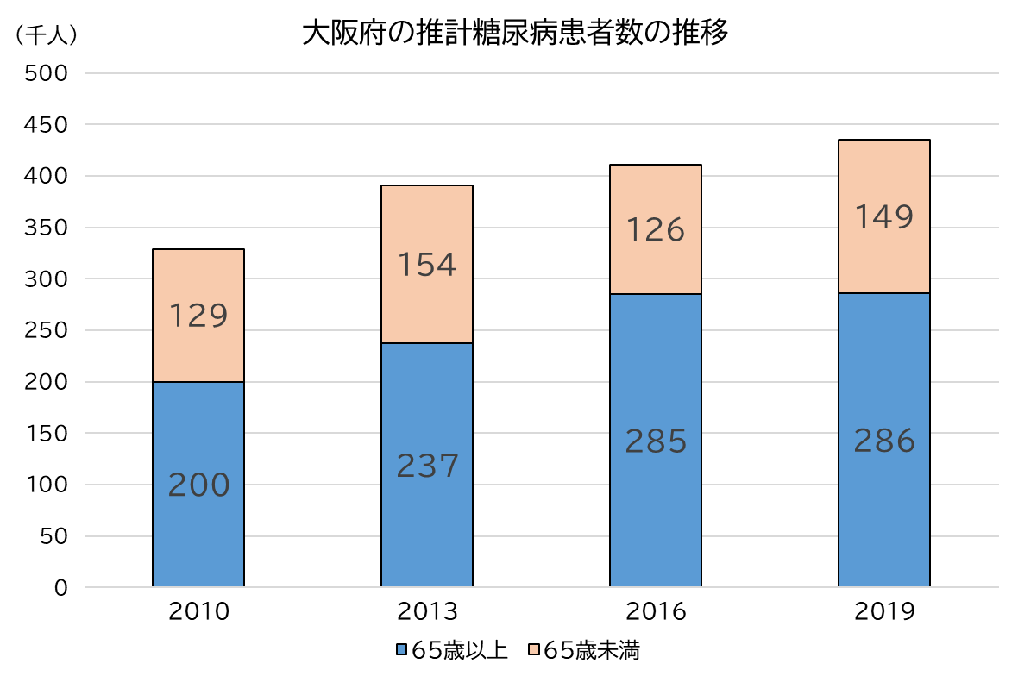

出典：厚生労働省「国民生活基礎調査」より府推計

　　○新規透析導入患者数は、近年はほぼ横ばいで推移しており、原疾患が糖尿病性腎症の患者数は減少しているものの、依然として1,000人を超えています。

図 31　新規透析導入患者数の推移

出典：日本透析医学会「2021年末の慢性透析患者に関する集計」

○都道府県別の透析導入患者数と人口一人当たり年間医療費の相関を見たところ、透析導入患者数の多い都道府県の方が、一人当たり年間医療費が高い傾向にあります。

図 32　人口100万人あたり透析導入患者数と一人当たり医療費の相関

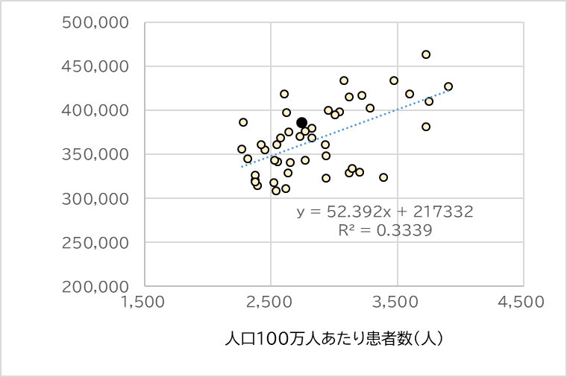

大阪府

（単位：円）

出典：日本透析医学会「2021年末の慢性透析患者に関する集計」

厚生労働省「国民医療費の概況」

#### メタボリックシンドローム（内臓脂肪症候群）

○メタボリックシンドロームの該当者の割合は、全国と比べて低くなっています（全国：16.6%、大阪府：15.7%(令和３年度)）。一方、該当者や予備群の人数は、増加傾向にあります。

○該当者や予備群は、特定保健指導等を通じて、生活習慣の改善等に取り組むことが重要です。

図 33　特定健診受診者のメタボリックシンドローム（該当者・予備群）の状況（大阪府）

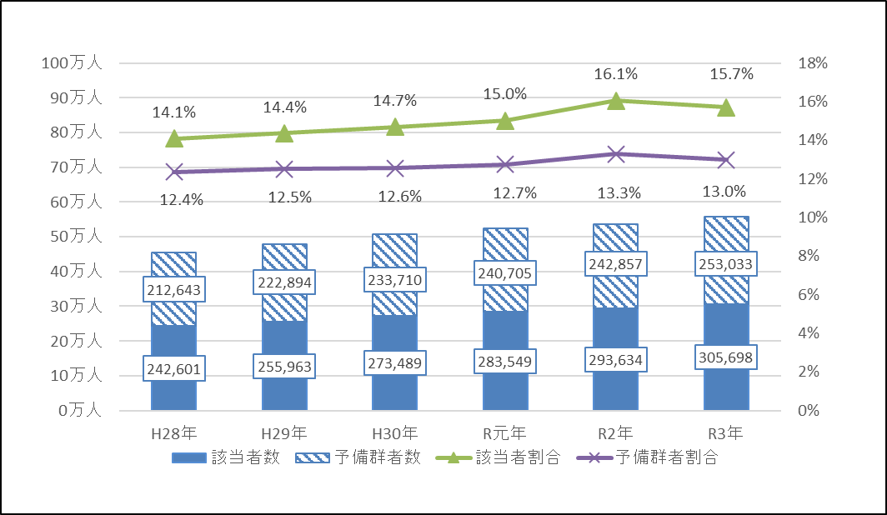

出典：厚生労働省「特定健康診査・特定保健指導の実施状況」

#### 悪性新生物（がん）

○悪性新生物（がん）は、高齢になるほど、罹患リスクが高まります。府におけるがんの死亡数は増加していましたが、直近5年程度は横ばい傾向です。

○さらに、75歳未満の年齢調整死亡率について、改善傾向にあるものの、全国と比べると男女ともに高い状況にあります。

○がん検診の受診率は向上していますが、依然として全国最低レベルです。一方で、一次検診（がん検診）受診後、部位ごとの精密検査受診率についてはいずれも全国を上回り、大腸がんを除き8割～9割の高い受診率となっています。

○発症の要因となる飲酒、喫煙等の生活習慣の改善やがん検診・精密検査の受診等を通じて、がんの予防、早期発見・早期治療へつなげていくことが求められています。

図 34　がんの死亡数の推移　全年齢（年齢不詳を含む）（大阪府）

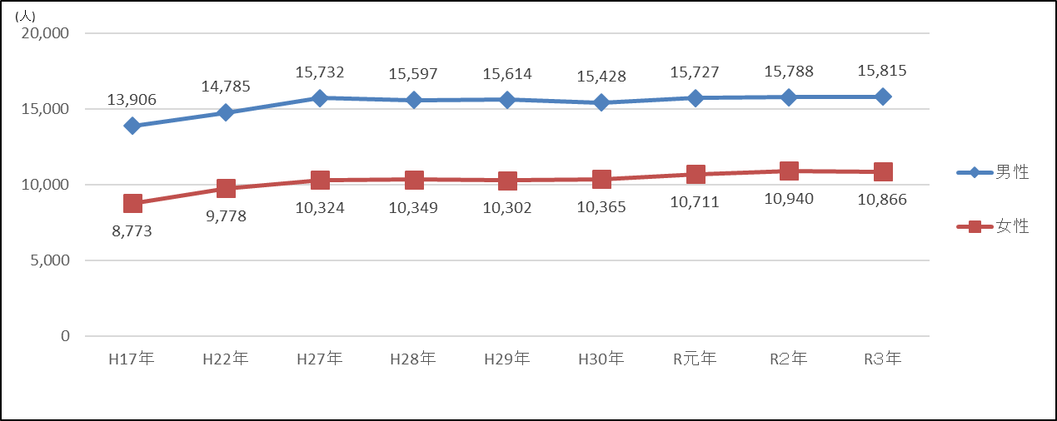

出典：国立がん研究センター「がん情報サービス　がん登録・統計」

図 35　がんの年齢調整死亡率（75歳未満）の推移（人口10万人対）（大阪府）

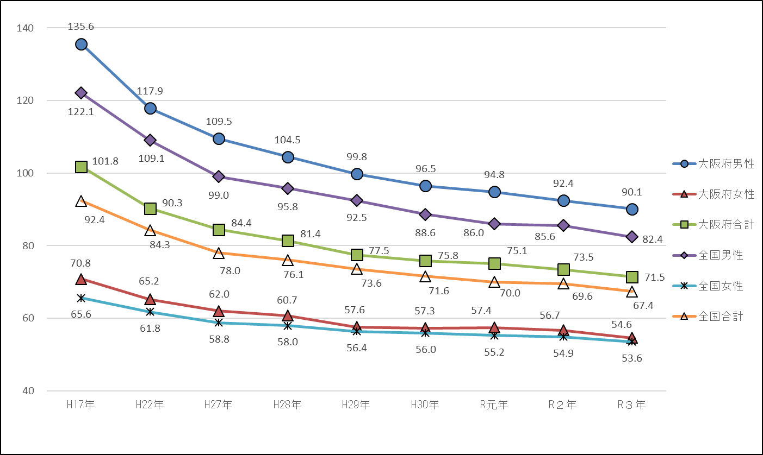

（単位：人）

出典：国立がん研究センター「がん情報サービス　がん登録・統計」

図 36　がん検診受診率の推移（大阪府）

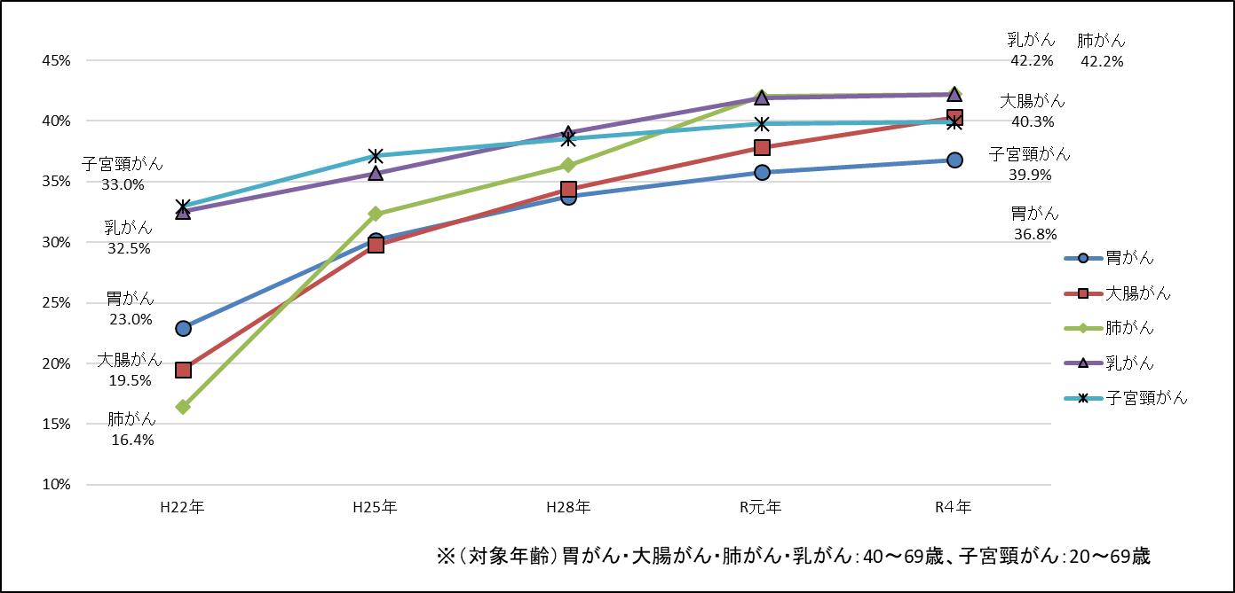

出典：国立がん研究センター「がん情報サービス　がん登録・統計」

図 37　がん検診受診率（大阪府・全国・令和４(2022)年度）

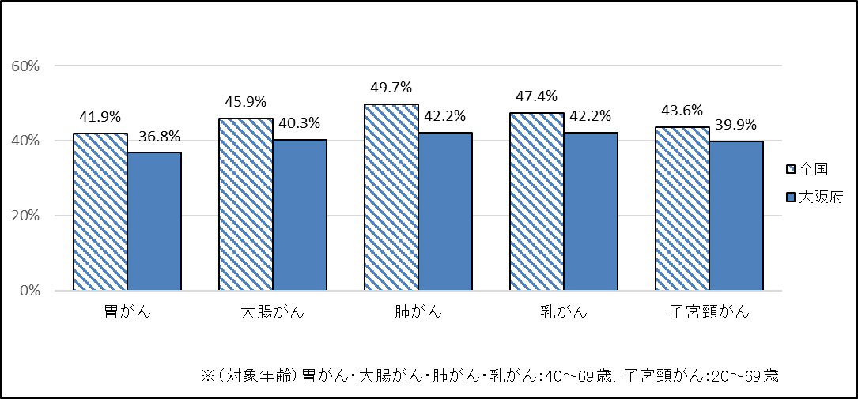

出典：厚生労働省「国民生活基礎調査」

図 38　がん検診精密検査受診率（大阪府・全国・令和元(2019)年度）

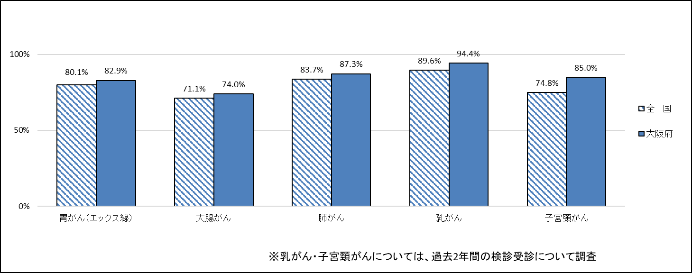

出典：国立がん研究センター「がん情報サービス　がん登録・統計」

### 生活習慣病等がもたらす影響

**課題３**

#### 生活習慣病等と介護との関係

○介護保険の要介護度で、軽度者にあたる「要支援１、２」の主な原因は「関節疾患」・「骨折・転倒」・「高齢による衰弱」で、介護予防として骨折対策やフレイル対策の取組みが重要です。

○「要介護４、５」といった重度者の主な原因は、「脳血管疾患（脳卒中）」が最多であり、若い頃からの生活習慣病対策が重要といえます。

図 39　要介護・要支援となる原因（全国）

出典：厚生労働省「国民生活基礎調査（令和２(2020)年度）」

#### 生活習慣病等と死因との関係

○「悪性新生物」「心疾患」「脳血管疾患」など、生活習慣と関わりの深い疾患が、主要死因の約５割を占めています。

○これらの疾患による死亡を抑制するためには、発症を防ぐ予防策と早期発見・重症化を予防する取組みが求められています。

図 40　主要死因別の割合（大阪府・令和４(2022)年度）

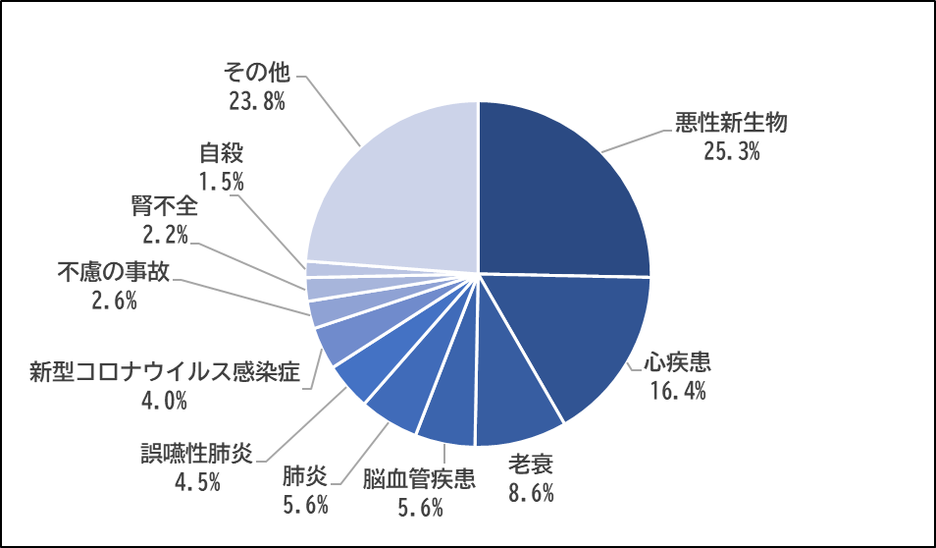

出典：厚生労働省「人口動態調査」

### 特定健康診査・特定保健指導及び生活習慣の状況

**課題４**

▽　特定健康診査・特定保健指導実施率は、上昇傾向にあるものの全国比較では、低位にあります。 【図 41、図 42、図 43、図 44】

▽　習慣的喫煙者の割合（喫煙率）は減少傾向にあるものの、女性の喫煙率は高くなっています。喫煙は、呼吸器疾患だけではなく、がんのリスク因子になると指摘されています。【図 47】

▽　生活習慣病のリスクを高める量を飲酒している者の割合を見ると、男性は50～60歳代で高くなっており、女性は50歳代において、最も高くなっています。【図 50】

▽　野菜摂取量は、国の目標値より少なく、全国平均の摂取量も下回っています。適切に野菜を摂取することが、生活習慣病の予防につながることから、若い世代から、その必要性を理解し、野菜を積極的に摂取することが重要です。【図 56、図 57】

▽　１回30分以上、週2回以上の運動を1年以上している府民は、男性では、30歳代が、女性では、20歳・30歳代が低くなっています。生活習慣病やフレイル予防のため若い世代から日常生活の中で無理なく身体活動・運動に取組むことが重要です。【図 59】

▽　歯周病の治療が必要な者の割合は年代が高くなるほど、増えています。また、歯科健診受診率をみると、ほかの世代と比べて、20歳代・30歳代が低く、若い世代に健診を受診することの重要性を周知していくことが重要です。【図 65、図 66】

#### 特定健康診査・特定保健指導実施率の状況

○府における「特定健診受診率」は向上していますが、依然、全国比較では低位にあります。「特定保健指導実施率」についても、全国を下回っており、医療保険者別をみても、国保・協会けんぽともに、全国と比べて低い状況にあります。

○特定健診や特定保健指導の実施主体である医療保険者とともに、受診率・実施率向上に向けた取組み強化が求められています。

図 41　特定健康診査の実施率の推移（大阪府・全国）

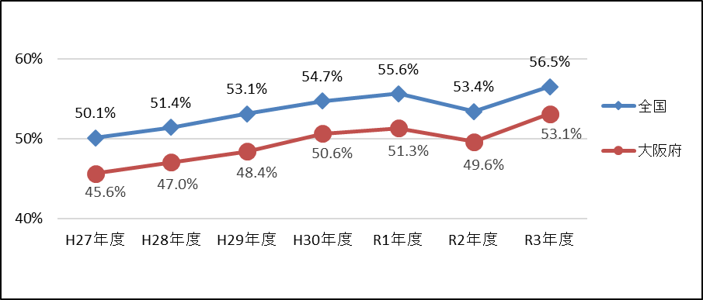

　　出典：厚生労働省「特定健康診査・特定保健指導の実施状況」

図 42　都道府県別　特定健診実施率の状況（令和３(2021)年度）

出典：厚生労働省「特定健康診査・特定保健指導に関するデータ」（令和３(2021)年度）

図 43　特定保健指導の実施率の推移（大阪府・全国）

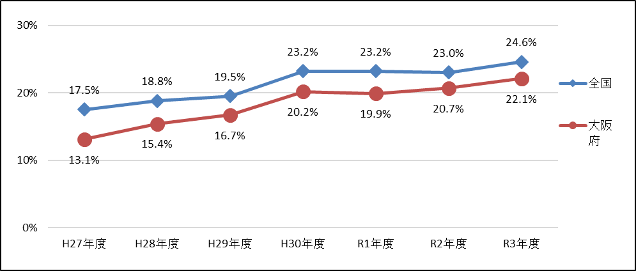

　出典：厚生労働省「特定健康診査・特定保健指導の実施状況」

図 44　都道府県別　特定保健指導実施率の状況（令和３(2021)年度）

出典：厚生労働省「特定健康診査・特定保健指導に関するデータ」（令和３(2021)年度）

図 45　特定健康診査・特定保健指導の状況（大阪府・全国・令和３(2021)年度）

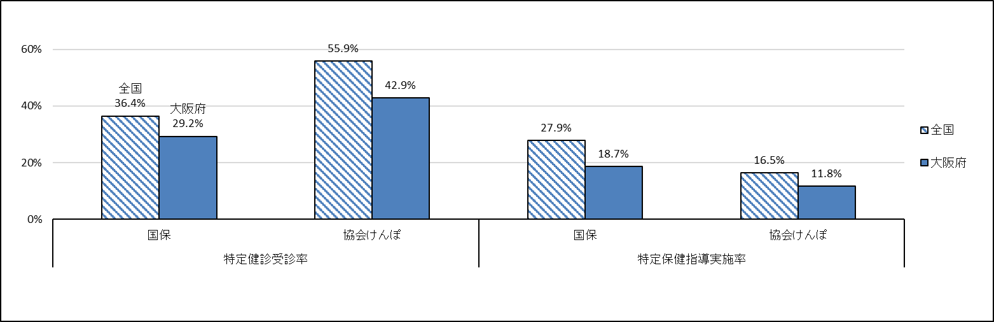

出典：全国…特定健康診査・特定保健指導の実施状況（厚生労働省）

　　　大阪府…市町村国保特定健康診査・特定保健指導実施状況概況報告書（国民健康保険中央会）（国保）、

全国健康保険協会事業年報統計表（協会けんぽ）

○都道府県別の特定健診実施率と人口一人当たり年間医療費の相関をみたところ、実施率の高い都道府県の方が、一人当たり年間医療費が低い傾向にあります。

図 46　特定健康診査実施率と一人当たり医療費の相関

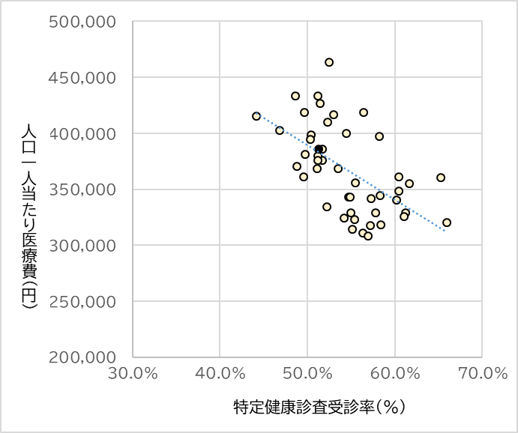

大阪府

出典：厚生労働省「特定健康診査・特定保健指導に関するデータ」、「国民医療費の概況」（令和元(2019)年度）

#### 喫煙の状況

○全国と大阪府の習慣的喫煙者の割合（喫煙率）は減少傾向にあり、R4年の喫煙率はいずれも約15%です。うち、男性は24.3％（全国の都道府県で高い方から順に40位）で50歳代（31.3％）が最も高くなっています。また、女性の場合、8.6％（全国7位）で50歳代（14.3％）が最も高く、全国と比べても府は女性の喫煙率が高くなっています。

○喫煙は、心筋梗塞、脳卒中などの循環器疾患、慢性閉塞性肺疾患（COPD）・ぜんそくといった呼吸器疾患だけでなく、肺がん、食道がん、鼻腔・副鼻腔がん、口腔・咽頭がん、喉頭がん、肝臓がん、胃がん、膵臓がん、膀胱がん、子宮頸がんなど多くの部位のがんのリスク因子になると指摘されています。また、発育期である20歳未満の者の喫煙は発がん性物質による悪影響を受けやすく、さらに喫煙開始年齢が早いほど、依存も強くなることが報告されています。

○また、受動喫煙であっても肺がんのリスクは約1.3倍になること等が指摘されており、受動喫煙の健康への影響が明らかになっています。

○喫煙行動と受動喫煙が健康に与える影響を正しく理解し、禁煙等、適切な行動を促進するとともに、望まない受動喫煙の防止に向けた取組みが求められています。

図 47　喫煙率（20歳以上）（大阪府・全国）

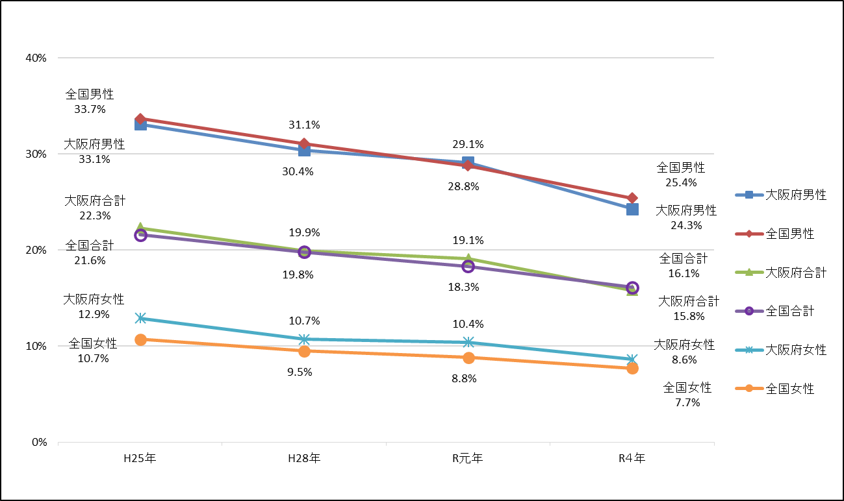

出典：厚生労働省「国民生活基礎調査」

図 48　喫煙率（年代別）（大阪府・令和４(2022)年度）



出典：厚生労働省「国民生活基礎調査」図 49　受動喫煙の機会を有する者の割合（職場・飲食店）

（大阪府・全国・平成29年～令和元年(2017～2019年)の平均）

出典：厚生労働省「国民健康・栄養調査」

#### 飲酒の状況

○飲酒習慣のある者の割合をみると、大阪府（21.3%）は全国（20.5%）を上回っています。

※大阪府…平成29年から令和元年の平均値　全国…令和元年の値

○生活習慣病のリスクを高める量を飲酒している者の割合をみると、男性は50歳代、60歳代で高くなっており、女性は50歳代において最も高くなっています。

○多量飲酒による健康への影響やリスクの少ない飲酒方法の理解を促進し、飲酒する場合は、適　量飲酒を実践することが必要です。

図 50　生活習慣病のリスクを高める量を飲酒している者の割合（大阪府・令和４(2022)年度）

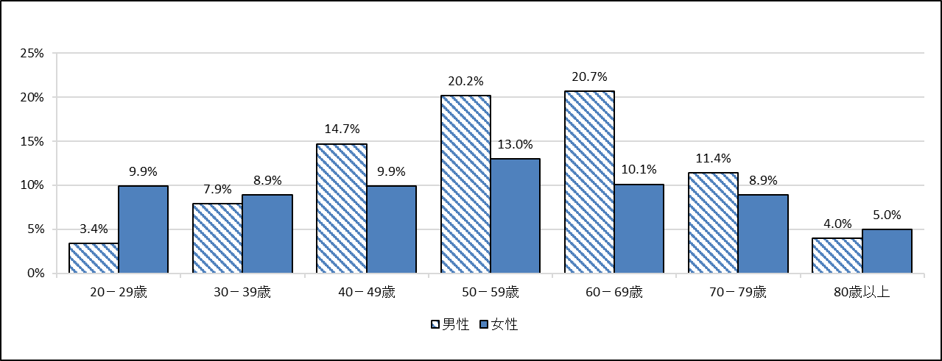

出典：大阪府健康づくり実態調査（令和４(2022)年度）

#### 栄養・食生活の状況

**①朝食の摂取状況**

○朝食をほぼ毎日食べる人の割合は、若い世代で低く、男女とも20歳代が最も低くなっています。食べない理由は、男女ともに「朝食を食べなくても支障がない」が最も多くなっており、次いで「食べる時間がない」「食べる習慣がない」が多くなっています。

○朝食は、１日の生活のリズムをつくることや正しい生活習慣の確立につながることから、若い　世代から、その大切さを理解し、朝食摂取を心がけることが必要です。

図 51　朝食の摂取状況（令和４(2022)年・大阪府）

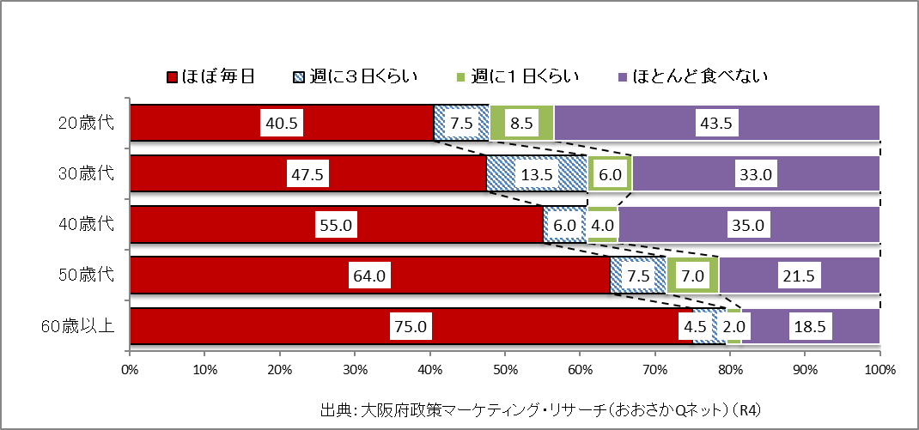

図 52　朝食欠食の理由

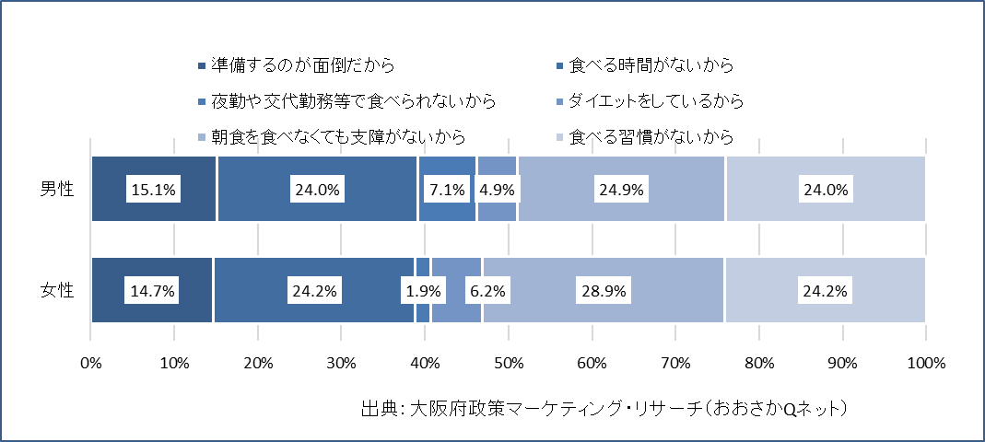

**②栄養バランスのとれた食事**

○栄養バランスのとれた食事とは、主食（ごはん・パン・麺等を主材料とする料理）・主菜（肉・魚・卵・大豆製品等を主材料とする料理）・副菜（野菜、きのこ、海藻、いも等を主材料とする料理）を組み合わせた食事です。こうした食事を1日2回以上、「ほとんど毎日食べる」府民は49.6％となっており、全国（40.6%）と比べて高い状況です。また、年齢別をみると、20歳代・30歳代が30％前半と低くなっていますが、40歳以降は、年代が上がるにつれて、栄養バランスのとれた食事を食べている人の割合が増える傾向にあります。

○生活習慣病を予防するためには、若い世代から栄養バランスのとれた食事をとる習慣を身に付けることが重要です。

図 53　主食・主菜・副菜を組み合わせた食事を１日２回以上食べる割合（大阪府・全国・令和４(2022)年）

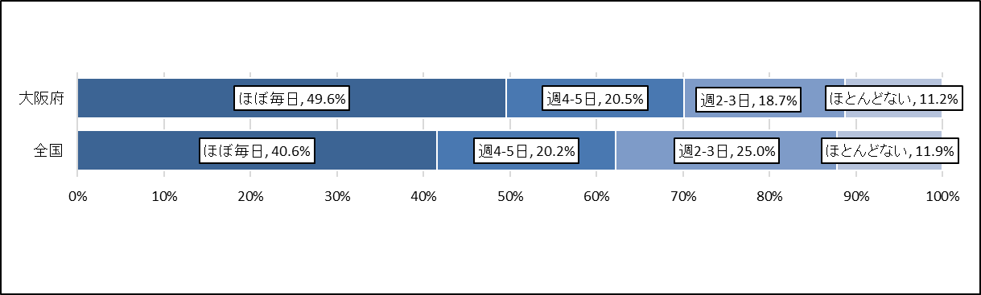

出典：大阪府：大阪府健康づくり実態調査４(2022)年度）

全国：農林水産省「食育に関する意識調査報告書（令和４(2022)年度）」

図 54　主食・主菜・副菜を組み合わせた食事を１日２回以上食べる割合（大阪府）

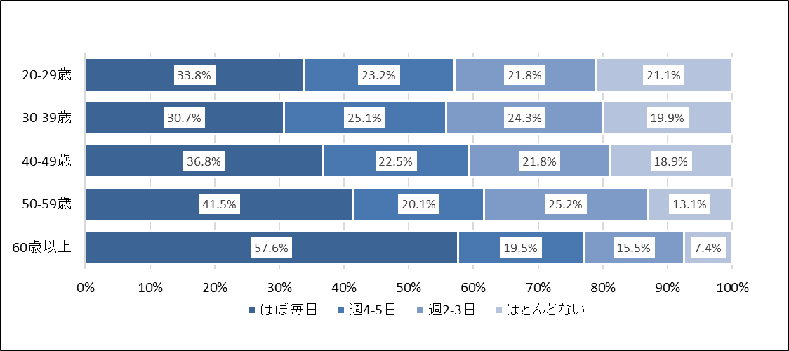

出典：大阪府健康づくり実態調査（令和４(2022)年度）

**③食塩摂取量**

○府民の食塩摂取量をみると、全国より少ないものの、国の目標値より多くなっています。

○生活習慣病を予防するため、食品中に含まれる食塩含有量について正しい知識を習得することや、日頃から減塩を心がけるなど、健康的な食生活を送ることが重要です。

図 55　食塩摂取量（１日あたり）の平均値の推移（20歳以上）

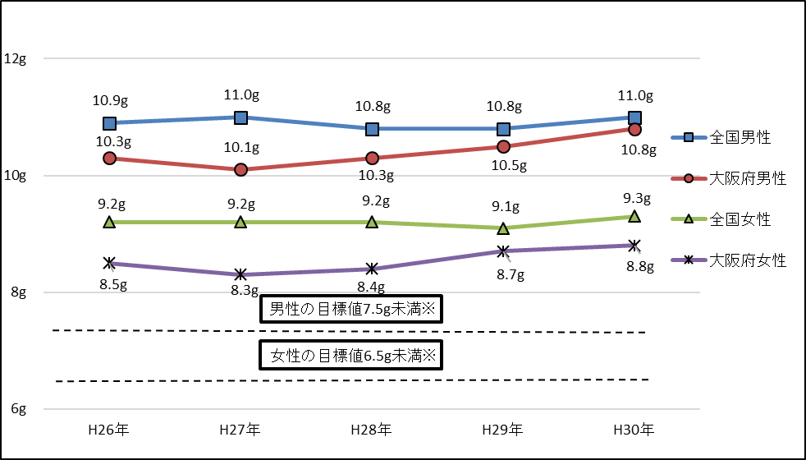

出典：厚生労働省「国民健康・栄養調査報告書」（大阪府集計）

**④野菜摂取量**

○府民の野菜摂取量をみると、国の目標値（350g）より、約90ｇ少ない状況です。また、全国平均の摂取量（281g）も下回っています。

○世代別では、若い世代ほど野菜摂取量が少ない状況です。適切に野菜を摂取することが生活習　慣病の予防につながることから、若い世代から、その必要性を理解し、野菜を積極的に摂取することが重要です。

図 56　野菜摂取量（１日あたり）の平均値

（20歳以上・大阪府・全国）

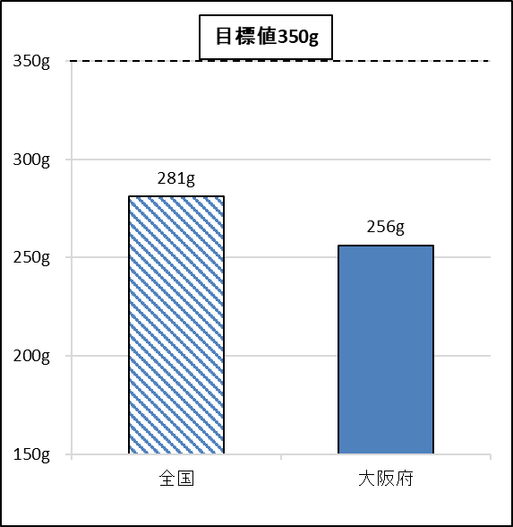

図 57　野菜摂取量（１日あたり）の平均値（大阪府・年代別）

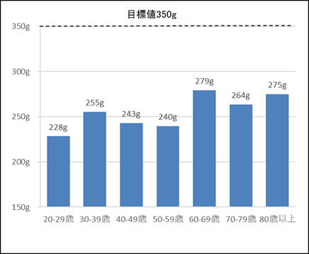

　　　　　出典：厚生労働省「国民健康・栄養調査」（大阪府集計・平成29年～令和元年(2017～2019年)の平均）

#### 身体活動・運動

○府民の1日の歩数の平均値は、男女ともに全国よりも多くなっています。また、1回30分以上、週２回以上の運動を１年以上している府民は約４割に上りますが、年代別でみると、男性では30歳代が、女性では20歳・30歳代が低い状況にあります。

〇１日に座ったり寝転がったりしている時間（座位時間）については、７時間以上と回答した府民が約３割となっています。また、男女とも、特に働く世代でその割合が高くなっています。

○生活習慣病やフレイル予防のためには、若い世代から日常生活の中で、無理なく身体活動・運動に取り組むことが重要です。

図 　歩数の平均値

出典：国民健康・栄養調査（厚生労働省）（大阪府集計）

図 59　１回30分以上週２回以上運動を１年以上している割合（大阪府・令和４(2022)年】

【女性】

【男性】

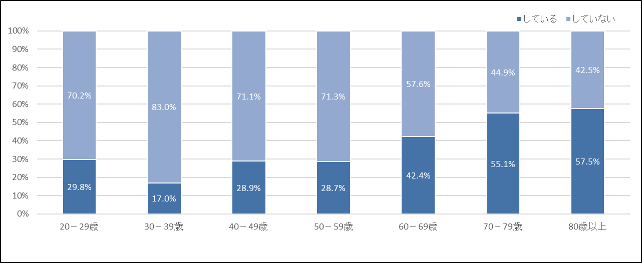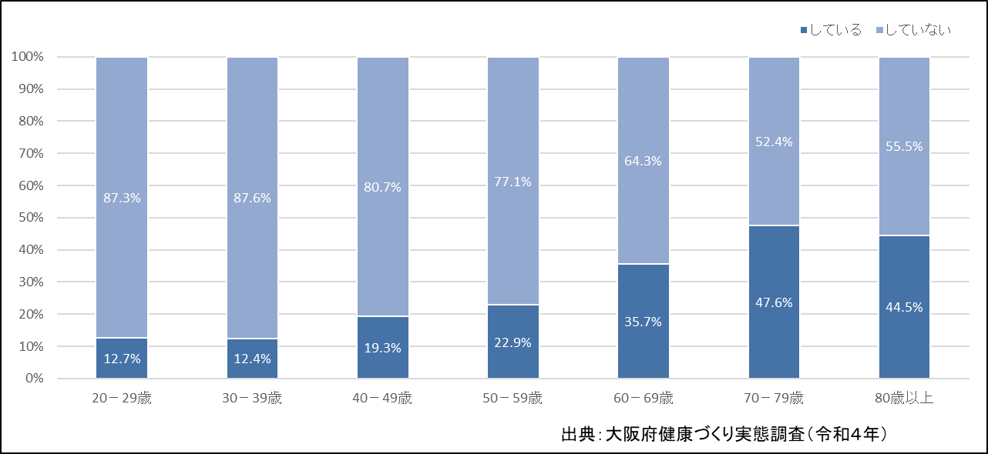

図 60　１日に座ったり、寝転がったりしている時間（大阪府・令和４年度）

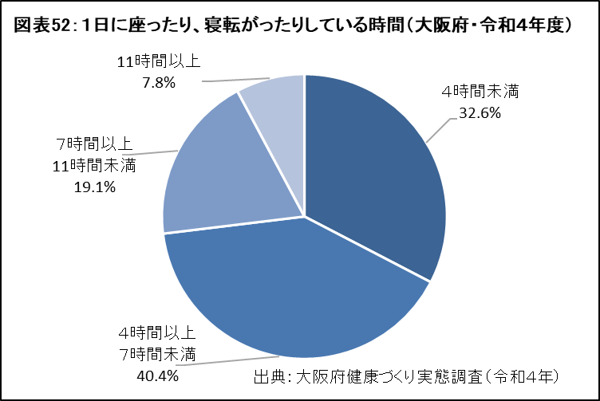

#### 休養・睡眠

○府民の1日の平均睡眠時間は、「６時間以上７時間未満」が最も多くなっています。一方で、30歳代から50歳代の働く世代では睡眠で休養がとれていない（あまりとれていない・まったくとれていない）府民の割合が高い傾向にあります。

○長期にわたる睡眠不足は、日中の心身の状態に支障をもたらす可能性が高いことから、十分な睡眠により休養を取ることが重要です。

図 61　１日の平均睡眠時間（大阪府・20歳以上・令和４(2022)年）

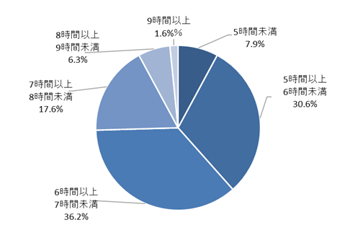

出典：大阪府健康づくり実態調査（令和４(2022)年度）

図 62　睡眠で休養が取れている状況（最近１か月）（大阪府・20歳以上・令和４(2022)年】

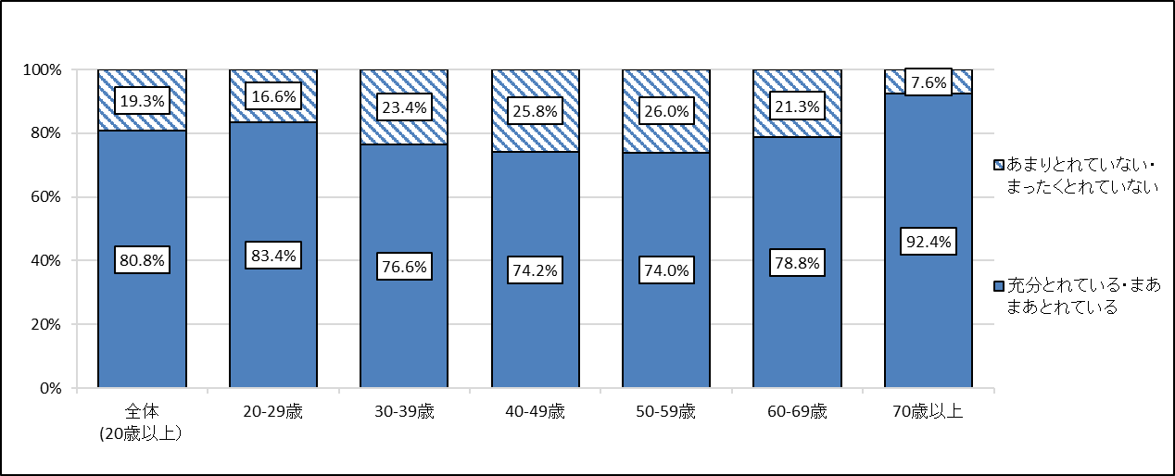

出典：大阪府健康づくり実態調査（令和４(2022)年度）

#### 歯と口の健康

**①歯の保有状況、咀嚼良好者の割合、歯周病の状況**

○80歳で20本以上の歯を有する府民の割合は55.4％と増加しています。咀嚼（そしゃく）良好者の割合をみると、60歳以上で低下しており、咀嚼機能の維持・向上を図ることが必要です。

○歯周病の治療が必要な者の割合は年代が高くなるほど増えており、また40歳代以上では、どの年代も約２人に１人が歯周病の治療が必要です。

図 63　自分の歯を20本以上有する者の割合（大阪府）

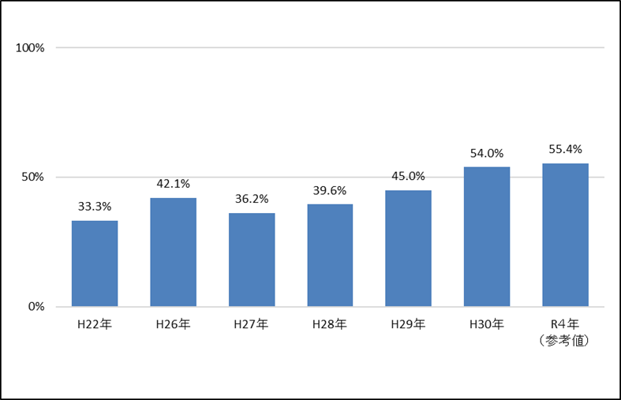

出典：国民健康・栄養調査（大阪府集計）（平成22年（平成21～23年度調査）、平成26年（平成25～27年度調査）、

平成27年（平成26～28年度調査）、平成28年（平成27～29年度調査】、平成29年（平成28～30年度調査）、

平成30年（平成29～令和元年度調査】、大阪府健康づくり実態調査（令和4年）＊令和4年は参考値

図 64　咀嚼良好者の割合（大阪府）

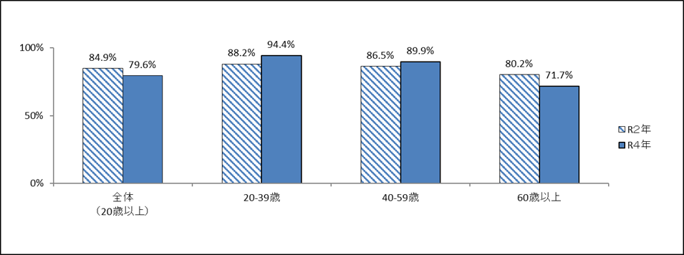

出典：インターネットアンケートによる大阪府民の健康意識調査（大阪がん循環器病予防センター）（令和２(2020)年度）、

大阪府健康づくり実態調査（令和４(2022)年度）

図 65　歯周病の治療が必要な者の割合（大阪府）

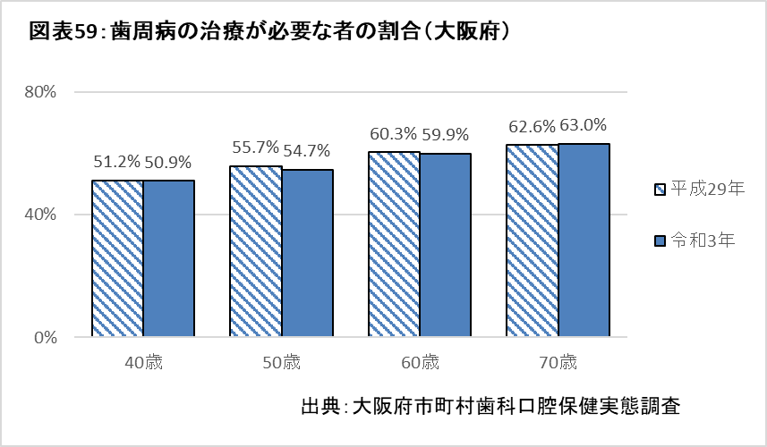

出典：大阪府市町村歯科口腔保健実態調査

**②歯科健診**

○歯科健診受診率を見ると、他の世代と比べて20歳代・30歳代が低く、若い世代に健診を受診することの重要性を周知していくことが重要です。

図 66　過去１年間に歯科健診を受診した者の割合（大阪府・令和４年）

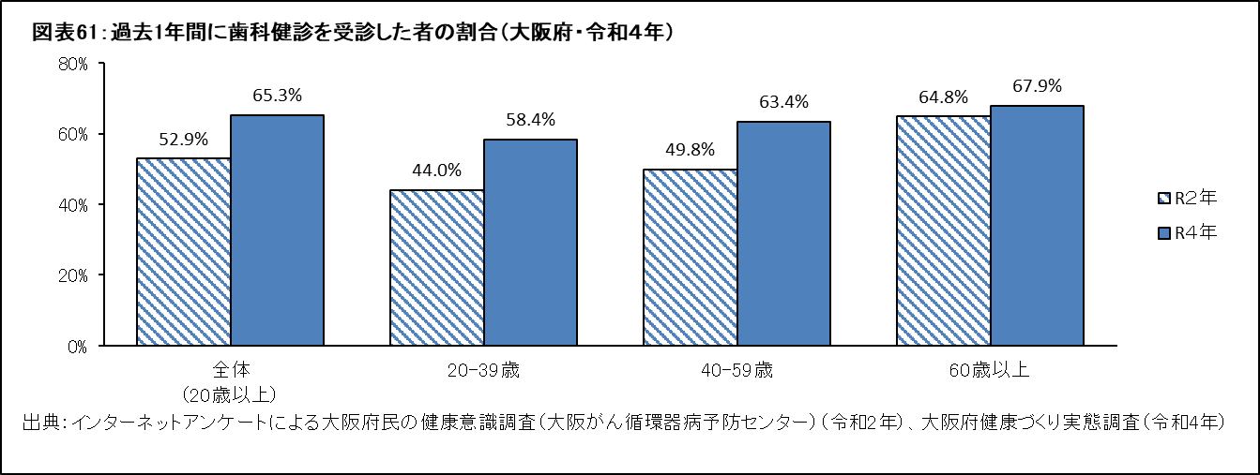

出典：インターネットアンケートによる大阪府民の健康意識調査（大阪がん循環器病予防センター）（令和２(2020)年度）、

大阪府健康づくり実態調査（令和４(2022)年度）

## 受療行動や医薬品等の状況

**課題５**

▽　重複投薬・多剤投与は一定存在しており、大阪府は、全国平均より高い状況となっており、

　 適正服薬等の服薬管理を行っていくことが必要です。【図 67、図 68】

▽　後発医薬品については、目標である80%にほぼ近くなっているものの、全国平均を下回っていることから、後発医薬品の供給状況には留意しつつ、引き続き、普及を推進していくことが必要です。【図 69、図 70、図 71】

### 服薬の状況

#### 重複投薬

○同一成分の薬剤を重複して投与されている状態（この計画において「重複投薬」と言います）について、大阪府の同一月に2医療機関以上で重複投薬を受けている患者数は全外来患者数の約3.0%、総薬剤費に占める割合は約0.6%で、全国を上回っています。

※本集計では、処方日数は考慮されていないため、例えば、1週間ごとに同一成分の薬剤を2つの医療機関から投与されている場合や、夜間に救急で診療を受けて薬を処方され、翌日にかかりつけ医を受診して同じ薬効の薬を処方された場合や、医療機関が連携して患者の治療を行うため、患者紹介を行った場合等も含まれています。

**【２医療機関以上】**

〇患者割合　　全国：2.65％　（全外来患者約5,497万人中、約145万人）

大阪：2.96％　（全外来患者約388万人中、約12万人）

〇薬剤費割合　全国：0.56％　（総薬剤費約6兆5190億円中、約363億円）

大阪：0.64％　（総薬剤費約4,748億円中、約30億円）

図 67　受診医療機関数別医薬品の重複投薬の患者・薬剤費の割合

患者割合

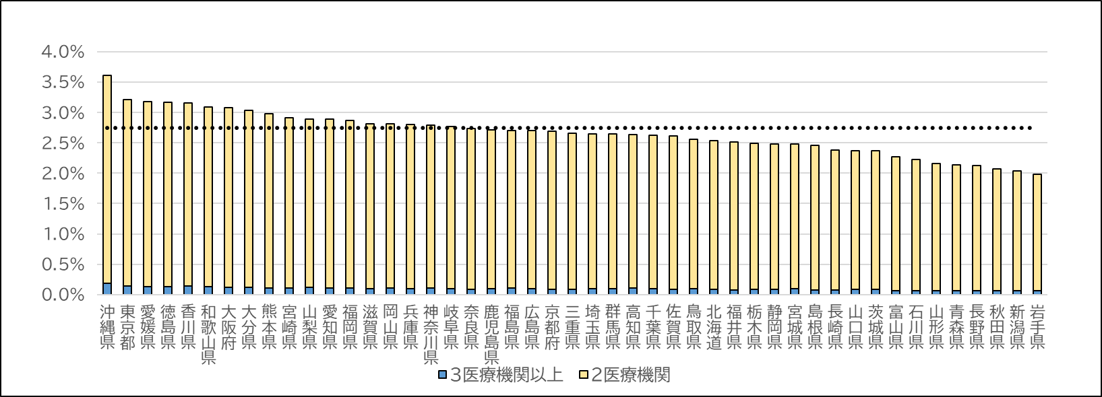

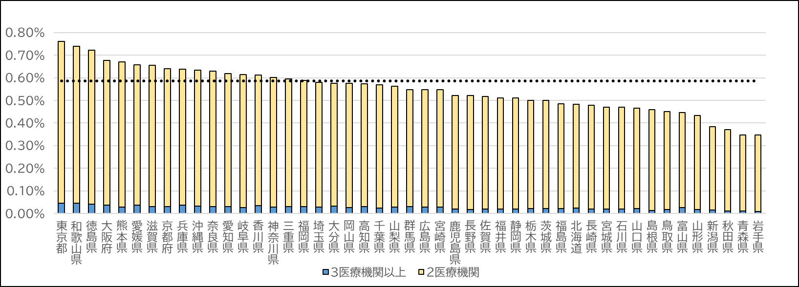

薬剤費割合

出典：国提供データ「令和元(2019)年度　NDBデータ」

#### 多剤投与

○外来において６種類以上の医薬品を投与されている患者（この計画において「多剤投与」と言います）について、大阪府の全患者数に占める割合は、約23％となっています。総薬剤費に占める割合は、約64％となっており、全国平均と比べ、ともに高くなっています。

なお、患者の状態に応じた投与の結果、種類が多くなることもあります。

〇患者割合　　全国：22.3％　（全外来患者約8,166万人中、約1,819万人）

大阪：22.5％　（全外来患者約601万人中、約135万人）

〇薬剤費割合　全国：62.0％　（総薬剤費約6兆6795億円中、約４兆1427億円）

大阪：64.2％　（総薬剤費約4,868億円中、約3,124億円）

図 68　複数種類医薬品の投与６剤以上の患者・薬剤費割合

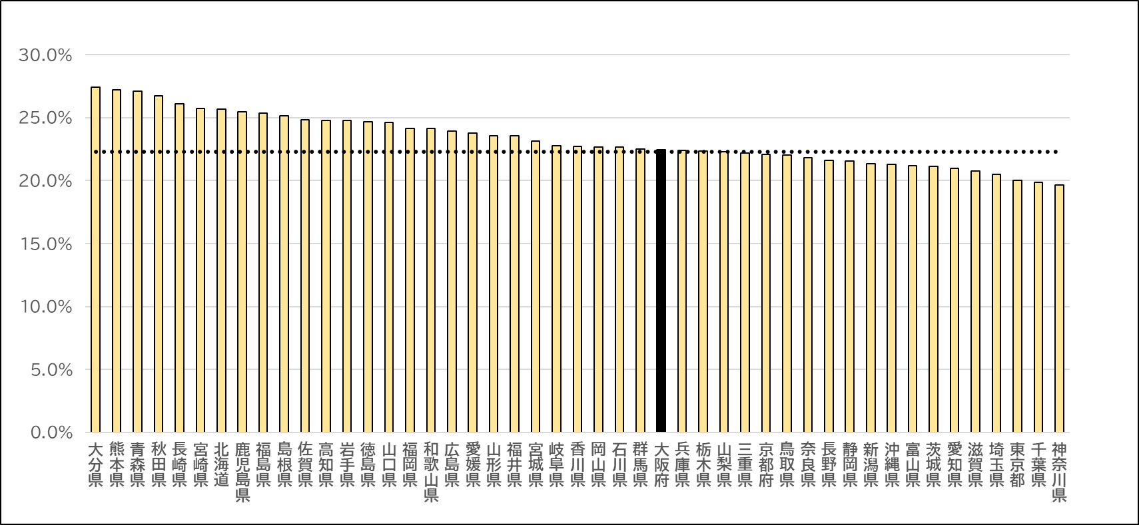

患者割合

薬剤費割合

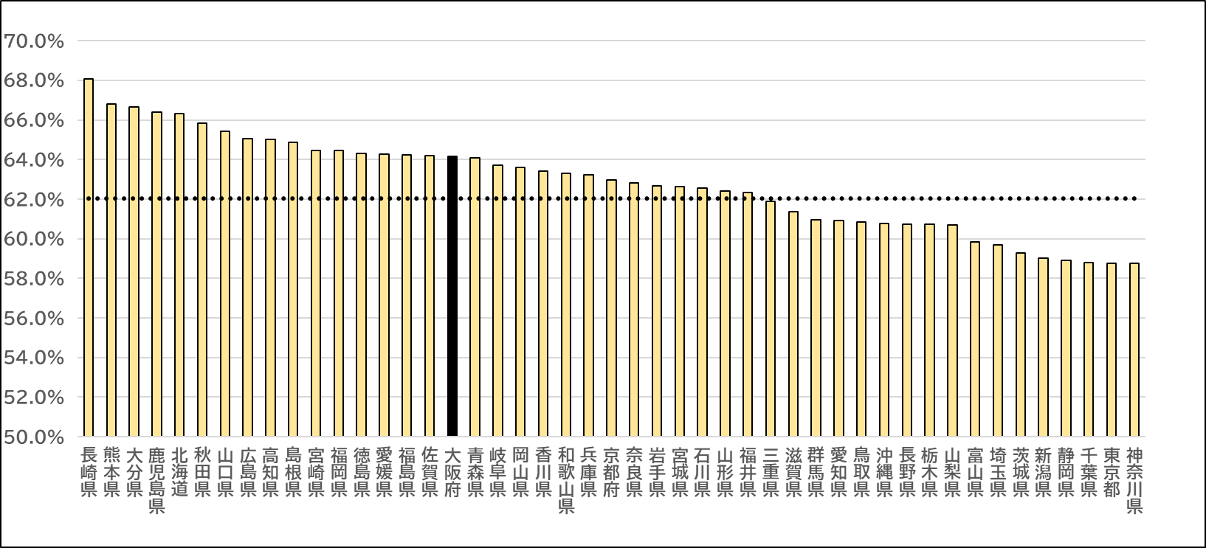

出典：国提供データ「令和元(2019)年度　NDBデータ」

### 後発医薬品の状況

#### 全国と大阪府、府内市町村別の状況

○後発医薬品の使用割合（数量ベース）は、府では年々増加しているものの、全国平均を下回っており、府内市町村別でも、使用割合にばらつきが生じています。

図 69　後発医薬品割合の推移（各年度末時点）

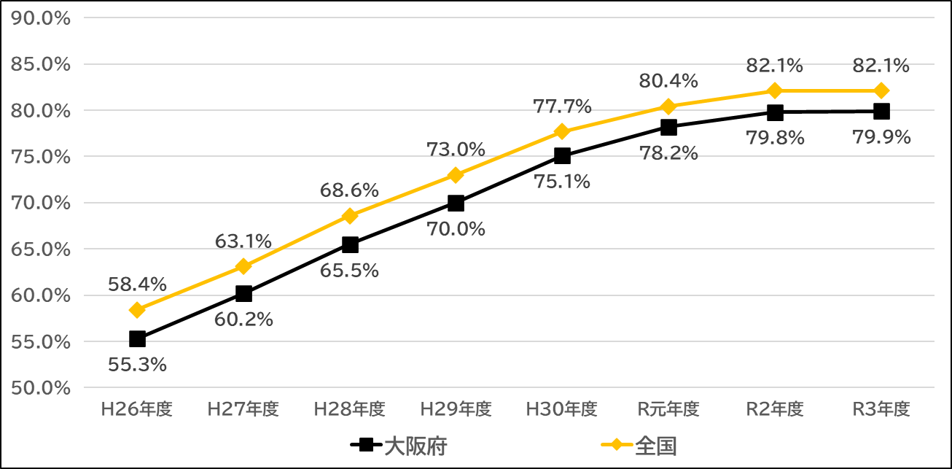

　出典：厚生労働省「調剤医療費（電算処理分）の動向」

図 70　都道府県別後発医薬品割合（令和４(2022)年３月時点）

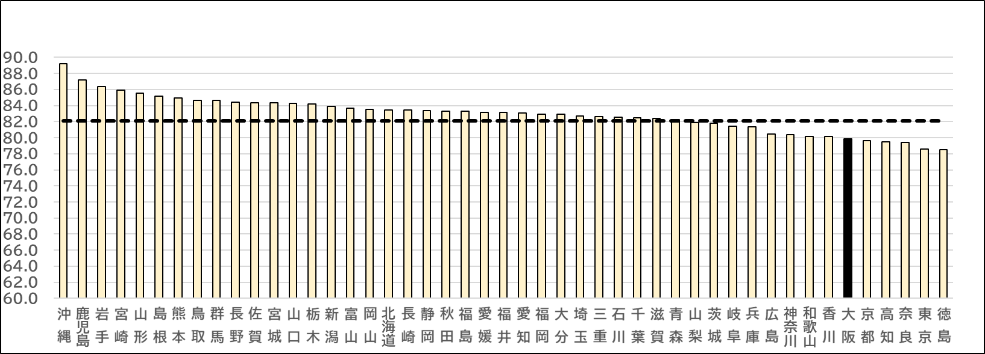

（％）

数量ベース

全国：82.1％

大阪：79.9％

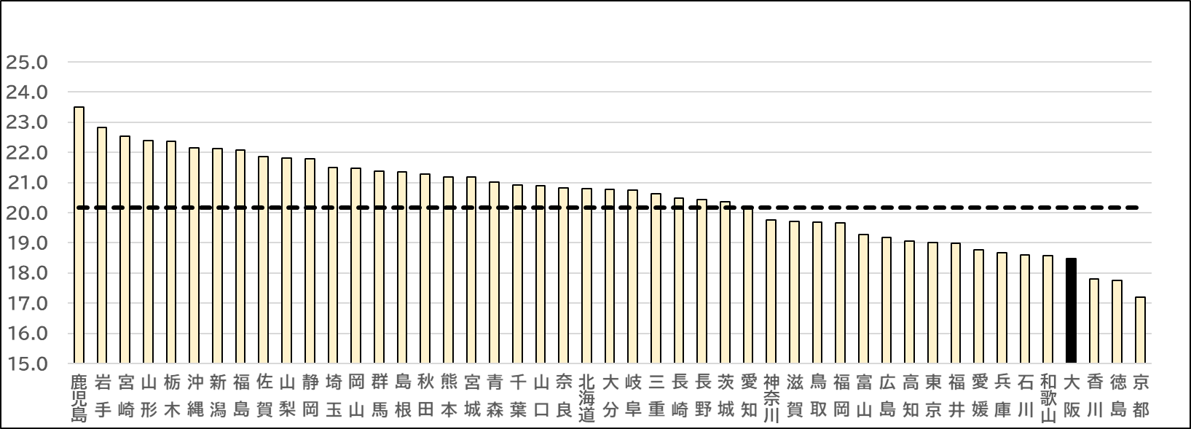

（％）

薬剤費ベース

全国：20.2％

大阪：18.5％

出典：厚生労働省「調剤医療費（電算処理分）の動向～令和３(2021)年度版～」

図 71　薬局の所在する府内市町村別後発医薬品割合（数量ベース）（令和４(2022)年３月時点）

（％）

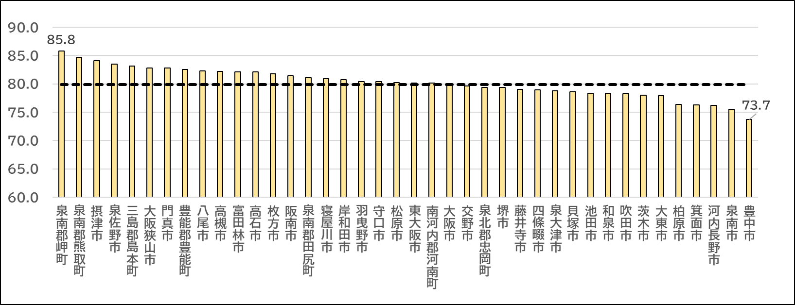

出典：厚生労働省「調剤医療費（電算処理分）の動向～令和３(2021)年度版～」

#### 処方せん発行元医療機関別・制度区分別

○制度区分別では、大きな差はありませんが、いずれも全国平均を下回っています。

図 72　制度区分別後発医薬品割合（数量ベース）（令和４(2022)年３月時点）　単位(%)



出典：厚生労働省「調剤医療費（電算処理分）の動向～令和３(2021)年度版～」

○処方せん発行元医療機関別では、個人病院以外で全国平均を下回っており、特に大学病院や公的病院、診療所の眼科で全国平均との差が生じています。

図 73　処方せん発行元医療機関別後発医薬品割合（数量ベース）（令和４(2022)年3月時点）(%)



出典：厚生労働省「調剤医療費（電算処理分）の動向～令和３(2021)年度版～」

#### 薬効分類別

○薬効別にみると、歯科口腔用薬、アレルギー用薬、麻薬において、全国と比べて、後発医薬品が使用されていない傾向にあります。

図 74　後発医薬品の薬効分類別普及状況（数量シェア）

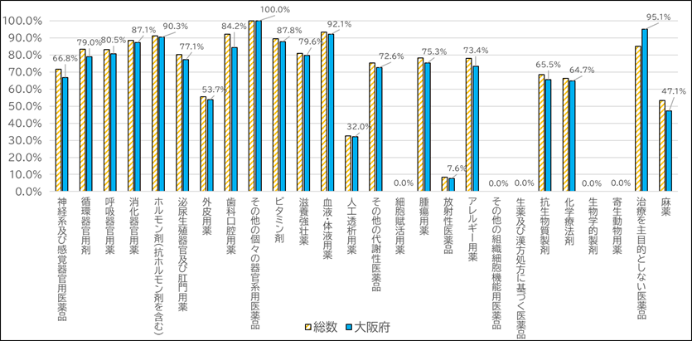

出典：国提供データ「令和３(2021)年度　NDBデータ」

#### 切替効果額

○現在使われている先発医薬品を後発医薬品に切り替えた場合の効果額は、入院外で、少なく見　積もって1年間当たり602億円です。上位３位までの神経系及び感覚器官用医薬品、循環器官用薬、その他の代謝性医薬品で半数以上を占めています。

図 75　後発医薬品への切替効果額（最小）総額に占める薬効分類別割合

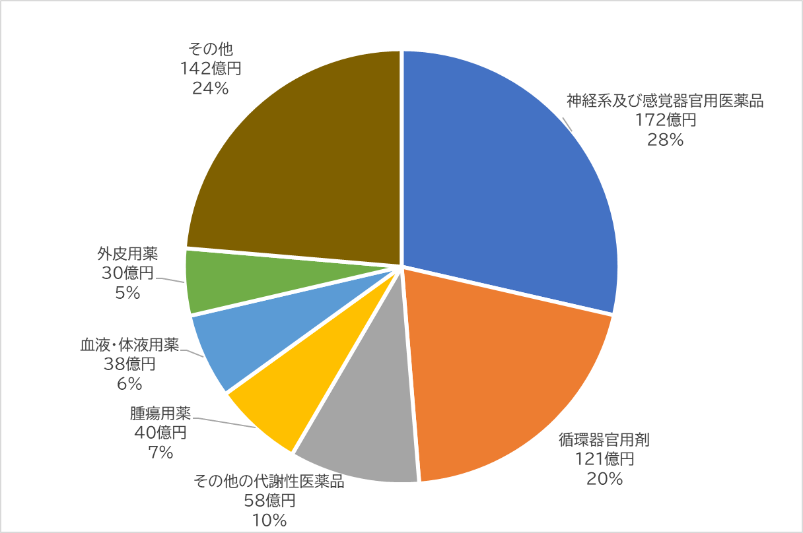

出典：国提供データ「令和３(2021)年度　NDBデータ」

# 目標と施策

## 基本的な考え方

**（１）計画の基本理念**

**▼府民の生活の質の維持及び向上**

　　府民の健康と医療の在り方を展望し、府民の生活の質を確保・向上する形で良質かつ適切な医療の効率的な提供をめざします。

**▼今後の人口構成の変化への対応**

人口減少に対応した全世代対応型の持続可能な社会保障制度を構築していくことが必要であり、医療・介護の提供体制を支える医療保険制度・介護保険制度の持続可能性を高めていくため、限りある社会資源を効果的かつ効率的に活用し、医療費適正化を図ります。

**▼目標及び施策の達成状況等に対する適切な評価の実施**

設定した目標の達成状況及び施策の進捗状況を評価し、必要に応じて計画の見直し等に反映させていきます。

**▼医療費の地域差縮減に向けた取組み**

「経済財政運営と改革の基本方針2023」において、一人当たり医療費の地域差半減に向けて地域の実情に応じて取り組むこととされたことを踏まえ、データに基づき医療費の地域差について背景も含めて分析し、医療費適正化につなげ、地域差の縮小をめざします。

　（令和元年度人口一人当たり年齢調整後医療費　大阪府：39万５千円　全国平均：35万2千円）

**（２）目標設定の考え方**

**▼国の目標設定の考え方**

国の基本方針では、都道府県が作成する第４期計画の目標設定について、以下のように定めていま

す。

|  |  |
| --- | --- |
| **①住民の健康の保持の推進に関する目標** | |
| 特定健康診査の実施率 | 令和11年度において実施率70％以上 |
| 特定保健指導の実施率 | 令和11年度において実施率45％以上 |
| メタボリックシンドロームの  該当者及び予備群の減少率 | 令和11年度時点の該当者及び予備群の減少率25%以上  （対平成20年度比） |
| たばこ対策 | 禁煙の普及啓発施策に関する目標 |
| 予防接種 | 予防接種の普及啓発施策に関する目標 |
| 生活習慣病等の重症化予防の推進 | 市町村や保険者等、医療関係者等との連携を図りながら行う糖尿病重症化予防の取組みや、高齢者の特性に応じた重症化予防の取組みの推進に関する目標 |
| **（新）**  高齢者の心身機能の低下等に起因した疾病予防・介護予防の推進 | 広域連合と市町村による一体的実施の推進に関する目標 |
| その他予防・健康づくりの推進 | 生活習慣に関する正しい知識の普及啓発、住民に対する予防・健康づくりに向けたインセンティブを提供する取組み、がん検診、肝炎ウイルス検診等の特定健康診査以外の健診・検診に関する目標・がん検診、肝炎ウイルス検診等の特定健康診査以外の健診・検診に関する目標設定 |

|  |  |
| --- | --- |
| **②医療の効率的な提供の推進に関する目標** | |
| **（一部新）**  後発医薬品及びバイオ後続品の  使用促進 | ・後発医薬品の数量ベースの使用割合が80％に達していない場合は、可能な限り早期に80％以上に到達  （新たな政府目標を踏まえ、令和6年度に設定。）  ・令和11年度末までに、バイオ後続品に成分ベースで80％以上置き換わった成分数が全体の60％以上に到達 |
| 医薬品の適正使用 | 適切な投薬に関する普及啓発や保険者等による医療機関及び薬局と連携した服薬状況の確認及び併用禁忌の防止の取組みの実施等、複数種類の医薬品の投与の適正化に関する目標 |
| **（新）**  医療資源の効果的・効率的な活用 | 効果が乏しいというエビデンスがあることが指摘されている医療や、医療資源の投入量に地域差がある医療について、個別の診療行為としては医師の判断に基づき必要な場合があることに留意しつつ、地域ごとの関係者が地域の実情を把握するとともに、医療資源の効果的かつ効率的な活用に向けて必要な取組みについて検討し、実施していくための目標 |
| **（新）**  医療・介護の連携を通じた効果的・効率的なサービス提供の推進 | 市町村の在宅医療・介護連携推進事業への後方支援、広域調整等の支援に関する目標 |

**▼府における目標設定の考え方**

本計画における目標設定にあたっては、国の基本方針に示された目標設定の考え方や第2章「第３期計画の進捗状況」及び第３章「大阪府の医療費や受療行動における現状と課題」を踏まえ、府としてめざすべき目標を数値化定めるとともに、目標に向かって行う各施策の取組状況で数値化が可能なものについては指標を設定し、進捗状況を管理するものとします。

**▼施策の方向性**

基本理念を達成するための目標に対する施策の方向性として、国の基本方針に記載の「住民の　健康の保持の推進」、「医療の効率的な提供の推進」に加え、「健康医療情報の見える化とヘルスリテラシーの向上」を加えた３つの柱により、施策を推進します。

## 今後の方向性と施策

### 課題等に対する今後の方向性と施策

* 住民の健康の保持の推進

（課題１：P16、課題２：P28、課題３：P35、課題４：P36、課題５：P50）

|  |  |  |  |  |  |  |  |  |  |
| --- | --- | --- | --- | --- | --- | --- | --- | --- | --- |
| 課題番号 | | | | | ⇒⇒⇒　　　　　　　今後の方向性　　　　　　⇒⇒⇒ | | | 施策 | |
| １ | ２ | ３ | ４ | ５ |
| 〇 | 〇 | 〇 | 〇 |  |  | 生活習慣病による高齢者の一人当たり医療費が高くなっていることから、生活習慣病対策として、ヘルスリテラシーの向上をはじめ、若い世代からの継続的な健康づくりや生活習慣病の発症予防・早期発見・重症化予防について、ライフコースアプローチの観点を踏まえて推進していきます。 |  | 施策１  　生活習慣病等対策 | 施策1-1(P61)施策1-3(P65)施策1-4(P67) |
|  | 〇 |  | 〇 |  |  | がんによる死亡率が依然として高いことから、がん検診の受診をはじめとする、発症を予防する取組みを推進していきます。  また、喫煙は多くの部位のがんのリスク因子になると指摘されていることから、喫煙に関する取組みを推進していきます。 |  | 施策1-2(P63)  施策1-4(P67) |
| 〇 |  |  | 〇 |  |  | 歯肉炎及び歯周疾患による医療費が高くなっていることから、予防するための取組みを推進していきます。 |  | 施策1-3(P65) |
| 国基本方針 | | | | |  | ワクチン接種により感染症に対する免疫がつき、罹患した場合の重症化を防ぐことにもつながることから、適切なワクチン接種を推進していきます。 |  | 施策1-3(P65) |
| 国基本方針 | | | | |  | 高齢期には、生活習慣病の予防対策と併せて、心身機能の低下等に起因した疾病に対する保健指導や栄養指導等の重要性も指摘されていることから、疾病の重症化予防と生活機能の維持の両面にわたる課題に一体的に対応していきます。 |  | 施策1-5(P70) |
| 〇 |  | 〇 | 〇 |  |  | 高齢者の骨折による医療費が高くなっていることから、骨折を予防する取組みを推進していきます。 |  | 施策２ | 施策2(P72) |

* 医療の効率的な提供の推進

（課題１：P16、課題２：P28、課題３：P35、課題４：P36、課題５：P50）

|  |  |  |  |  |  |  |  |  |  |
| --- | --- | --- | --- | --- | --- | --- | --- | --- | --- |
| 課題番号 | | | | | ⇒⇒⇒　　　　　　　今後の方向性　　　　　　⇒⇒⇒ | | | 施策 | |
| １ | ２ | ３ | ４ | ５ |
|  |  |  |  | 〇 |  | 後発医薬品の使用は、患者負担の軽減や医療保険財政の改善にもつながるが、依然として使用割合が全国平均を下回っているから、供給状況には留意しつつ、引き続き、普及を推進していきます。  また、バイオ後続品についても、国から成分ベースでの置き換え割合の目標が示されたことから、使用を促進していきます。 |  |  | 施策3(P73) |
|  |  |  |  | 〇 |  | 依然として、重複・多剤投薬は一定存在していることから、適正服薬等の服薬管理の推進をはじめ、医療DXによる情報の利活用を推進していきます。 |  |  | 施策4(P75) |
| 国基本方針 | | | | |  | 医療資源の効果的・効率的な活用の観点から、効果が乏しいというエビデンスがあることが指摘されている医療や、医療資源の投入量に地域差がある医療の適正化に取り組むことが示されていることから、実情を把握するとともに、必要とされる取組みみについて検討していきます。 |  |  | 施策5(P76) |
| 国基本方針 | | | | |  | 地域医療構想※を踏まえ、病床機能の分化・連携の推進を図ります。  （※地域医療構想は2025年に見直し予定） |  |  | 施策6(P77) |
| 国基本方針 | | | | |  | 2040年までを見通すと、85歳以上人口が増加し、医療・介護双方のニーズなど、様々なニーズを有する要介護高齢者が増加することから、医療・介護の連携を通じたサービスの提供を支援していきます。 |  |  | 施策6(P77) |

* 健康医療情報の見える化とヘルスリテラシーの向上

（課題１：P16、課題２：P28、課題３：P35、課題４：P36、課題５：P50）

|  |  |  |  |  |  |  |  |  |  |
| --- | --- | --- | --- | --- | --- | --- | --- | --- | --- |
| 課題番号 | | | | | ⇒⇒⇒　　　　　　　今後の方向性　　　　　　⇒⇒⇒ | | | 施策 | |
| １ | ２ | ３ | ４ | ５ |
| 〇 | 〇 | 〇 | 〇 | 〇 |  | 医療費等のデータの見える化を図り、データから見える健康課題に対する分析など、データヘルスを推進していきます。 |  |  | 施策7(P79) |
| 〇 | 〇 | 〇 | 〇 | 〇 |  | 府民の健康づくりへの機運を高め、主体的な健康づくりにつなげるとともに、正しい知識を身に付け、自分の健康状態に合った必要な情報を見極められるようなヘルスリテラシーの向上を推進していきます。 |  |  | 施策8(P80) |

### 具体的な施策

**１　住民の健康の保持の推進**

**施策１ 生活習慣病等対策**

　1-1 疾病の早期発見、重症化予防に寄与する特定健康診査・特定保健指導実施率の向上

　1-2 がん予防の啓発とがん検診受診率の向上

　1-3 重症化予防のための医療機関受療率の向上

　1-4 生活習慣と社会環境の改善

　　・疾病の発症要因となる喫煙、飲酒等の生活習慣改善の推進

　　・野菜の積極的な摂取や適度な運動等の健康的な生活習慣の推進

　1-5 高齢者の心身機能の低下等に起因した疾病予防・介護予防の取組みの推進

**施策２ 骨折対策**

・若い世代からの骨粗鬆症検診受診やフレイル予防の取組みの推進

**２　医療の効率的な提供の推進**

**施策３　後発医薬品及びバイオ後続品の普及・啓発**

　・患者への使用に関する普及・啓発の推進

　・保険者等による使用促進の取組への支援

　・地域フォーミュラリの取組の推進

**施策４　医薬品の適正使用**

・府民への適正服薬に関する知識の普及

・医療機関受診時に過去の服薬情報等の提供への同意を促すなどの周知・啓発の推進

・医療機関等への電子処方箋の普及促進

**施策５　医療資源の効果的・効率的な活用**

・地域の実情把握と医療資源の効果的かつ効率的な活用に向けた検討の実施

・療養費の適正支給の推進

**施策６　病床機能の分化・連携、地域包括ケアシステムの構築**

・地域医療構想に基づく病床機能の分化・連携の推進

・連携の拠点及び積極的医療機関の取組みへの支援など在宅医療サービスの基盤整備の推進

・在宅医療に関わる人材の育成及び府民への普及啓発

・在宅医療・介護連携推進事業を行う市町村の支援など多職種間連携の推進

**３　健康医療情報の見える化とヘルスリテラシーの向上**

**施策７ 医療費の見える化・データヘルスの推進**

・健診データやレセプトデータ等の分析と情報発信

・市町村のデータヘルス推進につながるツール等の提供と活用支援

**施策８ ヘルスリテラシーの向上の推進**

・ライフステージに合わせた健康教育の充実とライフコースアプローチの重要性周知

・保険者や医療関係者と連携して行う医療費適正化につながる情報等の発信

・　8-2

1. 生活習慣病等対策
   1. 疾病の早期発見、重症化予防に寄与する特定健康診査・特定保健指導実施率の向上

**目標**

**○特定健康診査実施率を70％以上にする**

**○特定保健指導実施率を45％以上にする**

**○メタボリックシンドロームの該当者及び予備群の減少率を25％以上にする（H20年度比）**

**（保険者別の目標）**

・市町村国保　　　　　　　　60％　　　　　　・国保組合　70％

・全国健康保険協会（船保）　65％（65％）　 ・単一健保 90％

・総合健保・私学共済 　　85％ 　 ・共済組合（私学共済除く） 90％

**（保険者別の目標）**

・市町村国保　 　 60％　　　　　　・国保組合　30％

・全国健康保険協会（船保）　35％（30％）　 ・単一健保 55％

・総合健保・私学共済 　　30％ 　・共済組合（私学共済除く） 45％

**具体的な取組み**

**【特定健診実施率向上に向けた取組み】**

**▼**市町村における特定健診実施率向上を図るため、市町村や医療保険者、民間企業等との連携により、健診受診者へのインセンティブの付与や受診しやすい環境整備等、創意工夫を凝らした、府民の受診意欲を高める取組みを推進します。

▼職域等における特定健診実施率向上を図るため、市町村、医療保険者等の連携により、事業者等に対して、「健康経営」の重要性を啓発し、受診しやすい環境づくりを進めます。

▼医療保険者等との連携のもと、府域における特定健診の結果やレセプトデータの分析等を通じて、市町村が実態に応じた効果的な受診促進策を検討できるよう、技術的支援を行います。

▼医療保険者間の連携による効果的な保健事業等の実施や研修等を通じた人材育成等、保険者機能の強化を図り、府域における効果的な受診促進策につなげます。

▼医師会や医療保険者、かかりつけ医との連携により、特定健診未受診者への受診の働きかけを行い、特定健診の実施率向上を図ります。

▼市町村国保におけるがん検診と特定健診の同時実施への支援を行い、実施する保険者を増やします。

**【ライフステージに応じた普及啓発】**

▼市町村や教育機関等との連携により、乳幼児健診や小・中学校、高等学校等での定期健康診断等の機会を活用し、健診の重要性や健康について学ぶ保健指導等の充実を図ります。また、就職や定年退職などライフステージの節目の機会を活用し、市町村や関係団体等の相互連携により、特定健診の受診や特定保健指導の利用に対する働きかけ等、普及啓発を促進します。

**【特定保健指導の促進】**

▼特定保健指導の実施率の向上を図るため、事業者や医療保険者において、対象者が参加しやすい　時間帯や場所を設定するほか、ICTを活用するなど、特定保健指導を受けやすい環境づくりを促進します。

▼特定保健指導において、利用者が生活習慣病のリスク等について正しく理解できるよう情報発信を行うとともに、医療保険者や健診事業者が利用者の行動変容につながる指導を行えるよう支援します。

**【医療データを活用した受診促進策の推進】**

▼大学・研究機関等との連携のもと、ＮＤＢ等を活用し、府域における特定健診・特定保健指導やレセプトデータの結果を分析するとともに医療保険者等に共有することで、効果的な特定保健指導や医療機関への受診促進につなげます。

■取組みの進捗状況を図る指標

|  |  |
| --- | --- |
| **取組み** | **指標** |
| 特定健診実施率向上に向けた取組み | ・特定健診実施率が全自治体の上位３割を達成している市町村数  ・がん検診と特定健診の同時実施を行う市町村数  ・特定保健指導実施率が全自治体の上位３割を達成している市町村数 |
| ライフステージに応じた普及啓発 |
| 特定保健指導の促進 |
| 医療データを活用した受診促進策の推進 |

* 1. がん予防の啓発とがん検診受診率の向上

**目標**

**○がん検診の受診率を下記数値まで増加させる**

**○がん検診の精密検査受診率を下記数値まで増加させる**

**○がんの年齢調整罹患率を減少させる（75歳未満、進行がん）**

（参考：R元年度　268.４人（人口10万対））

**○がんの年齢調整死亡率をR3年度より減少させる（75歳未満、2015年モデル人口による数値）**

　（参考：R３年度　132.2人（人口10万対））

　・胃がん　50％　　　　・大腸がん　　50％　　　　・肺がん　50％

・乳がん　50％　　　　・子宮頸がん　50％

・胃がん　90％　　　 ・大腸がん　　90％　　　　・肺がん　90％

・乳がん　95％　　　　・子宮頸がん　90％

**具体的な取組み**

**【がん検診受診率向上に向けた取組み】**

▼市町村におけるがん検診受診率の向上を図るため、市町村や医療保険者、民間企業等との連携により、検診受診者へのインセンティブの付与や受診しやすい環境整備等、創意工夫を凝らした、府民の受診意欲を高める取組みを推進します。

▼職域等におけるがん検診受診率向上を図るため、市町村、医療保険者等の連携により、事業者等に対して、「健康経営」の重要性を啓発し、受診しやすい環境づくりを進めます。

▼平成24年に設置した府の精度管理センター事業により、引き続き、市町村における効果的ながん検診の普及・啓発活動を推進するため、エビデンスに基づく啓発資材の作成等にかかる技術的支援を行います。

▼職域におけるがん検診の推進を図るため、平成27年度より創設したがん検診受診推進員の活用や、健康管理担当者向け「職域におけるがん検診ガイドブック」の活用を通じ、引き続き、科学的根拠に基づいたがん検診の普及を行います。

▼がん検診の受診率向上に向けて、特定健診との同時実施や身近に受診できる機会の設定、市町村・保健医療関係団体等と連携した啓発・広報など、効果的な受診勧奨を行います。

**【がん教育の推進】**

▼引き続き、学習指導要領に基づく、生徒の発達段階に応じたがん教育を推進します。

▼がん教育を担当する教員に対する研修、がん専門医など外部講師の積極的な活用など実施体制の強化を図ります。

**【ライフステージに応じた普及啓発】**

▼市町村や教育機関等との連携により、小・中学校、高等学校等での定期健康診断等の機会を活用し、がん検診の重要性や健康について学ぶ保健指導等の充実を図ります。

また、就職や定年退職などライフステージの節目の機会を活用し、市町村や関係団体等の相互連携により、がん検診受診の働きかけ等、普及啓発を促進します。

**【個別受診勧奨や健診との同時実施など効果的な受診勧奨への支援】**

▼市町村における、受診対象者の名簿を活用した効果的な個別受診勧奨・再勧奨（コール・リコー　ル）等を推進するため、検診データの分析結果をもとに、市町村職員を対象とした研修や個別支援などを行います。

▼市町村の取組みを促すため、がん検診受診率の向上やがん検診と特定健診の同時実施の取組実績等に基づく支援を行います。

**【精度管理体制の確立】**

▼市町村の検診結果等のデータを収集・分析し、市町村ががん検診の精度向上に取り組むために必　要なデータを提供します。

▼肺がん検診の精度管理の向上をめざすため、民間等との共催により、医師を対象とした胸部X線読影講習会を実施します。

■取組みの進捗状況を図る指標

|  |  |
| --- | --- |
| **取組み** | **指標** |
| がん検診受診率向上に向けた取組み | がん検診と特定健診の同時実施を行う市町村数 |
| がん教育の推進 | がん教育の実施 |
| ライフステージに応じた普及啓発 | セミナー等による普及啓発の実施 |
| 個別受診勧奨や健診との同時実施など効果的な受診勧奨への支援 | 市町村職員を対象とした研修や個別支援の実施 |
| 精度管理体制の確立 | 医師を対象とした肺がん検診の精度管理の向上をめざす講習会の実施 |

* 1. 重症化予防のための医療機関受療率の向上

**○糖尿病性腎症による年間新規透析導入患者数を1,000人未満にする**

**○生活習慣による疾患にかかる未治療者の割合を減少させる**

**○過去1年に歯科健診を受診した者の割合（20歳以上）を８０％以上にする**

**○予防接種の普及啓発を実施する**

**目標**

**（参考：R２現在）**

**・高血圧44.9％　　　・糖尿病　37.4％　　　・脂質異常症　71.0％**

**具体的な取組み**

**【未治療者や治療中断者に対する医療機関への受診勧奨の促進】**

▼特定健診受診者のうち、リスクの高い生活習慣病患者が医療機関にアクセスし、適切な医療につなげられるような取組みを推進し、医療アクセス率の向上を図ります。

**【医療データを活用した受診促進策の推進】**

▼市町村において、「ＫＤＢシステム（国保データベース）」等を活用し、生活習慣病等にかかる地域特性や課題を踏まえた効果的な重症化予防の取組みを推進できるよう、助言・アドバイスを行います。

▼大学・研究機関等との連携のもと、ＮＤＢ等を活用し、府域における特定健診・特定保健指導やレセプトデータの結果を分析するとともに医療保険者等に共有することで、効果的な特定保健指導や医療機関への受診促進策の推進につなげます。（再掲）。

**【糖尿病の重症化予防】**

▼医療保険者等との連携のもと、未治療者や治療中断者に対する医療機関への受診勧奨の取組みを促進します。

▼医療保険者が実施するハイリスク者等を対象とする受診勧奨や保健指導等を行う「糖尿病性腎症重症化予防事業」を推進します。

▼関係者間で構成されている会議等を活用し、糖尿病の発症・重症化予防にかかる現状・課題を共有するとともに、必要に応じて、「地域・職域連携推進会議」等において、地域の実情に応じた取組みを推進します。

**【早期治療・重症化予防にかかる普及啓発】**

▼市町村や医療保険者等が実施する健康教育や健康相談を通じて、生活習慣病等の未治療や治療中断による重症化リスクなど正しい知識の普及啓発により、早期治療・重症化予防を働きかけます。

**【歯みがき習慣の促進】**

▼小・中学校、高等学校等において、歯と口が全身の健康と密接に関わっていること等の正しい知識や歯と口の健康づくりの重要性を学び、歯みがき習慣等の定着を図る健康教育の充実を図ります。

▼フッ化物の応用はむし歯抑制効果が高いことから、市町村や関係機関と連携し、フッ化物入り歯磨剤の使用を推奨することや、歯科診療所等においてフッ化物塗布を受けるよう、フッ化物の応用の重要性について普及啓発に取組みます 。

**【歯と口の健康にかかる普及啓発】**

▼職域等における歯と口の健康にかかる理解促進を図るため、事業者や歯科医師会、歯科衛生士会、医療保険者等との連携により、かかりつけ歯科医を持ち、定期的な歯科健診を受診する意義・必要性等、正しい知識を習得する研修等の機会提供を通じて、広く普及啓発を図ります。

▼高齢になっても健康的な食生活を維持できるよう、口の機能（食物を口に取り込み、かんで飲み込むことなど）を良好に保つ重要性を広く府民へ啓発する等、オーラルフレイル対策に取組みます。

▼市町村や後期高齢者医療広域連合が実施している歯科健診などを活用し、定期的な歯科健診を受診するよう府民へ啓発します。

▼公民連携の枠組みを活用し、府民の健康づくりに取り組む民間企業と連携し、府民や事業者に対する情報発信、健康イベントの開催などを通じて、歯と口の健康づくりにかかる普及啓発を推進します。

**【予防接種の普及啓発】**

▼感染症等の予防には予防接種が有効な手段の一つであることから、予防接種の接種率向上に向け、定期の予防接種の実施主体である市町村からだけでなく、保険者等からも普及啓発が行われるよう、必要に応じた幅広い情報発信に努めます。また、府のホームページに予防接種制度に関する情報を掲載するなど、府民への情報提供の充実を図ります。

■取組みの進捗状況を図る指標

|  |  |
| --- | --- |
| **取組み** | **指標** |
| 未治療者や治療中断者に対する医療機関への  受診勧奨の促進 | ・リスクの高い生活習慣病患者の医療アクセス率  ・未治療者や治療中断者に対する受診勧奨に取り組む市町村数 |
| 医療データを活用した受診促進策の推進 | 市町村への効果的な取組みにかかる助言等の実施 |
| 糖尿病の重症化予防 | 「糖尿病性腎症重症化予防事業」の実施 |
| 早期治療・重症化予防にかかる普及啓発 | 健康教育等を通じた正しい知識の普及啓発の実施 |
| 歯みがき習慣の促進 | 歯みがき習慣等の定着を図る健康教育の実施 |
| 歯と口の健康にかかる普及啓発 | 定期的な歯科健診を受診する意義・必要性等、正しい知識を習得する研修会等の実施 |
| 予防接種の普及啓発 | 予防接種にかかる情報提供の充実 |

* 1. 生活習慣と社会環境の改善

**目標**

**○20歳以上の者の喫煙率を下記数値まで減少させる**

**○職場、飲食店における望まない受動喫煙の機会を有する者の割合を0％にする**

**○妊婦の喫煙割合を0％にする**

**○生活習慣病のリスクを高める量を飲酒している者の割合数値以下にする**

**○妊婦の飲酒割合を0％にする**

**○１日の野菜摂取量を350g以上にする**

**○日常生活における歩数を下記数値に増加させる**

　・男性　　15.0％　　・女性　　5.0％

　・男性　　13.0％　　・女性　　6.4％

　（男性）　20～64歳　9,000歩　　　 65歳以上　 7,000歩

　（女性）　20～64歳　８,000歩　　　65歳以上　 ６,000歩

**具体的な取組み**

**疾病の発症要因となる喫煙、飲酒等の生活習慣改善の推進**

**【喫煙率の減少】**

▼女性の喫煙率が全国より高く、また、妊婦の喫煙率も同様に全国より高いことから、市町村や医療保険者、関係団体等と連携して、特定健診や市町村における母子手帳交付時等を活用し、喫煙状況の把握と適切な禁煙指導を促進します。

▼20歳未満の者の喫煙をなくすため、小・中学校、高等学校等において、喫煙行動・受動喫煙が健康に与える影響等（COPD、がん等）の正しい知識を学ぶ、喫煙防止教育等の健康教育の充実を図ります。

▼大学との協働により、喫煙等が起因となる生活習慣病に関するセミナー等の開催を通じて、たばこに対する正しい知識を習得し、理解を深める取組みを促進します。

▼職域等において医療保険者等と連携して保健事業を活用するなど、各種機会を通じて正しい知識の啓発・相談支援を行うとともに、喫煙者の禁煙サポートの取組みを促進します。

▼たばこ対策に取り組む関係団体（医師会、歯科医師会、薬剤師会、看護協会等）と連携し、禁煙支援・禁煙治療に取り組む医療機関や禁煙支援を実施する薬局等の情報を提供し、喫煙者の禁煙サポートを行います。

**【望まない受動喫煙の防止】**

▼多数の者が利用する施設や子どもがいる空間において、健康増進法、大阪府受動喫煙防止条例及び大阪府子どもの受動喫煙防止条例の趣旨を踏まえ、望まない受動喫煙のない環境整備を図ります。特に、令和７年度に全面施行となる大阪府受動喫煙防止条例において、健康増進法より厳しい規制となっている官公庁や病院、学校等の第一種施設については敷地内全面禁煙を、飲食店については原則屋内禁煙を促進します。

▼子どもや妊婦を受動喫煙から守るため、乳幼児健診等で啓発を行うとともに、受動喫煙対策に取り組む施設管理者に技術的助言の支援を行います。

**【適量飲酒の指導】**

▼医療保険者等との連携により、特定健診時の問診等において、適切な量を大幅に超えている多量　飲酒者に対して、生活習慣病のリスクや正しい飲酒方法など、減酒指導の取組みを促進します。

▼保健指導に関わる市町村の保健師等に対して、アルコール健康障がいについての研修会やアルコール専門医療機関や相談機関、自助グループ等についての情報提供を行います。

▼妊婦の飲酒割合が悪化していることから、市町村や医療保険者、関係団体等と連携して、特定健診や市町村における母子手帳交付時等を活用し、飲酒状況の把握と適切な指導を促進するとともに、飲酒が胎児に及ぼす影響等の周知や相談支援につなげていきます。

**【飲酒と健康に関する啓発・相談】**

▼20歳未満の者の飲酒をなくすため、小・中学校、高等学校等において、飲酒が及ぼす健康への影響等の正しい知識を学ぶ、飲酒防止教育等の健康教育の充実を図ります。

▼適量飲酒については、取組みを進めてきたものの改善が見られておらず、特に、働く世代への啓発が重要であることを踏まえ、事業者、保健医療関係者、医療保険者等と連携し、地域・職域等における生活習慣病のリスクの少ない飲酒の実践についての効果的な啓発や相談への支援を行います。

**野菜の積極的な摂取や適度な運動等の健康的な生活習慣の推進**

**【地域における栄養相談への支援、栄養管理の質の向上】**

▼大阪府栄養士会等の関係団体と連携し、地域のニーズに応じた栄養ケアサービスを提供する栄養ケア・ステーション等の整備・拡大を支援します。

**【大学や企業等との連携による食生活の改善】**

▼若い世代における食生活の改善に向けて、大学等との協働により、健康的な食生活の実践に繋が　る働きかけや栄養バランスのとれた学食メニューの提供等に取組みます。

▼栄養バランスのとれた食事の機会を提供できるよう、公民連携の枠組みを活用し、野菜たっぷり・適油・適塩に配慮したV.O.S.メニューの提供拡大を通じて、普及に取組みます。また、大阪ヘルシー外食推進協議会と連携し、健康メニューを提供する「うちのお店も健康づくり応援団の店」協力店の拡充を図ります。

▼市町村や関係機関と連携し、ダイエット志向が高まる若い世代を中心に、適正体重への理解や成長期に必要な栄養を確保するために正しい食生活を送ることの重要性の理解が深まるよう、普及啓発に取組みます。

**【学校や大学、地域における運動・体力づくり】**

▼学校や地域における体育・スポーツ活動を通じて、生涯にわたって豊かなスポーツライフを実現するための資質・能力を育てます。また、適切な運動部活動の実施により、若い世代の健全な心身の成長を図ります。

▼大学等との協働により、身体活動・運動活動の意義や効果的な運動手法等の発信など、地域に開かれた健康キャンパスづくりを進めます。

▼市町村や民間企業等との連携により、楽しみながら気軽に参加できるウォーキング等、健康アプリ事業の推進を通じて、府民の身体活動量の増加を図ります。

**【多様な主体との連携・協働】**

▼生活習慣病の発症や重症化は、普段の生活習慣や社会環境に大きく起因することから、栄養バランスのとれた食生活の実践や運動の習慣づくり、十分な休養の確保などについて、第４次大阪府健康増進計画に基づき、施策を推進します。

**府民の健康づくりを支える社会環境整備**

**【地域・職域等における環境整備】**

▼大学を中心とした健康キャンパスづくりを推進し、学内等の気運醸成を図ることで、学生等における健康への関心を高め、生活習慣の改善につなげるとともに、大学を核とした健康コミュニティの創造をめざします。

▼仕事と生活の調和（ワーク・ライフ・バランス）の推進に向けて、個々の実情に応じた多様な働き方の実現や生産性の向上をめざす「働き方改革」及び「健康経営」の取組みが重要であることから、事業者や医療保険者等との連携により、好事例の表彰・情報発信や労務管者等を対象にしたセミナーの開催など健康経営の取組みを推進します。

■取組みの進捗状況を図る指標

|  |  |
| --- | --- |
| **取組み** | **指標** |
| 喫煙率の減少 | 喫煙防止教育等の充実 |
| 望まない受動喫煙の防止 | 望まない受動喫煙のない環境整備 |
| 適量飲酒の指導 | 減酒指導の取組みの実施 |
| 飲酒と健康に関する啓発・相談 | 飲酒防止教育等の実施 |
| 地域における栄養相談への支援、栄養管理の質の向上 | 栄養ケア・ステーション等の整備・拡大支援 |
| 大学や企業等との連携による食生活の改善 | 公民連携によるV.O.S.メニューの提供拡大 |
| 学校や大学、地域における運動・体力づくり | スポーツ体験会等の開催 |
| 多様な主体との連携・協働 | 「身体活動・運動」に取り組む意義等の周知・PRの実施 |
| 地域・職域等における環境整備 | 健康経営の取組みの推進 |

* 1. 高齢者の心身機能の低下等に起因した疾病予防・介護予防の取組みの推進

**目標**

**○高齢者の保健事業と介護予防の一体的実施の取組みの推進に向けた支援を実施する**

**具体的な取組み**

**【市町村における介護予防・重度化防止の取組み支援】**

▼各職能団体と連携し、市町村における自立支援に資する地域ケア会議の運営（助言者として参画）や総合事業短期集中予防サービス、住民運営の通いの場の立ち上げ、高齢者の保健事業と介護予防の一体的実施など、介護予防の取組みを支援する専門職を養成、専門職派遣による支援等を行います。

▼市町村が行う生活支援・介護予防サービス基盤整備への支援として、生活支援コーディネーターの養成研修や、生活支援のノウハウ等の共有を図るための市町村や生活支援コーディネーター等関係者間のネットワークの強化に向けた研修会等を実施します。

**【健康づくりの推進】**

▼後期高齢者医療広域連合や市町村等が実施する後期高齢者の健康診査などの健康づくりに関する事業を、支援していきます。併せて、高齢者の心身の多様な課題に対応し、きめ細やかな支援を実施するため、後期高齢者の保健事業について、介護予防の取組みと一体的に推進する広域連合に対し、取組みの実施が着実に進むよう、府内の健康課題を俯瞰的に把握し、事業の評価や横展開等、当該事業の受託者となる市町村も含め、適切な助言や支援等を行います。

▼薬剤師会の協力の下、身近に相談ができる場として、健康サポート薬局を府民に周知し、その利用を促進します。

▼各市町村の地域支援事業を活用し、効果的な介護予防に資する健康づくりの取組みが進むよう支援していきます。

**【認知度向上のための普及啓発】**

▼府民が、ロコモティブシンドローム（以下、ロコモ）・フレイル、骨粗鬆症等の正しい知識を持ち、行動変容につなげられるよう、関係団体等と連携しながら、あらゆる機会を活用した啓発を行います。

▼ロコモ・フレイル、骨粗鬆症は、食事や運動などの生活習慣が深く関与していることから、認知度向上に加え、健康的な食生活の実施や習慣的な身体活動の実践等についても発信し、効果的な啓発につなげます。

▼不適切な生活習慣から引き起こされるメタボややせがロコモ・フレイル、骨粗鬆症の要因になっている場合もあることから、ライフコースアプローチの観点も踏まえ、働く世代をはじめ、幅広い層にアプローチする取組みを推進します。

**【身体機能低下の予防促進】**

▼身体機能低下の予防は、自らの健康状態を把握することが重要であるため、様々な機会を通じてフレイルチェックを導入するなど、ロコモ・フレイル、骨粗鬆症の早期発見・早期対策につなげる取組みを推進します。

▼市町村が自ら事業にフレイルチェックを導入し、継続して取り組めるよう、技術的な助言や提案、好事例の収集や共有などの支援を行います。

▼事業者や医療保険者等と連携し、定期健康診断時等のフレイルチェック導入に加え、食事や運動を中心とした健康講座を実施するなど、働く世代へ積極的な働きかけを行います。

▼関係団体等と連携し、関連するデータの収集・分析を行い、そこから見えてきた課題に応じた施策を検討するなど、効果的な対策の推進を図ります。

■取組みの進捗状況を図る指標

|  |  |
| --- | --- |
| **取組み** | **指標** |
| 市町村における介護予防・重度化防止の取組み支援 | 専門職養成研修会等の開催 |
| 健康づくりの推進 | 後期高齢者医療広域連合等が実施する健康づくりに関する事業への支援 |
| 認知度向上のための普及啓発 | ロコモティブシンドローム・フレイル等の正しい知識の普及・啓発の実施 |
| 身体機能低下の予防促進 | ロコモティブシンドロームの減少（足腰に痛みのある高齢者（65歳以上）の人口1,000人あたりの人数） |

1. 骨折対策

**目標**

**○骨粗鬆症検診受診率を10％以上にする**

**具体的な取組み**

**【検診受診率向上に向けた取組み】**

▼保険者協議会を活用し、府民への骨粗鬆症検診受診や治療が必要な方への適切な受療の啓発を図ります。

**【認知度向上のための普及啓発】**

▼府民がロコモ・フレイル、骨粗鬆症等の正しい知識を持ち、行動変容につなげられるよう、関係団体等と連携しながら、あらゆる機会を活用した啓発を行います。（再掲）

▼ロコモ・フレイル、骨粗鬆症は、食事や運動などの生活習慣が深く関与していることから、認知度向上に加え、健康的な食生活の実施や習慣的な身体活動の実践等についても発信し、効果的な啓発につなげます。（再掲）

▼不適切な生活習慣から引き起こされるメタボややせがロコモ・フレイル、骨粗鬆症の要因になっている場合もあることから、ライフコースアプローチの観点も踏まえ、働く世代をはじめ、幅広い層にアプローチする取組みを推進します。（再掲）

**【身体機能低下の予防促進】**

▼身体機能低下の予防は、自らの健康状態を把握することが重要であるため、様々な機会を通じてフレイルチェックを導入するなど、ロコモ・フレイル、骨粗鬆症の早期発見・早期対策につなげる取組みを推進します。

▼市町村が自ら事業にフレイルチェックを導入し、継続して取り組めるよう、技術的な助言や提案、好事例の収集や共有などの支援を行います。（再掲）

▼事業者や医療保険者等と連携し、定期健康診断時等のフレイルチェック導入に加え、食事や運動を中心とした健康講座を実施するなど、働く世代へ積極的な働きかけを行います。（再掲）

▼関係団体等と連携し、関連するデータの収集・分析を行い、そこから見えてきた課題に応じた施策を検討するなど、効果的な対策の推進を図ります。（再掲）

■取組みの進捗状況を図る指標

|  |  |
| --- | --- |
| **取組み** | **指標** |
| 健診受診率向上に向けた取組み | 骨粗鬆症検診受診の啓発の実施 |
| 認知度向上のための普及啓発 | 骨粗鬆症の正しい知識の普及・啓発の実施 |
| 身体機能低下の予防促進 | ロコモティブシンドロームの減少（足腰に痛みのある高齢者（65歳以上）の人口1,000人あたりの人数） |

1. 後発医薬品及びバイオ後続品の普及・啓発

**○後発医薬品の使用割合を数量ベースで80％以上にする※**

**○バイオ後続品の使用割合を80％以上置き換わった成分数が全体の60％以上にする**

**目標**

※令和６年度に新たな政府目標が設定される予定であるため、本計画の目標についても、見直す予定

**具体的な取組み**

**【薬剤師による患者への丁寧な説明の推進】**

▼後発医薬品の供給状況等に留意しつつ、患者が安心して後発医薬品を使用できるように、薬剤師向けの研修や患者説明用の資材配布等の支援を行い、薬剤師による患者への丁寧な説明を推進します。

**【協議会による後発医薬品使用促進のための環境整備】**

▼学識経験者、医療関係者、医薬品業界関係者、保険者関係者、府民代表者からなる「大阪府後発医薬品安心使用促進のための協議会」（H27.8設置）において、後発医薬品を安心して使用できる環境整備や使用促進のための方向性、具体的な取組みについて協議を進めていきます。

**【協議会を通じた後発医薬品・バイオ後続品の普及啓発】**

▼「大阪府後発医薬品安心使用促進のための協議会」や「大阪府保険者協議会」において、各保険者・医療関係者等に対し、後発医薬品・バイオ後続品に関する必要な情報提供を行う等し、普及啓発を行っていきます。

**【保険者等の後発医薬品使用促進への支援】**

▼市町村国保保険者が共通して行う取組みとして、後発医薬品の使用希望カードの配布や差額通知の実施にかかる支援を行うとともに、先進的な取組みを行う保険者に対する支援等を行います。

▼保険者等と連携し、府民向けの広報啓発やレセプトデータ等を活用した医療関係者への情報発信等の取組みを行います。

**【フォーミュラリの推進】**

▼保険者協議会を活用し、府内の医療関係者に対して、フォーミュラリに関する情報提供や周知を　行います。

▼地域におけるフォーミュラリの作成等を支援します。

■取組みの進捗状況を図る指標

|  |  |
| --- | --- |
| **取組み** | **指標** |
| 薬剤師による患者への丁寧な説明の推進 | 薬剤師向けの研修等の実施 |
| 協議会による後発医薬品使用促進のための環境整備 | 後発医薬品安心使用促進のための協議の実施 |
| 協議会を通じた後発医薬品・バイオ後続品の普及啓発 | 後発医薬品等の普及啓発の実施 |
| 保険者等の後発医薬品使用促進への支援 | ・後発医薬品の使用割合上昇率が前年度比で３％以上増加、または使用割合が80％以上の市町村数  ・保険者等と連携した広報啓発や情報発信等の取組みの実施 |
| フォーミュラリの推進 | 地域フォーミュラリに関する情報提供、周知、作成等支援の実施 |

1. 医薬品の適正使用

**目標**

**○重複投薬の是正にかかる取組みの推進**

**○複数種類の医薬品の投与の適正化にかかる取組みの推進**

**具体的な取組み**

**【医療機関受診時に過去の服薬情報等の提供への同意を促すことの周知・啓発】**

▼保険者協議会を活用し、医療関係者に対し、医療機関受診時にマイナンバーカードを利用した過　去の服薬情報等の提供への同意を促すことの周知・啓発を行います。

**【かかりつけ薬剤師・薬局の普及】**

▼大阪府薬剤師会とともに、ブラウンバッグやお薬手帳などを利用した服薬管理など、府民一人ひとりに寄り添い、サポートする「かかりつけ薬剤師」の職能を生かせるような取組みを実施します。

▼トレーシングレポート（服薬情報提供書）による医療機関等との連携やお薬手帳等を利用した服薬管理等の機能を発揮するかかりつけ薬剤師・薬局を普及し、服薬情報を一元的、継続的に把握する等、医薬品の適正使用を推進します。

▼医薬品の正しい知識やかかりつけ薬剤師・薬局、お薬手帳の意義や活用等について、日頃からの周知・啓発に加え、薬と健康の週間（毎年10月17日から23日まで）にはイベントを開催するなど府民に周知・啓発を行い、医薬品の適正使用を推進します。

**【保険者等が行う適正服薬の取組みへの支援】**

▼適正服薬に関する被保険者への啓発や、医療機関・薬局等と連携した服薬状況の確認・訪問指導等を行う保険者等への支援を行います。

**【医療関係者への電子処方箋の普及促進】**

▼保険者協議会を活用し、医療関係者に対し、電子処方箋の普及促進を行います。

■取組みの進捗状況を図る指標

|  |  |
| --- | --- |
| **取組み** | **指標** |
| 医療機関受診時に過去の服薬情報等の提供への同意を促すことの周知・啓発 | 保険者協議会を活用した周知・啓発の実施 |
| かかりつけ薬剤師・薬局の推進 | かかりつけ薬剤師指導料及びかかりつけ薬剤師包括管理料届出数 |
| 保険者等が行う適正服薬の取組みへの支援 | 適正服薬にかかる取組みを行う市町村数 |
| 医療関係者への電子処方箋の普及促進 | 普及啓発の実施 |

1. 医療資源の効果的・効率的な活用

**目標**

**○医療資源の効果的・効率的な活用についての検討会の実施**

**○療養費１件あたりの医療費を全国平均まで引き下げる**

**具体的な取組み**

**【保険者協議会等を活用した検討の実施】**

　▼抗菌薬の適正使用やリフィル処方箋の活用に向けた取組みについて、保険者協議会等において、地域の実態を確認しながら検討していきます。

**【抗菌薬の適正使用等に関する普及・啓発】**

　▼保険者協議会を活用して、保険者を通じ、医療関係者への「抗微生物薬適正使用の手引き第二版」の周知や、住民へのAMR臨床リファレンスセンターが提供する資料等を活用した抗菌薬の適正使用等にかかる普及啓発を行います。

**【がん医療提供体制の充実】**

▼府内のがん医療提供体制の均てん化を推進し、膵がんなどの難治性がんを含む各種がんに対する集学的治療等を提供するため、大阪府がん診療連携協議会と連携して、がん診療拠点病院における、集学的治療、医師、看護師、薬剤師、社会福祉士、管理栄養士等の多職種によるチーム医療及びカンファレンス、緩和ケアの推進など、機能強化に取組みます。

　▼大阪府がん診療連携協議会や医療圏がん診療ネットワーク協議会と連携して、地域連携、緩和ケア、在宅医療など、地域の実情に応じた切れ目のない連携体制の充実に努めます

**【療養費の適正支給における取組み】**

▼療養費の適正化に向けた取組みのために府内保険者が開催する会議の運営を支援します。

▼府内保険者のスキルアップを目的として国保連合会が実施する支給申請書の審査等に関する研修会の開催を支援します。

▼支給申請書の点検・調査など、保険者が対応することが適当な事案は保険者で対応し、指導・監査を実施することが適当な事案は、大阪府が近畿厚生局と共同で指導・監査を実施します。

▼府政だよりをはじめとする広報媒体の活用による周知啓発を実施します。

■取組みの進捗状況を図る指標

|  |  |
| --- | --- |
| **取組み** | **指標** |
| 保険者協議会等を活用した検討の実施 | 検討の実施 |
| 抗菌薬の適正使用等に関する普及・啓発 | 普及・啓発の実施 |
| がん医療提供体制の充実 | ・がん治療連携計画策定料加算件数  ・がん診療拠点病院の診療カバー率 |
| 療養費の適正支給における取組み | 保険者が行う適正化の取組みへの支援の実施 |

1. 病床機能の分化・連携、地域包括ケアシステムの構築

**目標**

**〇病床機能報告における回復期病床の割合を増やす**

（現状：14.2％（R4年度）

**○訪問診療件数を214,840件（月間）にする**

**〇在宅看取り件数を17,610件にする**

**○訪問看護師によるターミナルケアを受けた患者数を1,330人にする**

**○介護支援連携指導料算定件数を34,730件にする**

**具体的な取組み**

**【地域医療構想※に基づく病床機能分化・連携の推進】**※地域医療構想は2025年に見直し予定

▼病床機能の分化・連携にかかる協議を促進するために、これまで実施した病院連絡会や保健医療協議会等の意見を踏まえ、地域医療体制にかかる病床機能分化・連携の検討のための基礎データ分析を充実（診療機能別の需要推移や需要予測等）させることにより、地域で必要な医療機能について可視化するとともに、病院機能の見える化を図ります。

▼二次医療圏単位を基本に、全病床機能報告対象病院を対象とした「病院連絡会」を今後も開催し、地域で必要とされている病床機能・診療機能について、協議検討し、今後の方向性について関係者間で認識の共有を図ります。

▼病床の機能分化・連携を進めている医療機関等に対して、地域医療介護総合確保基金を活用し、必要に応じて支援していきます。特に、将来需要が増加することが予想される回復期機能へ病床を転換する場合、必要な施設の新増改築や改修にかかる工事費等の一部を支援します。

**【在宅医療サービスの基盤整備の推進】**

　▼地域の実情に応じて、地域の関係者による協議の場の開催、関係機関の調整や連携体制の構築等を行う連携の拠点の取組みを支援します。

▼24時間対応体制の在宅医療の提供、他の医療機関や多職種間連携の支援を行う積極的医療機関の取組みを支援します。

▼訪問診療、往診、訪問歯科診療、在宅医療に取組む薬局、訪問看護の拡充に向けた取組みを行うことで、在宅医療サービス基盤の整備を推進します。また、在宅医療を支える病院・診療所の拡充に取組むなど、在宅患者の急変時の受入体制の確保を推進します。

**【在宅医療に関わる人材の育成及び府民への普及啓発】**

▼在宅医療に関わる医師、歯科医師、薬剤師、看護師等の育成に取り組みます。

**【多職種間連携の推進】**

▼各二次医療圏の保健医療協議会・在宅医療懇話会（部会）等において、医療及び介護関係機関間

で課題を共有し、地域の実情に応じた取組みを推進します。

▼在宅医療と介護の連携推進に向け、所属機関を異にする多職種において在宅患者の日常的なケア記録等の情報共有を図る市町村の取組事例を取りまとめて紹介する等により、市町村を支援します。

▼患者のニーズに応じて医療・介護等の必要なサービスが切れ目なく提供される体制が整備されるよう、関係団体や市町村域を超えた広域対応の調整等市町村を支援します。

■取組みの進捗状況を図る指標

|  |  |
| --- | --- |
| **取組み** | **指標** |
| 地域医療構想に基づく病床機能分化・連携の推進 | 対応方針（病院プラン）の策定率 |
| 在宅医療サービスの基盤整備の推進 | 訪問診療を実施している病院・診療所数 |
| 在宅医療に関わる人材の育成及び府民への普及啓発 | 在宅看取りを実施している病院・診療所数 |
| 多職種間連携の推進 | 介護支援連携指導料を算定している病院・診療所数 |

1. 医療費の見える化・データヘルスの推進

**目標**

**○データヘルス計画における中間評価を全市町村で実施する**

**具体的な取組み**

**【医療費の地域差分析】**

▼大阪府における一人当たり医療費の地域差縮減に向け、地域差が生じている要因について、データ分析を行い、見出された要因に対し、効果的な対策を講じていきます。

**【保険者におけるデータに基づく保健事業等への支援】**

▼市町村において、「ＫＤＢシステム（国保データベース）」等を活用し、生活習慣病等にかかる地域特性や課題を踏まえた効果的な重症化予防の取組みを推進できるよう、助言・アドバイスを行います（再掲）

▼市町村国保におけるデータヘルス計画の策定や、それに基づく効果的かつ効率的な保健事業の実施を支援します。

▼事業者や医療保険者等との連携のもと、府域における特定健診の結果やレセプトデータの分析等を通じて、効果的な特定保健指導や医療機関への受診促進につなげます。

**【府民の健康情報の収集の促進】**

▼個人の日々の健康状態や健康活動を記録できる大阪府の健康アプリの利用を促進し、府民の健康情報の収集を図ります。

■取組みの進捗状況を図る指標

|  |  |
| --- | --- |
| **取組み** | **指標** |
| 医療費の地域差分析 | 地域差の要因把握 |
| 保険者におけるデータに基づく保健事業等への支援 | 市町村への支援の実施 |
| 府民の健康情報の収集の促進 | 健康アプリの普及啓発の実施 |

1. ヘルスリテラシー向上の推進

**目標**

**○府が行うヘルスリテラシーを測る調査（質問：５項目、回答：それぞれ５段階）において、尺度得点（５項目の平均）を増加させる （参考：R4年度3.54）**

（質問）

もし必要になったら、病気や健康に関連した情報を自分自身で探したり利用したりすることができると思いますか。

・新聞、本、テレビ、インターネットなど、いろいろな情報源から情報を集める事ができる

・たくさんある情報の中から、自分の求める情報を選び出すことができる

・情報を理解し、人に伝えることができる

・情報がどの程度信頼できるかを判断することができる

・情報をもとに健康改善のための計画や行動を決めることができる

（回答）

上記５項目について、「１，全くそう思わない、２，あまりそう思わない、３，どちらでもない、

４，まあそう思う、５，強くそう思う」の５段階で回答。

**具体的な取組み**

**【万博を契機としたヘルスリテラシーの向上】**

▼2025年の大阪・関西万博を契機とした府民のヘルスケアへの関心の高まりを着実に捉え、ヘルスリテラシーの向上を促進することで、府民の継続的な健康づくりの取組みを後押しし、また、その取組みが万博後もソフトレガシーとして定着し、意識せずとも自然と健康になれるような姿をめざします。

**【学校や大学、職場等におけるヘルスリテラシーの向上】**

▼胎児期から高齢期に至るまでの人の生涯を経時的に捉えた健康づくり（ライフコースアプローチ）の重要性を周知することで、若い世代からの健康づくり活動を促進します。

▼小・中学校、高等学校等において、発達段階に応じた自身の健康の大切さや生活習慣の改善等を学ぶ健康教育の充実を図ります。

▼大学等との協働により、学生のヘルスリテラシーを高めるセミナー等を開催し、食生活の改善や運動、禁煙、けんしんなど、健康行動の実践に向けた取組みや、大学等を含めた地域社会の健康づくりの気運醸成を図ります。

▼職場におけるヘルスリテラシーの向上を図るため、従業員の生活習慣や健康課題に沿ったセミナー等の実施等、従業員における健康づくりの実践をサポートします。

**【女性に関するヘルスリテラシー向上】**

▼市町村、民間企業、医療保険者等と連携し、女性特有の健康課題をテーマとしたセミナーを開催するなど、女性に関するヘルスリテラシーの向上を図ります。

▼女性は、ホルモンの変化により様々な健康課題が生じることや、妊娠前にやせであった女性は標準的な体型の女性と比べて低出生体重児を出産するリスクが高いことなど、生涯を経時的に捉えた健康づくりが必要であることから、HPVワクチンの接種勧奨も含め、ライフコースアプローチの観点も踏まえた普及啓発を行います。

**【医療費適正化に関する情報発信の強化】**

▼本計画を府のホームページに掲載するとともに、各医療保険者と連携しながら、様々な媒体を活用し、本府における医療費や特定健康診査等の実施状況、医療保険制度のしくみなどについて、幅広く府民に周知していきます。

**【医療機能に関する情報提供の強化】**

▼府民において、それぞれの医療機関が地域で果たす機能・役割に対する理解を深め、地域の貴重な医療資源として適正に利用することができるよう、大阪府医療機関情報システムを適切に運用します。

▼府民の医療機関への受診に関し、かかりつけ医・かかりつけ歯科医・かかりつけ薬剤師・薬局の役割や重要性などについて周知するとともに、適正受診の在り方について啓発を行い、主体的に医療に参加するよう働きかけます。また、医療機関に対しては、関係団体と連携し、診療に関する情報の積極的な提供を働きかけます。

**【早期治療・重症化予防にかかる普及啓発】**

▼市町村や医療保険者等が実施する健康教育や健康相談を通じて、生活習慣病等の未治療や受療中断による重症化リスクなど正しい知識の普及啓発により、早期治療・重症化予防を働きかけます。（再掲）

**【保険者や民間企業等との連携体制の構築】**

▼保険者協議会と連携し、特定健康診査・特定保健指導に関する人材育成研修会の共同開催、保険者協働での広報活動、医療保険者間の保健事業についての情報の共有等の協働事業をより一層促進していきます。

▼民間事業者等との連携を推進し、イベントとのタイアップやポスター作成等、多様な機会や広報媒体を活用することで、健康医療に関する様々なテーマの効果的な情報発信に取組みます。

■取組みの進捗状況を図る指標

|  |  |
| --- | --- |
| **取組み** | **指標** |
| 万博を契機としたヘルスリテラシーの向上 | 継続的な健康づくりの推進 |
| 学校や大学、職場等におけるヘルスリテラ  シーの向上 | 健康教育の充実 |
| 女性に関するヘルスリテラシー向上 | 女性特有の健康課題をテーマとしたセミナーの開催 |
| 医療費適正化に関する情報発信の強化 | 府民への医療費等の周知の実施 |
| 医療機能に関する情報提供の強化 | 府民等への情報提供の実施 |
| 早期治療・重症化予防にかかる普及啓発 | 健康教育や健康相談を通じた普及啓発の実施 |
| 保険者や民間企業等との連携体制の構築 | 民間企業等と連携した情報発信の実施 |

# 計画期間における医療費の見込み

## 医療費の見込みの推計方法

法第９条では、計画の期間における「医療に要する費用の見込み」（法第11条第4項における「都道府県の医療に要する費用の目標」）に関する事項を定めるものとし、基本方針では、令和11(2029)年度の医療費の見込みの具体的な算出方法を規定しています。

大阪府では、国から提供された「都道府県医療費の将来推計ツール」（以下「推計ツール」といいます。）により、大阪府の医療費の推計を行いました。

国から提供された推計ツールでは、国民医療費や医療保険者の事業年報、国勢調査等、国が保有する統計資料を基礎として、次の方法により大阪府の医療費を推計しています。

**（１）入院外医療費**

医療の高度化や高齢化等の影響による伸びを加味した自然体の医療費見込み（ア）から、以下の医療費適正化効果額を控除した額とします。

①特定健康診査・特定保健指導の実施率の向上による効果（イ）

②後発医薬品の使用促進による効果（ウ）

③バイオ後続品の使用促進による効果（エ）

④地域差縮減に向けた取組みによる効果

・糖尿病の重症化予防の取組みによる効果（オ）

・重複投薬の適正化による効果（カ）

・複数種類医薬品の投与（多剤投薬）の適正化による効果（キ）

　　⑤医療資源の効果的・効率的な活用による効果

　　　・急性気道感染症・急性下痢症の抗菌薬の適正化による効果（ク）

　　　・白内障・科学療法の化学療法の入院での実施割合の適正化による効果（ケ）

**（２）入院医療費**

都道府県の医療計画に基づく事業の実施による病床機能の分化・連携の推進の成果を踏まえ、推計します。具体的には、地域医療構想における令和７年度時点の病床機能区分ごとの患者数をもとに算出した令和11年度における区分ごとの患者数の見込みに、各一人当たり医療費の推計額を乗じた額に、精神病床、結核病床及び感染症病床に関する医療費を加えた額とします。

なお、病床機能の分化・連携に伴う在宅医療等の増加分については、入院外医療費の推計額に含まれていません。

**医療費の見込みの推計式について**

（ア）自然体の医療費見込み

基準年度（令和元年度）の一人当たり医療費に、基準年度から推計年度（令和11年度）までの一人当たり医療費の伸び率と、推計年度の大阪府の推計人口を乗じたもの。

|  |
| --- |
| 自然体の医療費見込み  ＝｛基準年度（令和元年度）の一人当たり医療費（診療種別、年齢階級別）｝×｛基準年度から推計年度（令和11年度）までの一人当たり医療費の伸び率（平成27年度から令和元年度までの医療の高度化等に起因する一人当たり医療費の伸び率に、将来の診療報酬改定及び高齢化の影響を加味）｝×推計年度（令和１１年度）の推計人口 |

（イ）特定健康診査・特定保健指導の実施率の向上による効果

令和元年度の大阪府の40歳から74歳までの特定健診の対象者について、特定健診実施率が70%であり、かつ、そのうち特定保健指導の対象者が17％と仮定して、特定保健指導の実施率が45％という目標を達成した場合の該当者数から、令和元年度の特定保健指導の実施者数を差し引いて、特定保健指導による効果額（平成25年度に特定保健指導を受けた者と受けていない者の令和元年度の年間平均医療費の差6,000円）を乗じて、年度調整を行ったもの。

|  |
| --- |
| 特定健康診査・特定保健指導の実施率の向上による効果  ＝｛（令和元年度の特定健診の対象者数×0.7×0.17×0.45－令和元年度の特定保健指導の実施者数）×特定保健指導による効果｝÷令和元年度の入院外医療費×令和11年度の入院外医療費 |

（ウ）後発医薬品の使用促進による効果

令和３年度時点で後発品のある先発品を全て後発品に置き換えた場合の効果額＊及び令和３年度の数量シェアを用いて算出する。＊最小の薬価の後発品に置き換えた場合に生じる効果額

|  |
| --- |
| 後発医薬品の使用促進による効果  ＝｛令和３年度時点のデータから算出される後発品のある先発品を100％後発品に置き換えた場合の効果額÷（１－令和３年度の数量シェア）×（0.8―0.7）｝×12÷令和３年度の入院外医療費×令和11年度の入院外医療費 |

（エ）バイオ後続品の使用促進による効果

成分ごとに、令和３年度の先発品を全てバイオ後続品に置き換えた場合の効果額及び令和３年度の数量シェアを用いて算出する。

|  |
| --- |
| バイオ後続品の使用促進による効果  ＝｛令和３年度の当該成分の先発品を全てバイオ後続品に置き換えた場合の効果額÷（１－令和３年度の当該成分の数量シェア）×（使用促進策の結果として令和11年度に見込まれる当該成分の数量シェア－令和３年度の当該成分の数量シェア）÷令和３年度の入院外医療費×令和11年度の入院外医療費 |

（オ）糖尿病の重症化予防の取組みによる効果

基本方針では、令和11年度の糖尿病の40歳以上の人口一人当たり医療費が全国平均を上回る場合は、令和11年度の同医療費について全国平均との差を半減すること、下回る場合は任意の縮減率を設定することとなっており、「全国平均を上回る都道府県の中で全国平均に近い都道府県と同等程度の効果が期待されると仮定した推計などを行うことが望ましい。」とされている。

大阪府の令和11度の糖尿病の40歳以上の補正後の人口一人当たり医療費は12,727円であり、全国平均16,880円より低いことから、全国平均に近い都道府県の縮減率0.7％で推計する。

|  |
| --- |
| 糖尿病の重症化予防の取組みによる効果  ＝縮減率を用いた令和元年度の糖尿病の４０歳以上の補正後の人口一人当たり医療費×令和元年度の40歳以上の人口÷令和元年度の入院外医療費×令和11年度の入院外医療費 |

（カ）重複投薬の適正化による効果

３医療機関以上から同一の成分の薬を投与されている患者の２医療機関を超える調剤費等の一人当たり費用額をＮＤＢから集計し、その２医療機関を超える分に対応する一人当たり費用額を半減する。

|  |
| --- |
| 重複投薬の適正化による効果  ＝令和元年度の３医療機関以上からの重複投薬にかかる調剤費等のうち、２医療機関を超える調剤費等の一人当たり調剤費等×令和元年度の３医療機関以上から重複投薬を受けている患者数÷２÷令和元年度の入院外医療費×令和11年度の入院外医療費の推計値 |

（キ）複数種類医薬品の投与（多剤投薬）の適正化による効果

65歳以上の高齢者のうち15種類以上を処方されている患者の剤以上にかかる薬剤費を半減する。

|  |
| --- |
| 複数種類医薬品の投与（多剤投薬）の適正化による効果  ＝令和元年度の９種類以上の投薬を受けている65歳以上の高齢者の薬剤数が１減った場合の一人当たり調剤費等の差額×令和元年度の９種類以上の投薬を受ける65歳以上の高齢者数÷２÷令和元年度の入院外医療費×令和11年度の入院外医療費 |

（ク）急性気道感染症及び急性下痢症の抗菌薬の適正化による効果

急性気道感染症及び急性下痢症の治療において処方された抗微生物薬にかかる調剤費等の適正化による効果を算出する。

|  |
| --- |
| 急性気道感染症の抗菌薬の適正化効果  ＝令和元年度の急性気道感染症・急性下痢症患者にかかる抗菌薬の調剤費等÷２÷令和元年度の入院外医療費×令和11年度の入院外医療費 |

（ケ）白内障手術の入院での実施割合の適正化による効果

白内障手術の入院レセプトの割合が全国平均を上回る場合は、全国平均との差を半減すること、下回る場合は任意の縮減率を設定することとなっており、「全国平均を上回る都道府県の中で全国平均に近い都道府県と同等程度の効果が期待されると仮定した推計などを行うことが望ましい。」とされている。

大阪府の令和１１年度の白内障手術の入院レセプトの割合は48.2％であり、全国平均47.2％を上　回っていることから、全国平均との差を半減した場合の効果額で推計する。

|  |
| --- |
| 白内障手術の入院での実施割合の適正化による効果  ＝令和元年度の白内障手術の実施件数×（令和元年度の白内障手術の入院実施の割合－令和元年度の全国平均の白内障手術の入院実施の割合）÷２×令和元年度の白内障手術の入院実施と外来実施にかかる１件当たりの医療費の差額÷令和元年度の入院外医療費×令和11年度の入院外医療費 |

（コ）化学療法の入院での実施割合の適正化による効果

　　化学療法の入院外レセプトの出現比が全国平均を下回る場合は、全国平均との差を半減すること上回る場合は任意の縮減率を設定することとなっており、「全国平均を上回る都道府県の中で全国平均に近い都道府県と同等程度の効果が期待されると仮定した推計などを行うことが望ましい。」とされている。

大阪府の令和１１年度の化学療法の入院外レセプトの出現比は118.9件であり、全国平均100件を上回っていることから、全国平均に近い都道府県の縮減率2.3％で推計する。

|  |
| --- |
| 化学療法の入院での実施割合の適正化による効果  ＝令和元年度の外来化学療法の実施件数×化学療法に関する取組効果（縮減率）×令和元年度の化学療法の入院実施と外来実施にかかる１件当たり医療費の差額÷令和元年度の入院外医療費×令和11年度の入院外医療費 |

## 令和11（2029）年度までの医療費の見込み

### 医療費の見込み

国から提供された推計ツールでは、大阪府における令和１１年度の総医療費は、入院外の適正化効果額を勘案した場合、４兆733億円と見込まれます。

　（入院外には、調剤、訪問看護、療養費及び歯科を含みます。）

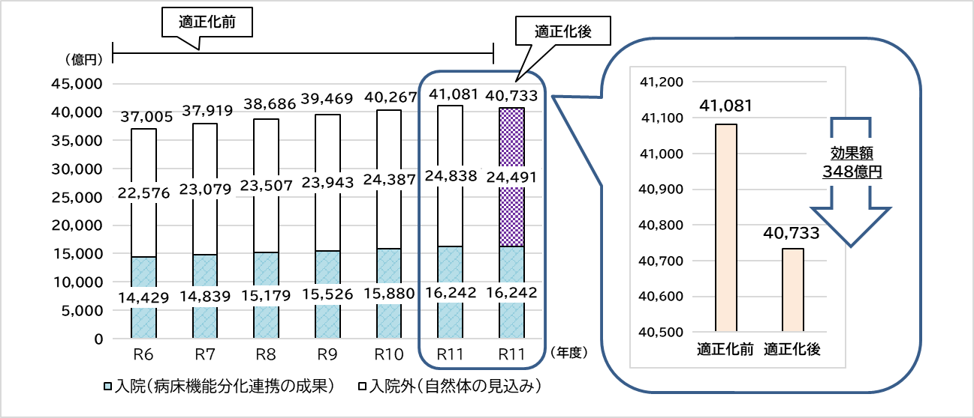

### 適正化効果額（入院外医療費）

国から提供された推計ツールでは、入院外の自然体の医療費見込みから適正化効果額を控除することで入院外の適正化後の医療費見込みを算出しています。また、入院外の適正化後の医療費見込みに入院医療費を加えることで、適正化後の総医療費の見込みを算出しています。

適正化効果額の内訳としては、後発医薬品の使用促進にかかる額が最も大きく、適正化効果額合計としては、令和11年度において３４８億円が見込まれています。

|  |  |  |
| --- | --- | --- |
|  | | 令和11年度 |
| 入院外の自然体の医療費見込み | | 24,838 |
| 適正化効果額 | 特定健診等の実施率の向上 | ▲9 |
| 後発医薬品の使用促進 | ▲185 |
| バイオ後続品の使用促進 | ▲53 |
| 地域差縮減をめざす取組み | ▲76 |
| 医療資源の効果的・効率的な活用の推進 | ▲24 |
| **適正化効果額計** | ▲348 |
| 入院外の適正化後の医療費見込み | | 24,490 |
| 入院医療費 | | 16,242 |
| 総医療費の見込み（適正化後） | | 40,733 |

（億円*）

*億円未満は四捨五入しています。

### 制度区分別医療費の推計

国から提供された推計ツールでは、計画期間中の各年度の医療保険にかかる都道府県医療費の推計値に、都道府県別将来推計人口等を用いて推計した制度区分別の加入者数を基に算出した制度区分別の医療費割合を乗じて算出しています。

市町村国保の医療費推計は、納付金算定における医療費推計を行う際の条件と異なるものであることに留意が必要です。

また、後期高齢者医療制度の医療費推計についても、後期高齢者医療広域連合で実施する保険料率算定における条件と異なるものであることに留意が必要です。

|  |
| --- |
| ・制度区分別医療費の推計  ＝令和元年度の医療保険にかかる都道府県医療費÷令和元年度の都道府県医療費×医療費適正化の取組みを行わなかった場合又は行った場合の各年度の都道府県医療費の推計値 |

第４期計画期間中の大阪府の市町村国保の医療費見込みを掲載。

第４期計画期間中の後期高齢者医療制度の医療費見込みを掲載。

### 機械的に算出した一人当たり保険料の試算

国から提供された推計ツールでは、計画最終年度の市町村国民健康保険及び後期高齢者医療制度の一人当たり保険料について、足下（令和５年度）の一人当たり保険料に、計画期間中に見込まれる一人当たり保険料の伸び率の推計値を乗じた額に、制度改正による一人当たり保険料への影響額を加えて算出しています。

　　市町村国保の令和１１年度の一人当たり保険料（月額）は、医療費適正化の取組みを実施する前が9,726円、医療費適正化の取組みを行った場合が9,643円、後期高齢者医療制度の令和１１年度の一人当たり保険料（月額）は、医療費適正化の取組みを実施する前が10,194円、医療費適正化の取組みを行った場合が10,108円となりますが、これらは国から提供された推計ツールで算出した医療保険制度ごとの医療費見込みを基に、一定の条件下で機械的に試算したものであり、実際の保険料は、医療費の動向や財務状況、制度改正などの要因に大きく影響を受けて変動する点に留意が必要です。

# 計画の推進及び評価

## 計画の推進

本計画の推進にあたっては、計画の実効性を高めるため、計画作成（Plan）、実施（Do）、点検・評価（Check）及び見直し・改善（Action）の一連の循環により進行管理を行っていく必要があります。そのため、大阪府保険者協議会を有効に活用するとともに、大阪府医療費適正化計画推進審議会を引き続き設置し、適切な進行管理に努めます。また、医療費適正化の取組みに当たっては、府民一人ひとりの理解と実践はもとより、府、市町村、保険者、医療の担い手等（法第６条に規定する医師、歯科医師、薬剤師、看護師その他の医療の担い手並びに医療法第１条の２第２項に規定する医療提供施設の開設者及び管理者をいう。）の様々な関係者が自らの役割を認識し、相互に連携・協力していく必要があります。

### 大阪府保険者協議会の活用

医療費適正化計画の実効性の確保のために、全世代対応型の持続可能な社会保障制度を構築するための健康保険法等の一部を改正する法律により、保険者協議会が必置化され、保険者協議会が医療費適正化計画の作成に加えて実績評価にも関与する仕組みが導入されたことから、計画の推進にあたっては、大阪府保険者協議会を通じて、地域の関係者と連携・協力し、計画に掲げた目標の達成に向けた進捗状況等の進行管理を行っていきます。

また、計画期間の最終年度である令和11年度に行う計画の進捗状況に関する調査及び分析についての検討並びに計画期間終了の翌年度である令和12年度に行う実績評価についての検討を行います。

### 大阪府医療費適正化計画推進審議会の設置

学識経験者等で構成する本審議会においては、大阪府保険者協議会での計画の進行管理等を踏まえ、毎年度、実施状況を検証し、その意見を踏まえ、計画の効果的な推進を図ります。

### 関係機関等の役割分担

#### 府民

府民は、自らの加齢に伴って生じる心身の変化等を自覚して常に健康の保持増進に努めるとともに、OTC医薬品の適切な使用など、症状や状況に応じた適切な行動をとることが必要です。このため、マイナポータルでの特定健康診査情報等の閲覧等により健康情報の把握に努め、保険者等の支援も受けながら、積極的に健康づくりの取組みを行うことが期待されています。また、医療機関等の機能に応じ、医療を適切に受けるよう努めることが期待されています。

#### 府

府は、本計画の目標達成に向け、保険者協議会や地域・職域連携推進協議会などの場も活用して、保険者や市町村、医療の担い手等と連携し、府民の健康増進や医療の効率的な提供体制の整備などに主体的に取組みます。

また、限られた資源の中でエビデンスを踏まえたより効果の高い取組みを推進するため、データ分析を通じた健康課題等の提供や必要な指導・助言、好事例の創出・横展開を図り、市町村や保険者等を積極的に支援します。

併せて、府民自身が疾病予防・健康づくりに取り組むインセンティブとなるような効果的な取組みを引き続き進めていきます。

#### 市町村

市町村は、住民の健康の保持の推進に関しては、健康増進の啓発事業等を実施する立場であり、また、医療と介護の連携の推進に関しては、在宅医療・介護連携推進事業（介護保険法第１１５条の４５第２項第４号、同法施行規則第１４０条の６２の８に定める事業）に位置付けられた取組みを推進することとされています。引き続き、市町村が医療費適正化の推進に積極的に関わりを持つことが期待されています。

#### 保険者

保険者は、加入者の資格管理や保険料の徴収等、医療保険を運営する主体としての役割に加え、保健事業の実施主体としてデータヘルス計画に基づき、加入者の健康管理・生活習慣病重症化予防等に取り組むことや、後発医薬品の使用促進、重複投薬の是正に向けた取組み、医療の質・効率性向上のために医療提供体制側へ働きかけを行う等、保険者機能の強化を図ることが求められています。加えて、保険者協議会において、府や医療関係者等と共同で、保健事業の実施状況、医療サービスの提供の状況等を把握するとともに、本計画の目標達成に向けて必要な取組みについて検討すること等も期待されています。

#### 医療の担い手等

医療の担い手等（法第６条に規定する医師、歯科医師、薬剤師、看護師、その他の医療の担い手並びに医療法第１条の２第２項に規定する医療提供施設の開設者及び管理者をいう。）は、府や保険者等による医療費適正化計画や予防・健康づくりの取組みに協力するとともに、良質かつ適切な医療を提供する役割があります。保険者が重症化予防等の保健事業を実施するに当たって、保険者と連携した取組みや、地域における病床機能の分化及び連携に応じた取組み、医薬品使用にかかる課題を関係者と議論しながら安心して医薬品を選択できるようにするための取組み、医薬品の処方医とかかりつけ薬剤師・薬局等との連携による重複投薬等の是正等の取組みを引き続き行うことが期待されています。

## 計画の評価

本計画の進捗状況や目標の達成状況を正確に把握するため、前述の進行管理体制により、以下の評価を行います。

### 進捗状況の公表

　計画に掲げた目標の達成に向けた進捗状況について、法第１１条第１項の規定により、年度（計画初年度(令和６年度)及び計画最終年度(令和１１年度)を除く。）ごとに医療費適正化計画の進捗状況を公表します。進捗状況は、本計画第４章に記載している目標、具体的な取組み、指標等に関する当該年度の状況により把握していきます。把握にあたっては、府の数値のみならず、市町村や保険者ごとの状況をできる限り把握することとし、必要なデータの提供を国に求めます。

　毎年度の進捗状況を踏まえ、計画に掲げた目標の達成が困難と見込まれる場合には、その要因を分析し、必要に応じ、目標を達成するために取り組むべき施策等の内容について、見直しを行った上で、必要な対策を講ずるよう努めます。

### 進捗状況に関する調査及び分析

　第５期医療費適正化計画の作成に資するため、法第１１条第２項の規定により、計画期間の最終年度である令和１１年度に計画の進捗状況に関する調査及び分析を行い、その結果を公表するとともに、厚生労働大臣に報告します。

　この分析結果は、第５期医療費適正化計画の作成に活用します。

### 実績評価

法第１２条第１項の規定により、第４期医療費適正化計画期間終了の翌年度である令和１２年度に、保険者協議会の意見を聴いた上で、目標の達成状況を中心とした実績評価を行い、その内容を公表するとともに、厚生労働大臣に報告します。